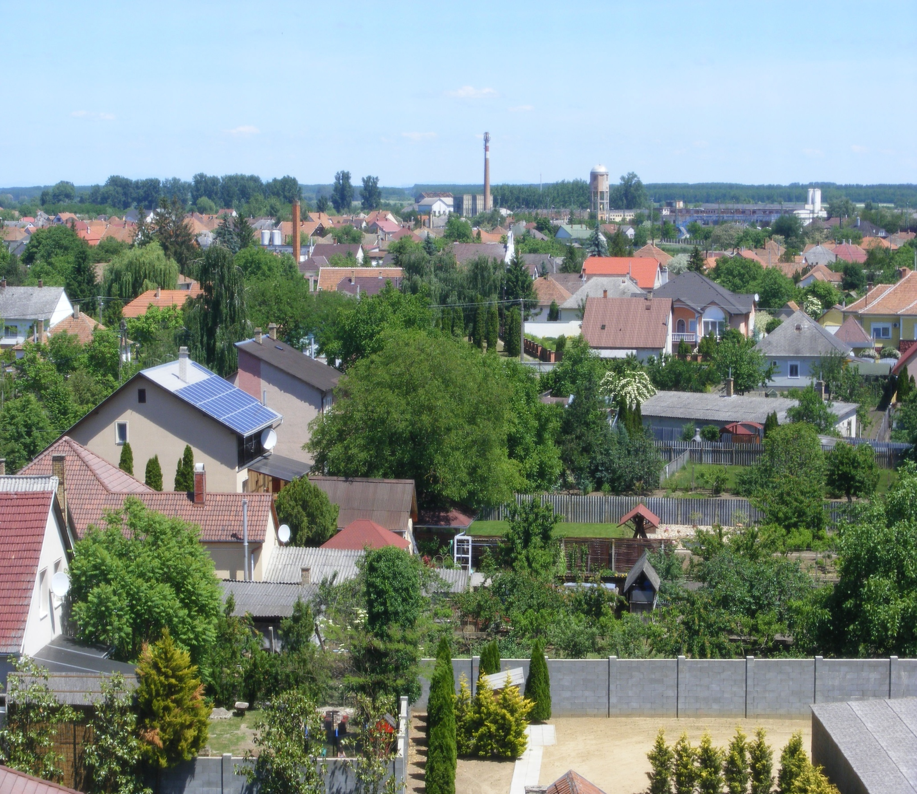
DEMECSER
TELEPÜLÉSKÉPI ARCULATI KÉZIKÖNYV
2017

Tisztelt Érdeklődők!
Tisztelt demecseriek!

A Településkép védelméről szóló 2016. LXXIV. törvény alapján önkormányzatunknak 2017. szeptember 30-ig Településképi Arculati Kézikönyvet kell elkészíteni. A Kézikönyv bevezetése hiánypótló módon teremt lehetőséget a jellegzetes települési karakterjegyek meghatározására, a településképek esztétikus lakókörnyezetének kialakítására.

Életünk minőségének egyik legfontosabb feltétele lakókörnyezetünk milyensége. A kézikönyv meghatározza városunk településképi jellemzőit, a településképi szempontból egymástól jól elkülönülő településrészeket arculati jellemzőikkel és értékeikkel, a településkép minőségi formálására vonatkozó javaslatokat, valamint a településképhez illeszkedő építészeti elemeket, beépítési vázlatokat.

DEMECSER
TELEPÜLÉSKÉPI ARCULATI KÉZIKÖNYV
2017

TARTALOMJEGYZÉK
1. Bevezetés
2. Demecser bemutatása
általános településkép, településkarakter
3. Örökségünk
a településképi szempontból meghatározó építészeti, műemléki, táji és természeti értékek, településképi jellemzők
4. Településképi szempontból meghatározó területek Demecserben
eltérő karakterű területek lehatárolása, a településkép, arculati jellemzők és településkarakter bemutatásával
Történeti településrész
Átalakuló, új településrész
Zártsorú beépítésű településrész
Beépítésre nem szánt terület
5. Ajánlások
a településkép minőségi formálására vonatkozó ajánlások: építészeti útmutató:
Történeti településrészre, az Átalakuló, új településrészre és a Beépítésre nem szánt területre nézve:
Telepítés
Terepalakítás
Magasság
Tetőhajlásszög
Tetőforma
Szín
Tornácok
Ajtók, ablakok
Homlokzatképzés, anyaghasználat
Részletek
Kerítések, térfalak
Kertek
közterületek településképi útmutatója:
Utcák
Közterek, közparkok, közkertek
6. Jó példák, épületek, épített részletek
épületek, építészeti részletek (ajtók, ablakok, tornácok, anyaghasználat, színek, homlokzatképzés), kerítések, kertek, zöldfelületek kialakítása
7. Jó példák, sajátos építményfajták
sajátos építményfajták, reklámhordozók, egyéb műszaki berendezések
8. Beépítési vázlatok

BEVEZETÉS 1

Az építészeti örökség fogalma az utóbbi 30 év alatt fokozatosan megváltozott. Korábban főleg jelentős műemlékekre vagy legalábbis egyes épületekre használták. Idővel egyre átfogóbb értelmezést kapott; mára, olyan együttesekre is vonatkozik, melyek legérdekesebb elemeinek hétköznapi épületek sokasága, az utcaszerkezet vagy az épületek és a táj harmóniája számítanak.
Egy település karakterét meghatározzák az épületek, melyek részei a hely kulturális örökségének, identitásának. Egy új épület megváltoztatja a tájat, ezért tervezésekor figyelembe kell venni annak hosszú távú hatását környezetére. Egy jó terv törekszik a környezettel való harmonikus egységre, tiszteli és ismeri a múltat, a helyi értékeket és jellegzetességeket képes kortárs kontextusban alkalmazni. Ez azonban feltételezi a tervező és az építtető részéről a tájegység építészeti karakterének ismeretét.
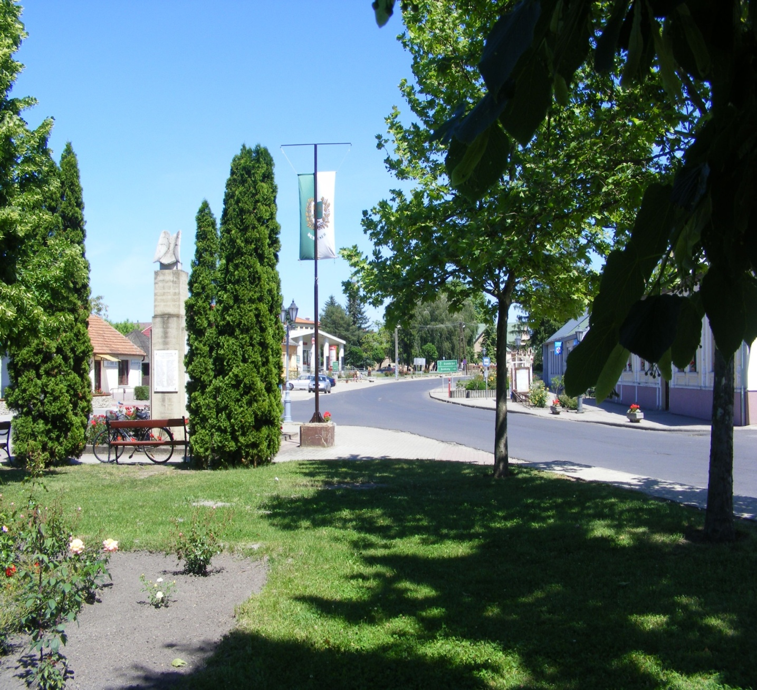
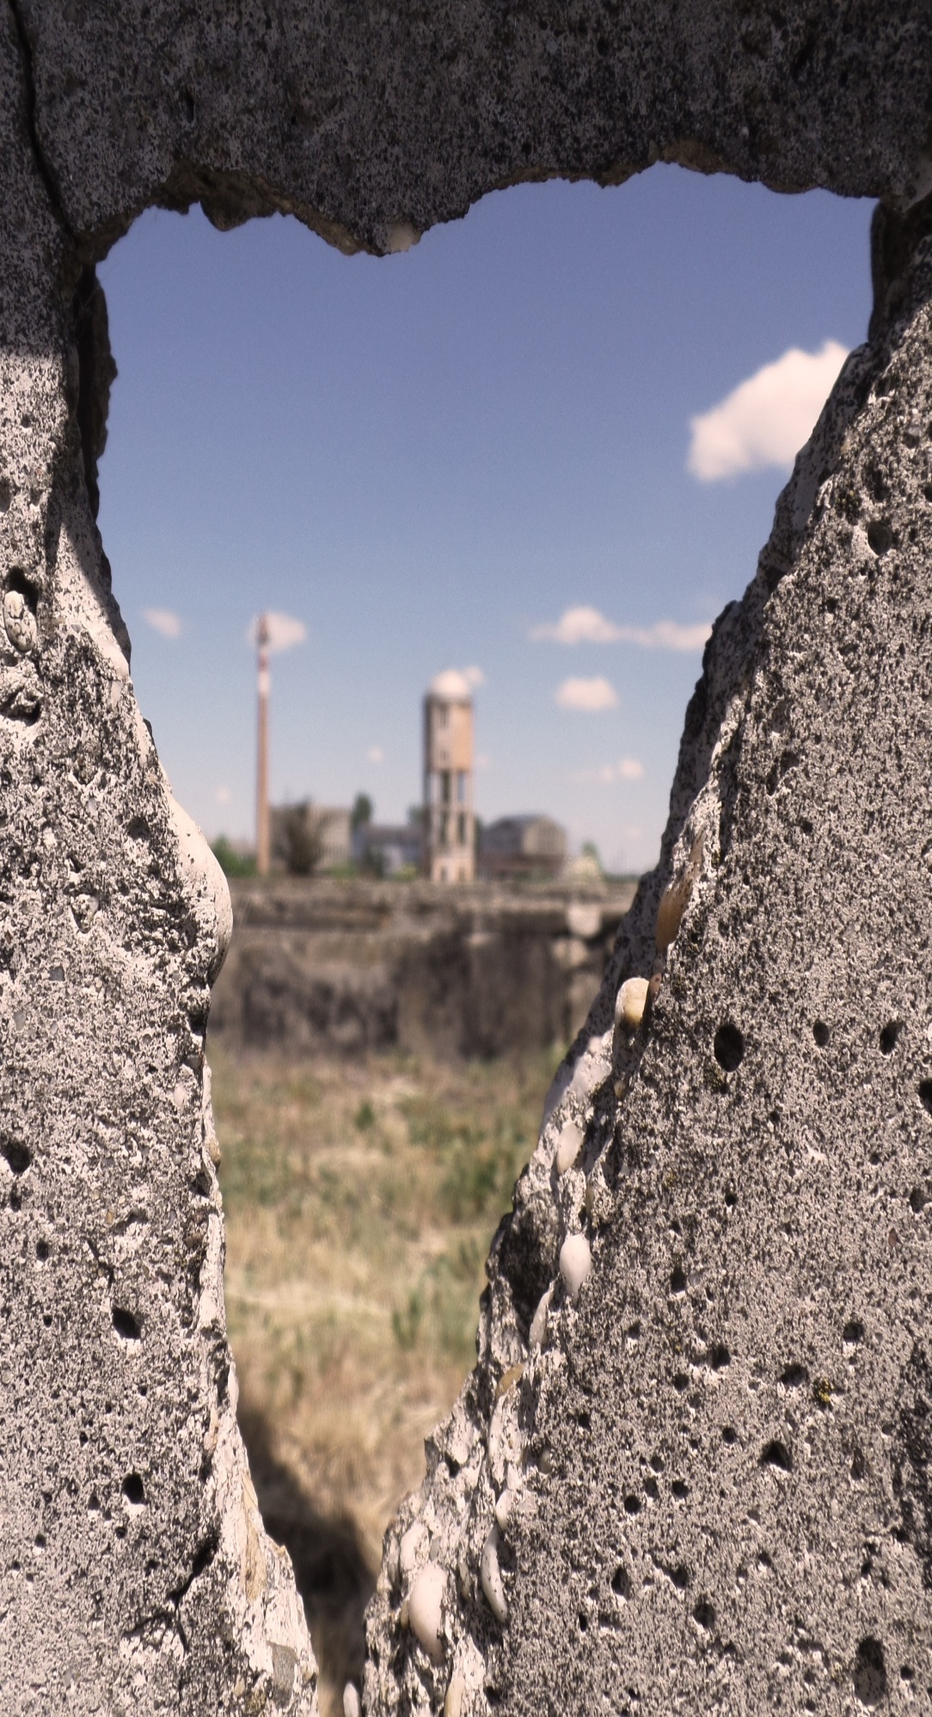

Az arculati kézikönyv a jogszabályok útvesztője helyett röviden, lényegre törően, és mindenki számára érthető módon mutatja be közösségünk környezet alakítással kapcsolatos elvárásait.

Jól áttekinthető rajzok és fényképek segítségével illusztrálja a követendő példákat, a településképhez illeszkedő építészeti elemeket, számba véve városunk építészeti értékeit, hagyományait, táji- és természeti értékeit, az évezredek alatt kialakult regionális sajátosságokat.
Ismerteti azon jól meghatározható technikákat, eljárásokat, amelyek alkalmazásával a hagyományos építészeti karakterhez és a településképhez jobban igazodó, arányosabb, esztétikusabb, fenntartható és értékálló épület építhető.

A kézikönyv nem kizárólag szakembereknek készül! Elsősorban a lakosság és az építkezni vágyók tájékoztatását segítő, szemléletformáló kiadvány, de haszonnal forgathatja mindenki, aki érdeklődik városunk építészeti öröksége és jövője iránt.
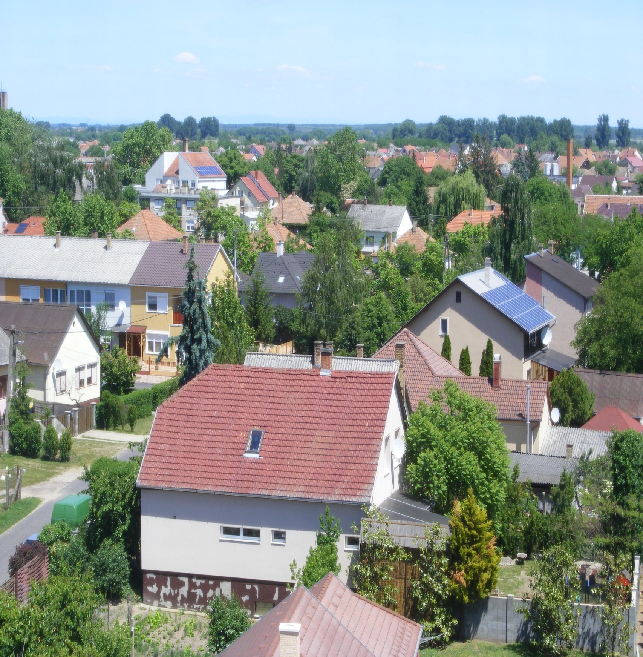
DEMECSER BEMUTATÁSA 2
Általános településkép, település karakter

Demecser Nyíregyházától északkeletre, mintegy 25 km távolságra, a Közép- Nyírség és a Rétköz találkozásának vonalán fekszik. Közelebbről Felső-Szabolcsban, a Lónyai-csatorna északi oldalán helyezkedik el. Adottságai folytán a Rétköz természetes központja. A 4. számú főútvonal Székelynél leágazó alsórendű útvonalon érhető el. A települést átszeli a Budapest-Záhony vasútvonal.
Területét délen, a Nyírségben Berkesz, Székely és Nyírbogdány, míg északon a Rétköz, a Lónyai csatornától Kék, Dombrád és Gégény határolja.
Demecser mai területe nagyszámú lelet tanúsága szerint már az ókorban is lakott hely volt. Demecser a XX. század elején a bogdányi járás nagyközsége, majd 1920-tól a nyírbogdányi járás, 1950-től a kemecsei (addigi nyírbogdányi) járás települése. 1983-ban Nyíregyháza városkörnyéki községe, nagyközségi közös tanács székhelye, Kék és Székely településekkel. 1988 februárjától közvetlen megyei irányítás alá került. 1989-től Nyíregyháza megyei város és környéke községe. 1990-től vált önállóvá, 1995-től nagyközségi, 2001-től városi jogállású település lett.
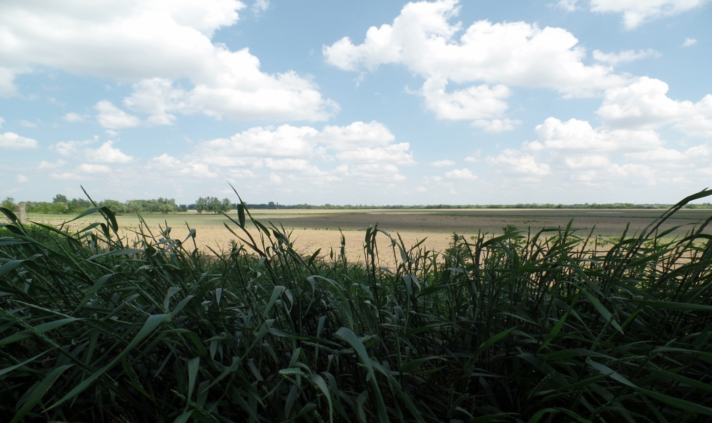
Az akkori község lakossága a századforduló után tovább növekszik, ami az országban beindult polgári fejlődés, kapitalizálódás következményeként értékelhető és összefügg a Tisza szabályozásának, a csatornarendszer kiépítésének, a Nyíregyháza-Ungvár vasútvonal megnyitásával, a káposzta savanyítás fellendülésével, a hordógyártás, majd a keményítőgyár beindulásával. A gazdaság élénkülése jelentősen éreztette hatását a helyi társadalom fejlődésében és a környék falvaira gyakorolt hatásában.

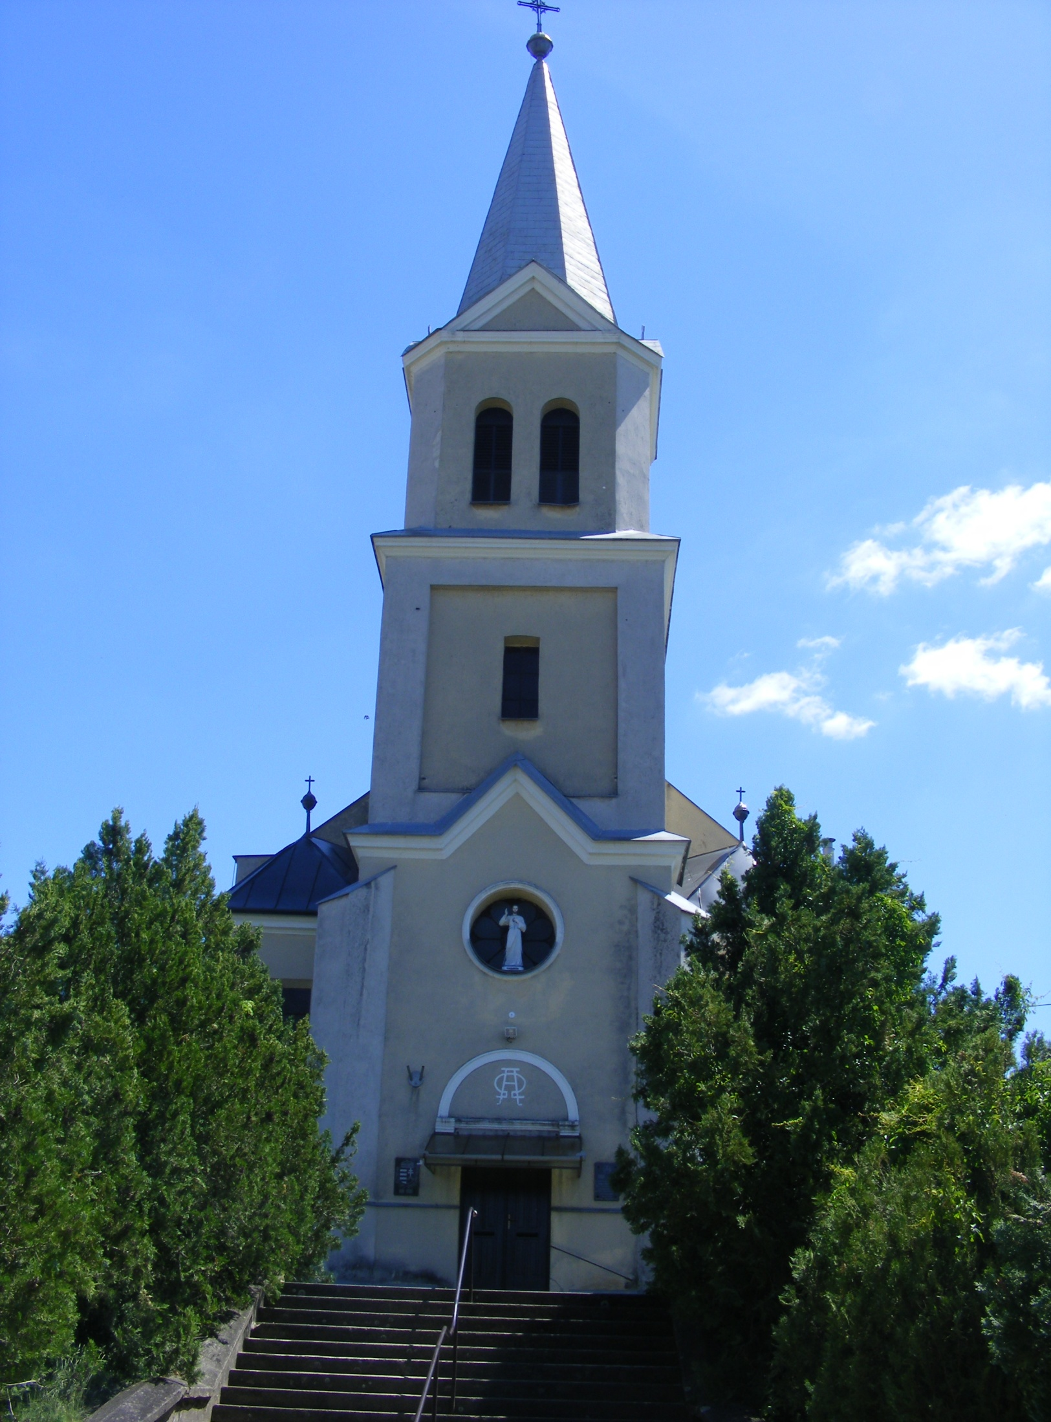
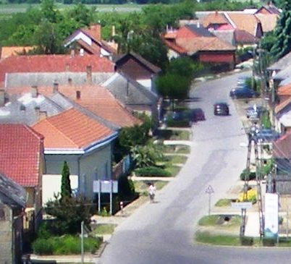

Demecserben a Szabolcs vezér utca illetve a Kossuth Lajos utca, mint a település főutcája és a belőle a Kétezer-egy térről nyíló Dózsa György út hangulata hasonló: hosszúkás, szalagszerű telkeken sűrűn egymás mellett állnak a lakóházak.
Az épületeket rendre az É-i telekhatárra szorítva építették, így remek, NY-i tájolású oldalkertre nyílhattak a házak ablakai, tornácai.

A következőkben először bemutatunk egy válogatást azokból az épületekből, amelyek sajátos értéküknél fogva már hosszabb ideje Demecser identitását erősítik. A Demecser egyes részeire vonatkozó építészeti előírások szem előtt tartásával elérhető, hogy az új építésű házak ne idegenként, hanem ismerősként jelenjenek meg a többi ház között, így segítsék Demecser karakterének őrzését,
és tovább formálják azt.

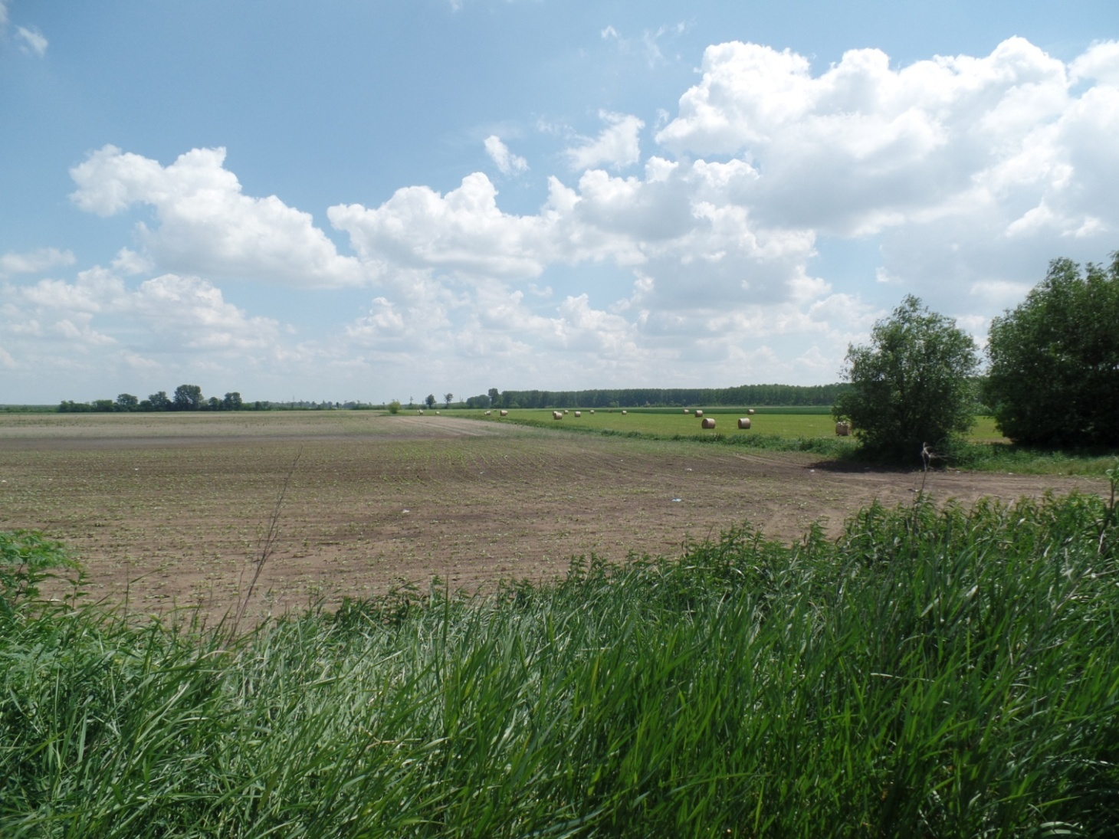

ÖRÖKSÉGÜNK 3
a településképi szempontból meghatározó építészeti,
műemléki, táji és természeti értékek, településképi jellemzők

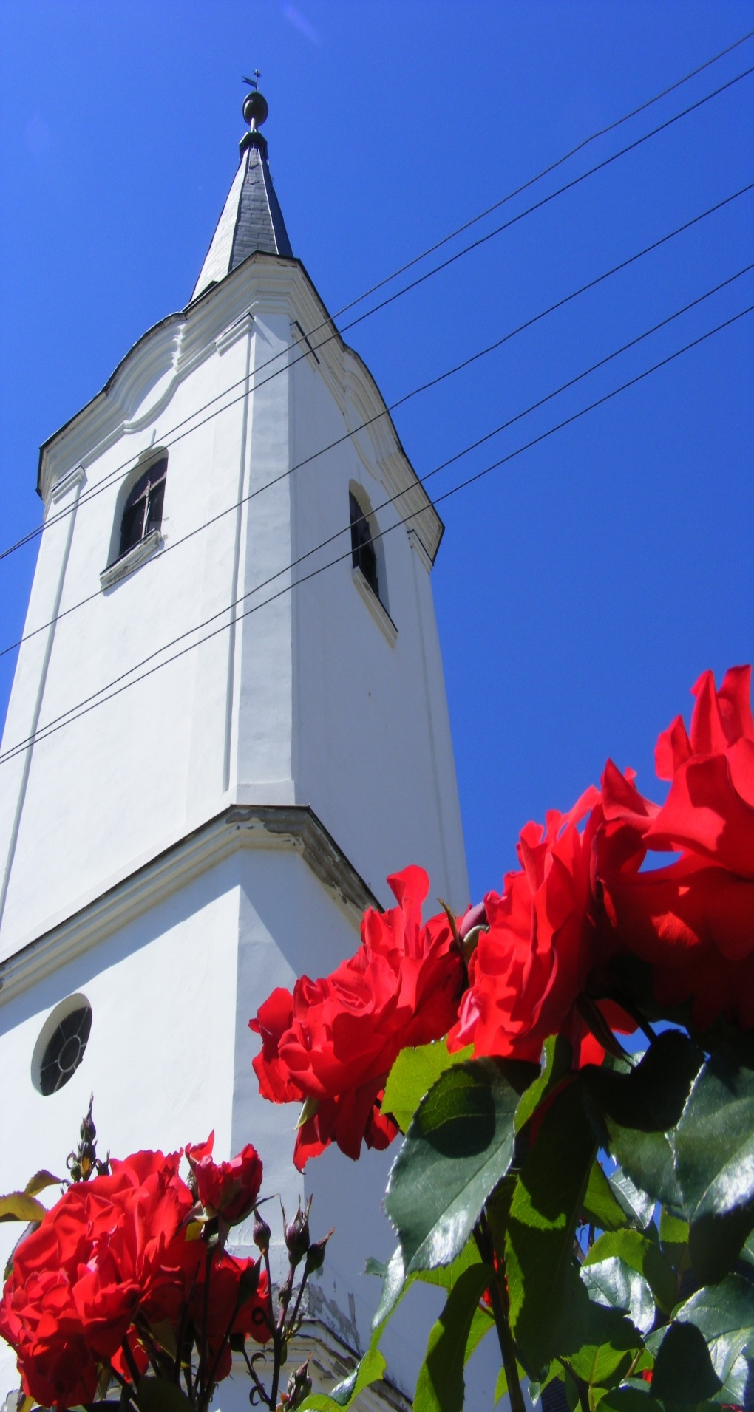
Demecser természeti adottságai,
történelmének sokszínűsége, lakóinak együtt élése adja azt az identitást, ami épületei, közterületei szintjén is kifejeződik.

Az első egyházi épületről – „kőegyházről” – 1333-ból van forrásanyag Szent György néven, katolikus templomként. A falu népének nagy része a XVI. században reformátussá lett és vele együtt temploma is. Az egyszerű, téglából készült gótikus teremtemplomot, illetve elsőként annak tornyát 1771-ben kezdték el építeni.
Famennyezetét 1780-ban újították fel. 1800 körül lebontották a szentélyét, helyére építették a mai hajó keleti felét és felújították az épületet.
Az első világháború idején Demecser is megszállás alá került. A harcokban Demecsernek is fontos szerepe volt, hiszen a Székely hadosztály parancsnoksága a református parókián volt, innen irányították a csapatokat, majd később itt történt meg a fegyverletétel.

A jelenlegi torony alapkövét 1820. május 29-én rakták le és 1823-ra készült el az építmény és nyerte el mai alapját és méretét.

A templom és környéke (a Felvég) a mai város legrégibb része.

A településen a református templom országos védettségű műemlék.

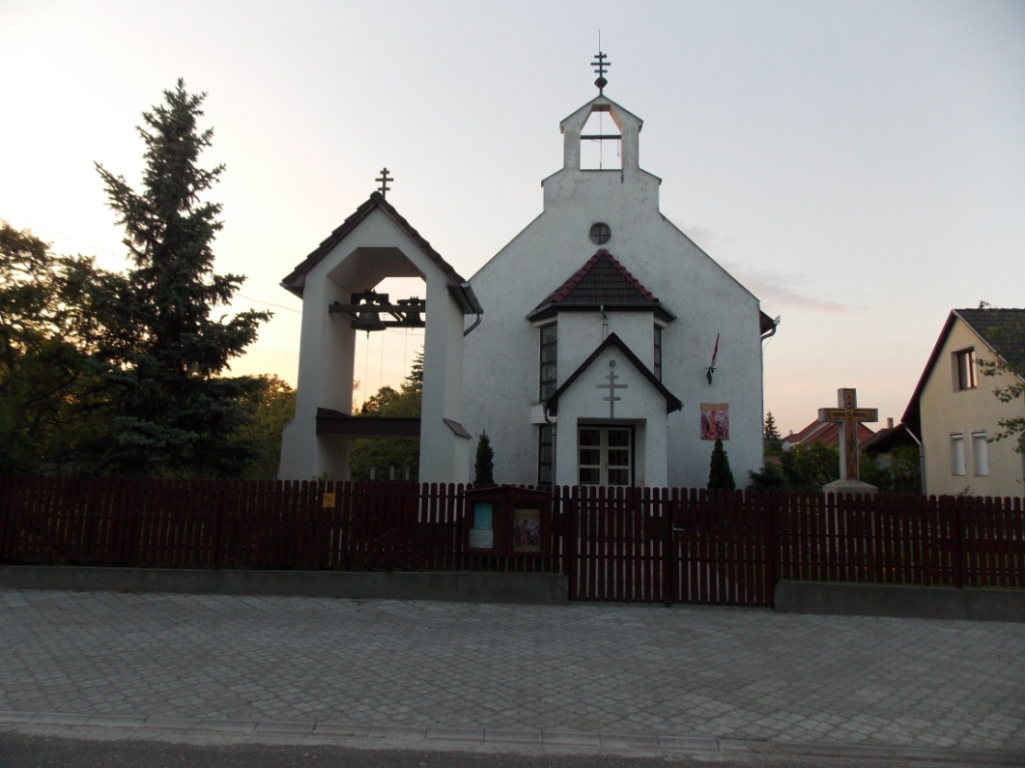

A görög katolikus templomot 1990-ben építették a demecseri hívek. A helybeli görög katolikus templom megépítésére, 1990. január 21-én megalakult a templomépítő bizottság. Még ugyanebben az évben a hívek közös munkájával, anyagi hozzájárulásával megépült a templom, később a parókia is.

A Kétezer-egy téren a település központjában található Polgármesteri Hivatal épülete, mely kiváló példa a régi és az új együttélésének megvalósulására. Az 1900-as évek elején épült volt községháza épületét annak arányaira, jellemző, végigfutó téglaburkolatára válaszolva egészíti ki, folytatja a mai kor anyagaival a felújított épületrész. A Kétezer-egy tér kiszélesedésének vonalában, a Polgármesteri Hivatal épületének új bejáratával szemben, a kereszteződésben áll az I. világháború hősi emlékműve, amit az I. világháború demecseri hősi halottainak és az eltűntek
emlékére emeltek 1995-ben.
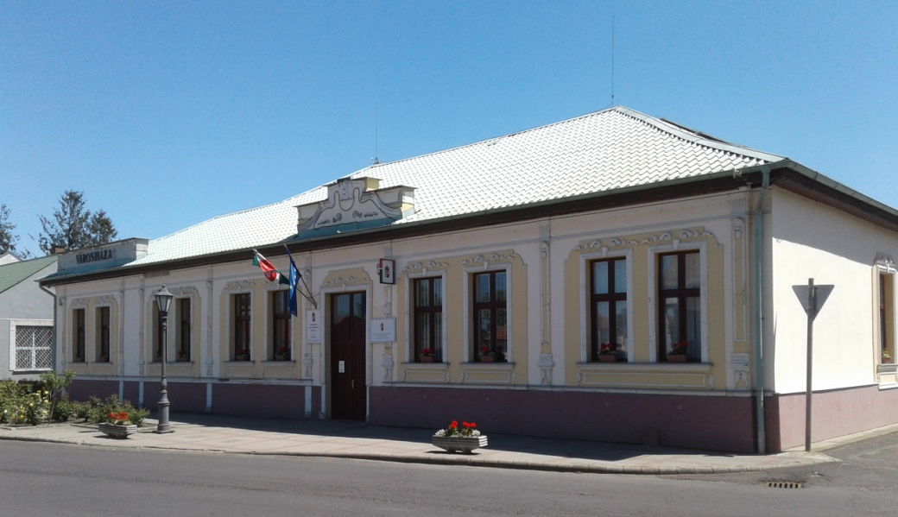

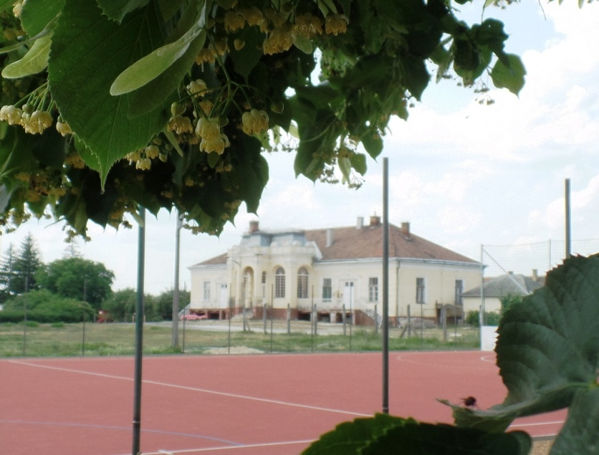

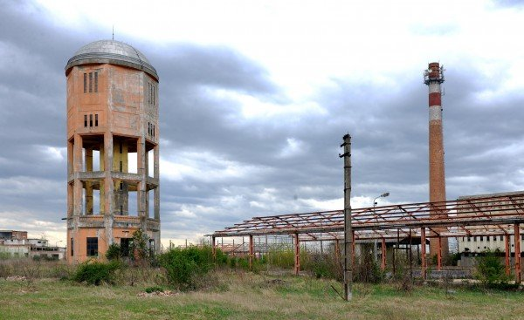
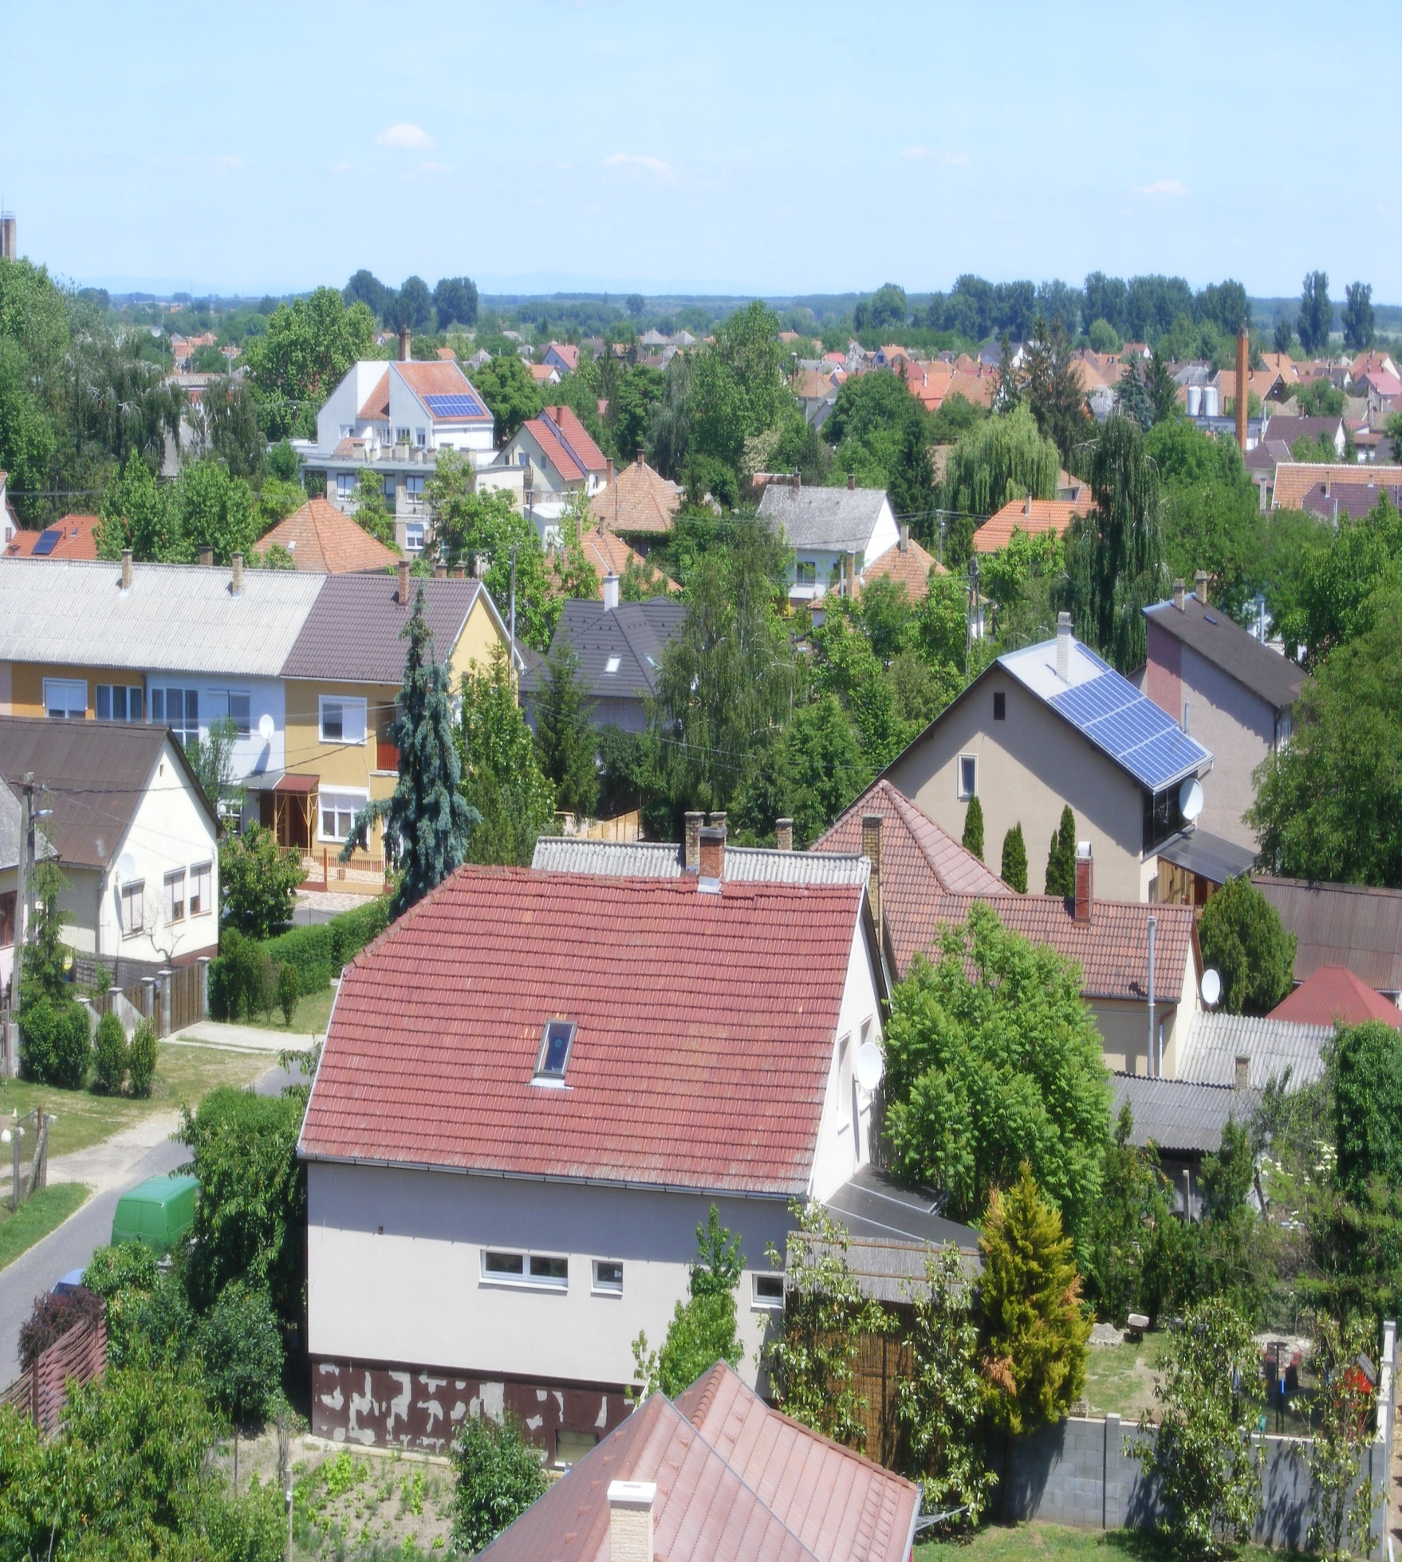
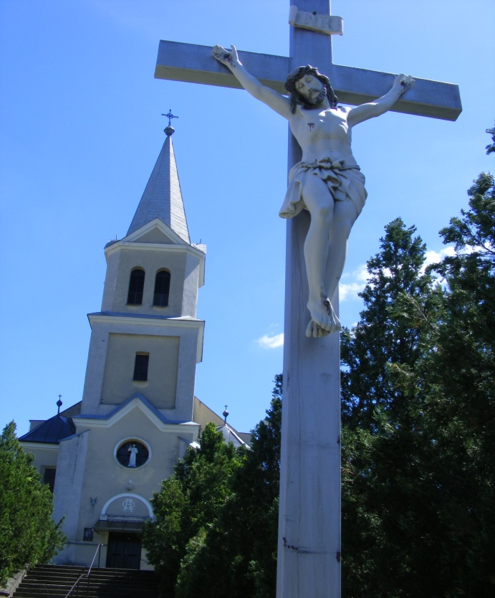

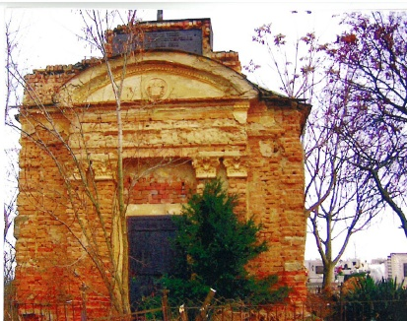

Demecser címerében is szereplő víztorony ipari műemléknek számít. A gyárteleppel egyidejűleg 1915-ben épült. Magassága 28 m és 300 m³ víz befogadására alkalmas.

Építészeti, kulturális emlékünk az Elek-kúria, amely 1840 körül épült, klasszicista stílusban.
A századforduló idején eklektikus stílusban átépített épület homlokzatának közepét háromtengelyes, nyitott rizalit emeli ki.

Egy 1818-as kánoni vizsgálat szerint Demecser első, szilárd anyagból készült, fatornyú római katolikus templomát 1796-ban építették, 1797-ben szentelték fel. 1813 októberében az egri érsek dekrétumot adott ki a demecseri plébánia felállításáról. Új templomot 1896-ban építettek Rezann Hermann, kisvárdai építési vállalkozó vezetésével. Ez a jelenleg is álló, egyhajós, homlokzati tornyos, sokszögzáródású szentéllyel kialakított, eklektikus téglaépület. Tetőboltozata faszerkezetű.

A köztemetőben lévő, családi sírhelyet gróf Pazonyi Elek Emil építtette első felesége korai halála után, 1860 körül.

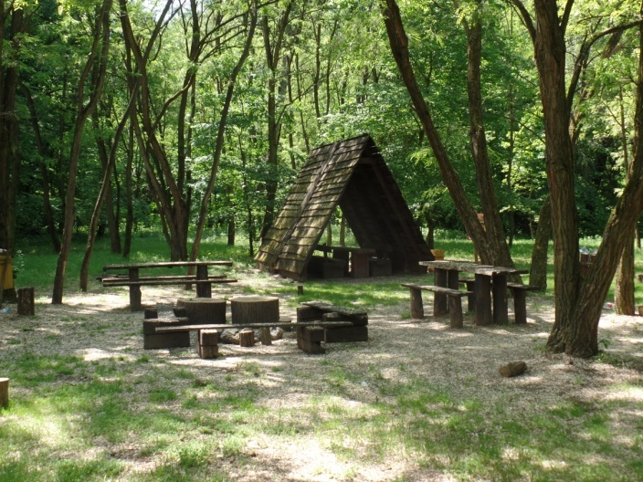
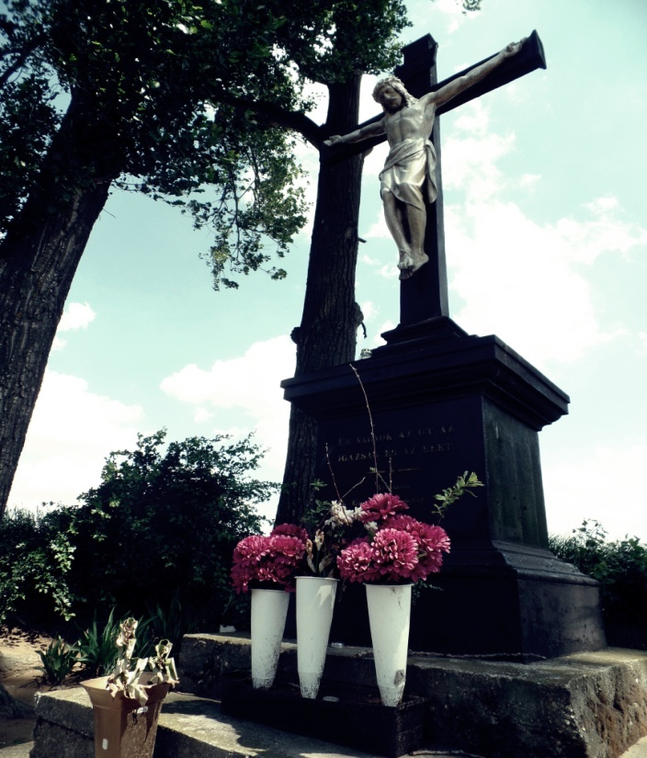

Demecser természeti értékekben gazdag település. Külterületén lévő erdős részben található ez a tisztás, amely remek időtöltést biztosít fiatalok és idősek számára egyaránt.

Demecser – Borzsova között található posztamensre helyezett keresztet 1898-ban állítatta, Elek Emilné.

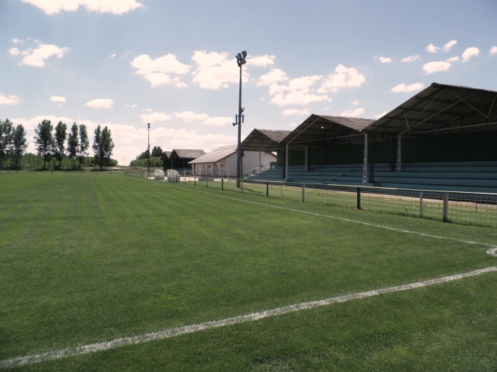

A sporttelep főként a versenysport, a két tornaterem és a kézilabdapálya az iskolai sport és az utánpótlás-nevelés feltételeit teremti meg.
1998-ban 2000 fő befogadására alkalmas, fedett lelátó épült a sporttelepen. A labdarúgócsapat eredményes szereplésével központi támogatást nyert az egyesület a villanyvilágítás felszereléséhez.
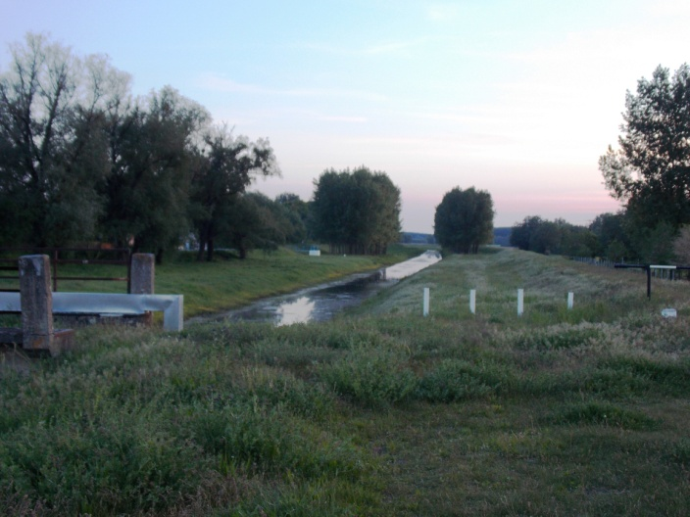

A város határában folyik a Lónyai-főcsatorna, mely a Tiszába torkollik. Erdőtársulásait főleg akácfák és nemes nyárak alkotják. Kisebb részt borítanak a tölgyesek, valamint a hazai nyárak és egyéb lágy lombúak. A nyílt társulások közül jellemző a homokpuszta-rét, de megtalálható a hamuvirág, a réti angyalka is. Talaja kovárványos barna erdő talaj, réti csernozjom, helyenként lápos réti talaj.
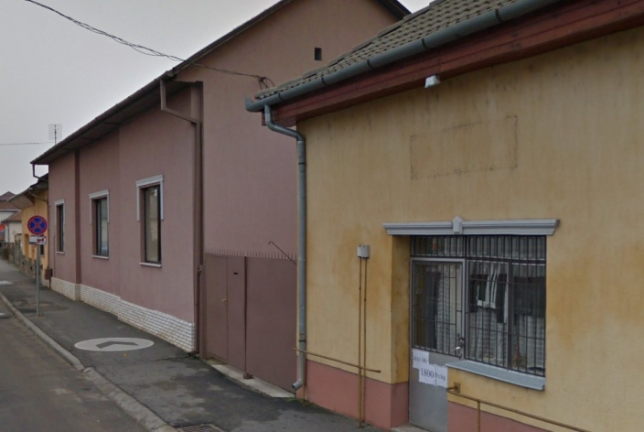

Demecser legrégibb utcáján, a Kossuth utcán végighaladva zárt sorú beépítésű házakat láthatunk, melyek Demecser egyediségét adják és ezen a területen meghatározzák városunk utcaképét.

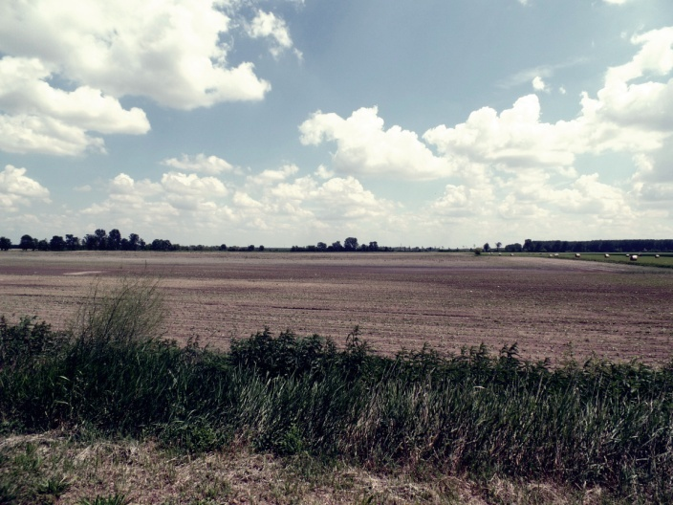

A városban jelenleg is nagymértékben folyik mezőgazdasági földművelés.

A végtelenség érzése, a nagy terek igénye a település identitását alapvetően határozza meg.

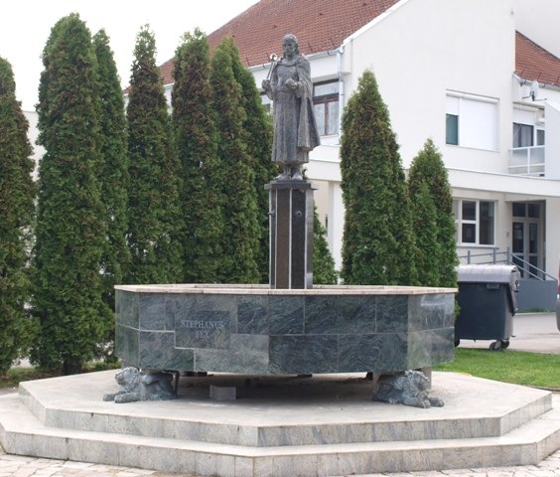
Stephanus Rex – Szent István király kútszobor, melyet 2000-ben emeltek. Sebestyén Sándor műve.

A szobor egy kellemes kis kertecskében helyezkedik el a központban – tujákkal övezve.

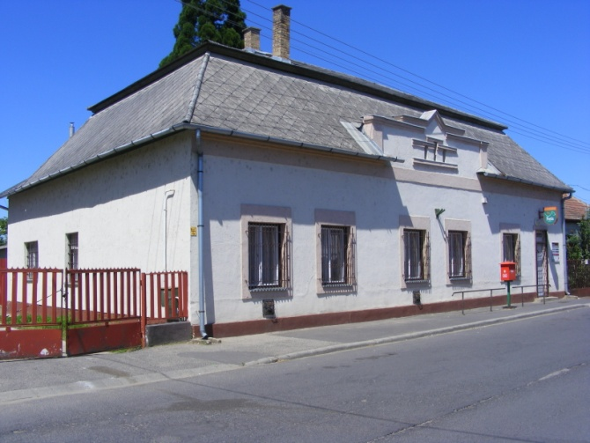

A település főutcáján található az eklektikus stílusban, a XX. sz. első évtizedeiben épült posta épülete.

TELEPÜLÉSKÉPI SZEMPONTBÓL 4
MEGHATÁROZÓ TERÜLETEK
eltérő karakterű területek lehatárolása, a településkép, arculati jellemzők és településkarakter bemutatásával
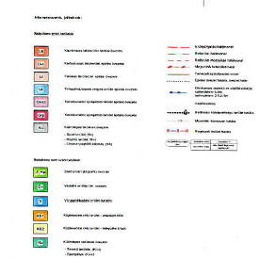

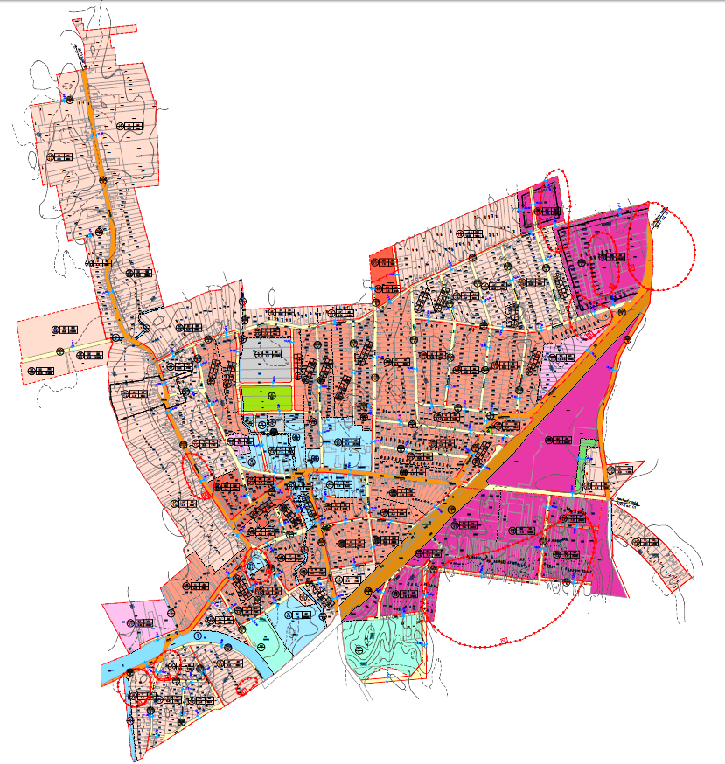
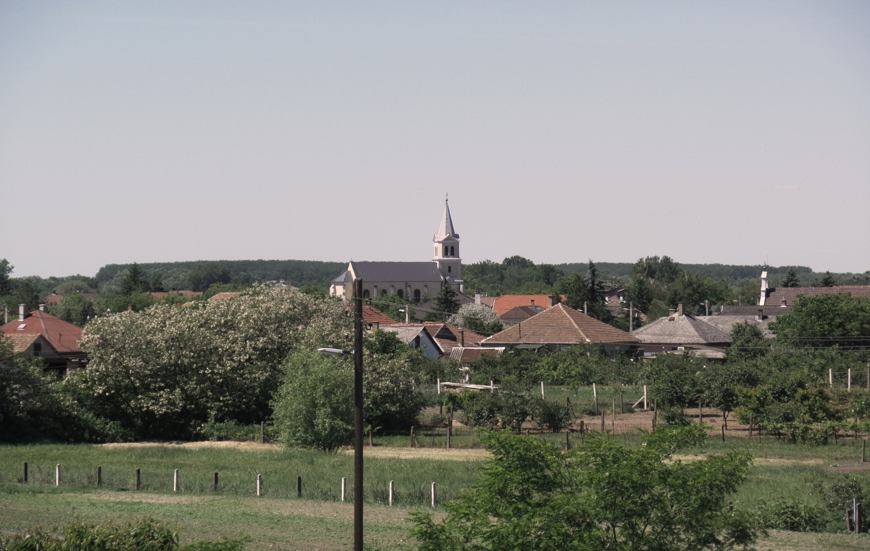
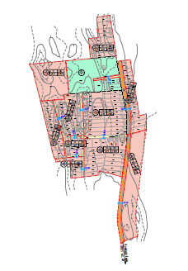

TÖRTÉNETI TELEPÜLÉSRÉSZ
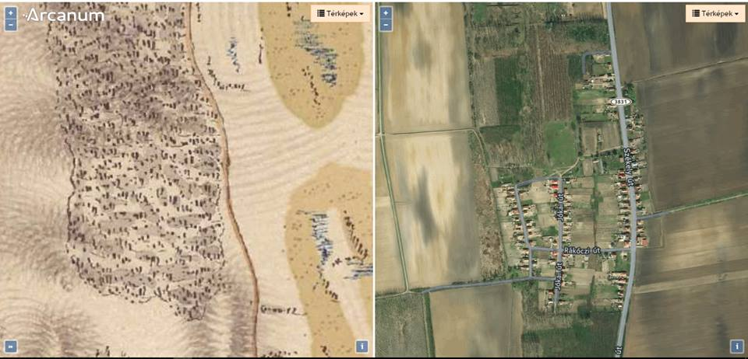
Őseink elsőként eljutottak a Tisza és a Borsova folyó által behatárolt területre. Az ott talált földvárban rendezték be a Borsovai Várkapitányságot. Ez a terület lett később Borsova megye. Borsova puszta (Demecser és Székely közötti rész) a Nyírből a Rétközbe folyó patak partján, a nyíri pusztán terült el.
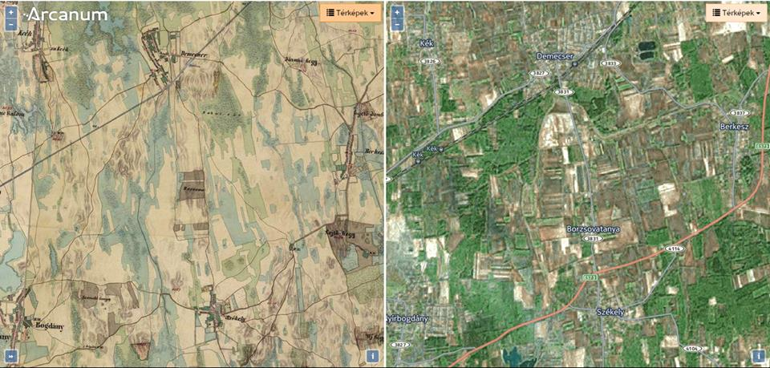
Demecser 1261-1267 körüli oklevelében tűnt fel először, mely szerint egy bán megvásárolta a Kékkel határos Kendemecser nevű birtokokat. Más források szerint először egy adományozó levélben hallhattunk először róla 1270-1272 táján.
Borzsova – tanya mai napig, közigazgatásilag és minden egyéb tekintetben Demecserhez tartozik, városunk meghatározó és értékes történeti településrésze.

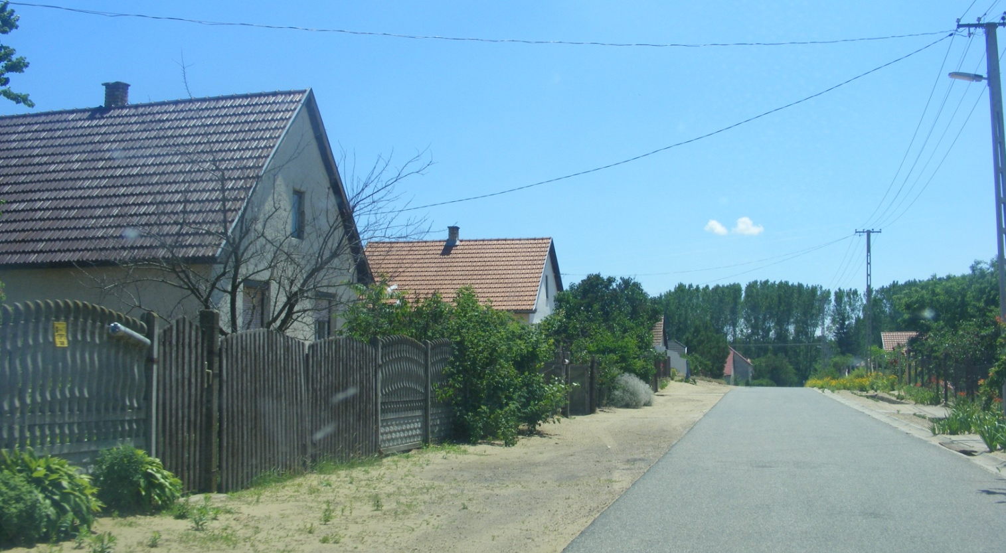

A rétközi kisváros többutcás, szalagtelkes település. Északnyugati részét Felvégnek, délkeleti részét Alvégnek nevezik. Felvégi rész Demecser legrégibb településrésze, melyet a Lónyai-csatorna oszt ketté.
A történeti településrészen, ahol történetileg kialakult oldalhatáron álló beépítést kell alkalmaznunk, utcára merőleges tetőgerinc a jellemző, de megtalálhatóak sátortetős régi építésű házak is. Általánosságban elmondható hogy a tetők hajlásszöge 25-35 fok közötti. Ezeket érdemes alkalmazni újonnan épülő lakóházak esetében is.

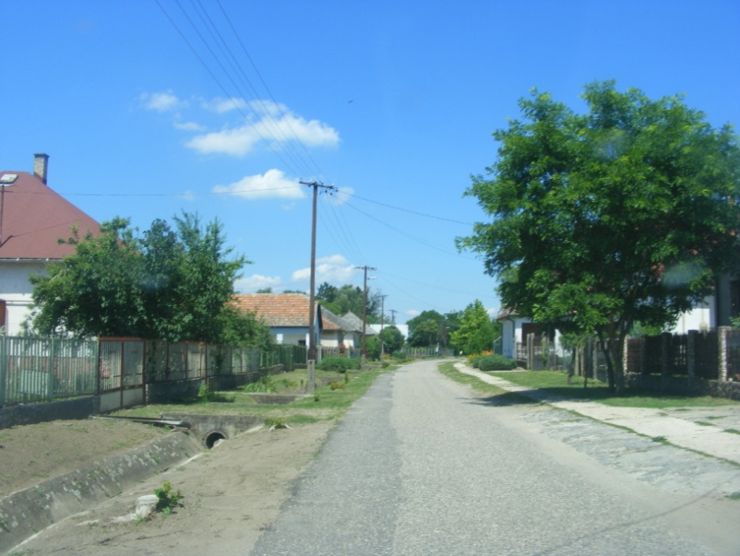
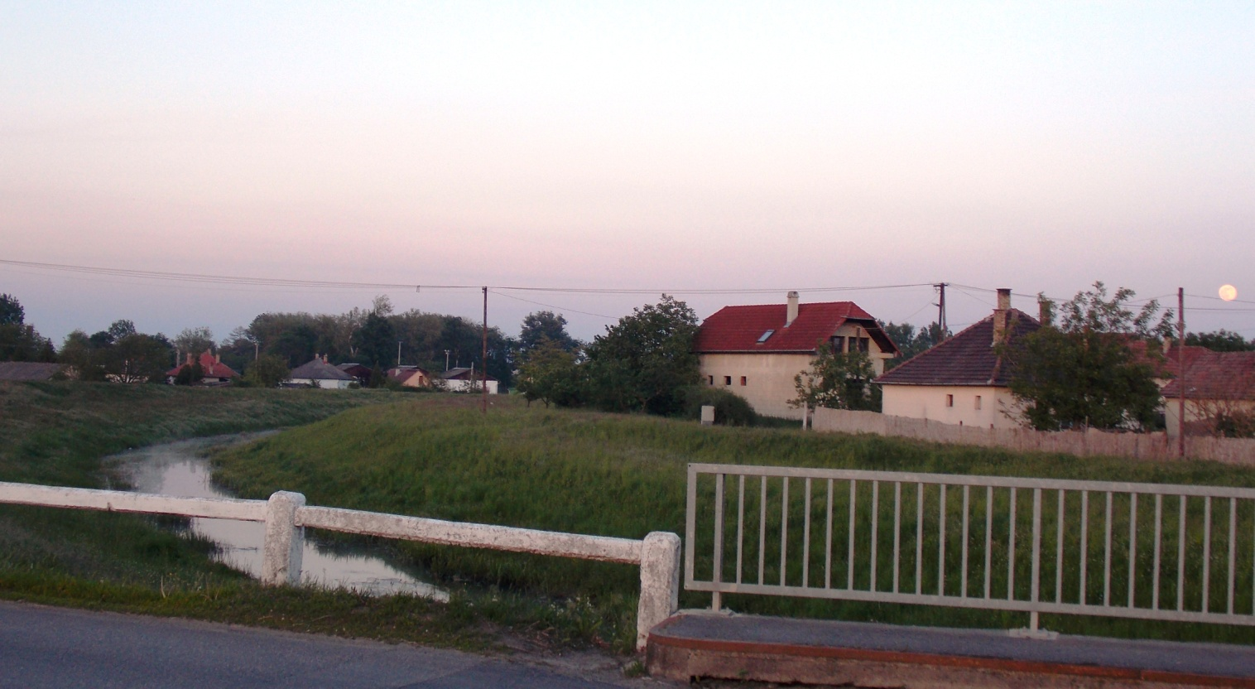
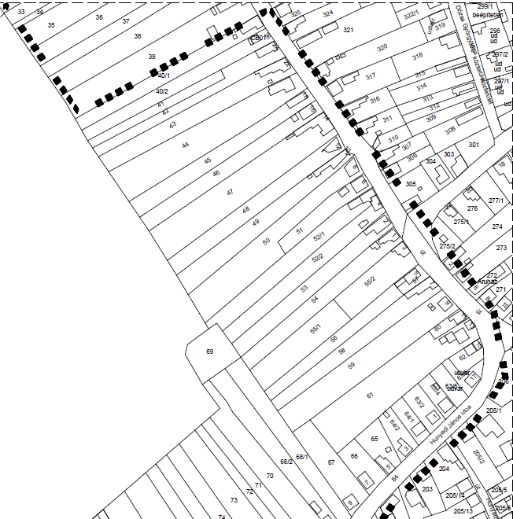

ÁTALAKULÓ ÚJ TELEPÜLÉSRÉSZ
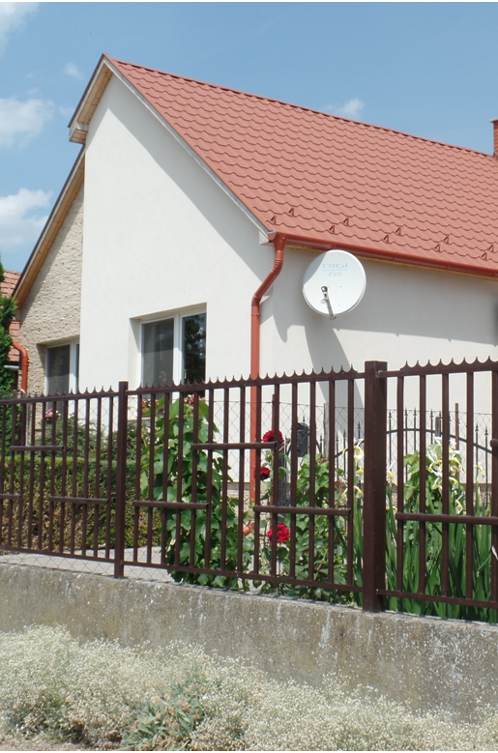
Demecser átalakuló új településrésze a város Gégény felőli oldalán alakult ki.
A területen újonnan kialakított telkeken jellemzően szabadon álló beépítést kell alkalmaznunk.

Az utcára merőleges fő-tetőgerinc itt is jó megoldás. A tető hajlásszögének 25-35 fok közöttit érdemes választani. Így nem árnyékoljuk le a saját és szomszédunk kertjét, gazdaságosan kihasználható geometriájú tetőtér alakul ki.

A szabadon álló beépítés előnye, hogy a házunkat minden oldalról a saját kertünk veszi körül, így minden irányba szabad ablakot nyitni.
Ha belső tereinket kitárjuk a kert felé, akkor úgy érezhetjük, hogy a kert is a lakás része!

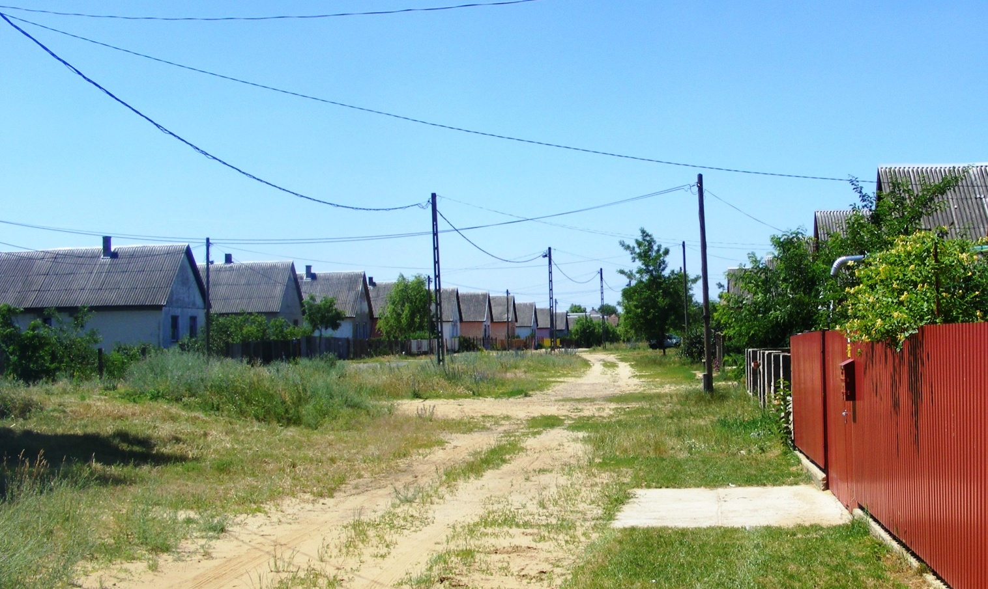
A hagyományos tornác élményét ennél a beépítésnél fedett terasz formájában idézhetjük meg. Ez az átmeneti, „félig kint-félig bent” tér kiválóan használható az év szinte minden szakában. Lehetőségeinkhez mérten alkalmazzunk nagy ablakfelületeket. A világos, jól szellőztethető lakás egészséges, jó hangulatú, friss. A fedett terasz itt is segítségünkre van: nyáron árnyékolja a tűző napot, télen viszont beengedi a laposabban érkező napsugarakat. Tetőtérbeépítés alkalmazása esetén fokozottan ügyeljünk a tetőfelületeink megfelelő hőszigetelésére, ablakaink fokozott árnyékolására. A leghatékonyabb napvédelmet lombos fáinktól várhatjuk, okos telepítéssel nem csak hangulatos lesz a kertünk, de megvédjük falainkat, ablakainkat, tetőfelületünket a nyári túlmelegedéstől.
Az átalakuló, új településrészeket általános besorolású területként szükséges kezelni.
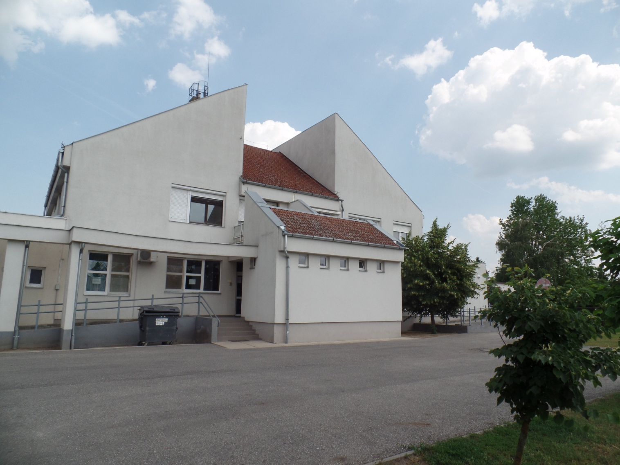

ZÁRTSORÚ BEÉPÍTÉSŰ TELEPÜLÉSRÉSZ

A már említett zártsorú beépítésű településrész Demecser különlegessége. Kis területen található, de jellegében nagyon eltérő képet mutat a másik két települési karakterhez képest. Az épületek mind tömegformálásukban, mind anyaghasználatukban egységes képet mutatnak, modern stílust idézve.

A zártsorú beépítéses településrészeket általános besorolású területként szükséges kezelni.

BEÉPÍTÉSRE NEM SZÁNT TERÜLET

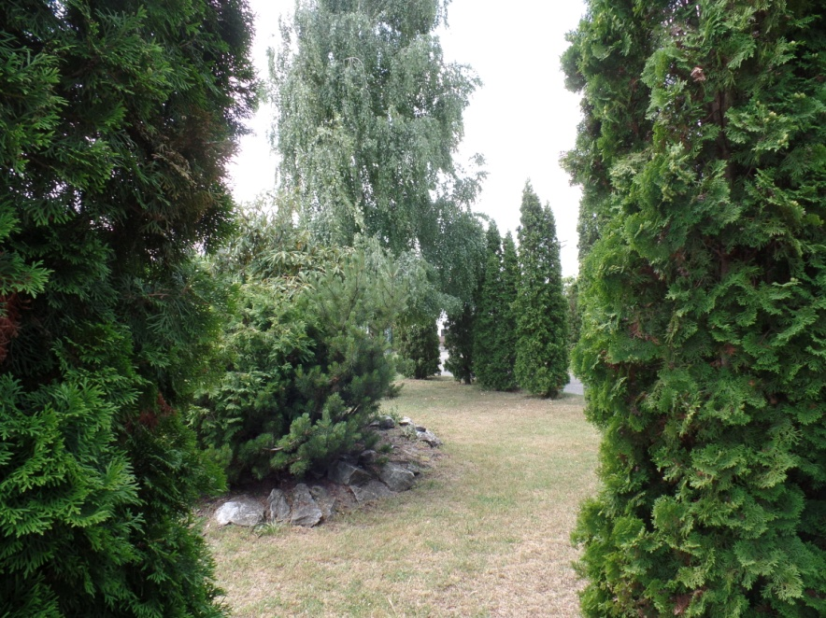
Demecser tájképvédelmi jelentőségű területei a beépítésre nem szánt területen a Demecserben már meglévő közparkok, mezőgazdasági illetve erdőművelési zöldterületek. Az e területeken kialakult tájhasználat szervesen kapcsolódik a település történetéhez, közrejátszik a helyiek identitásának kialakulásában és erősítésében. A tájképvédelmi jelentőségű területeket meghatározó területként szükséges kezelni.

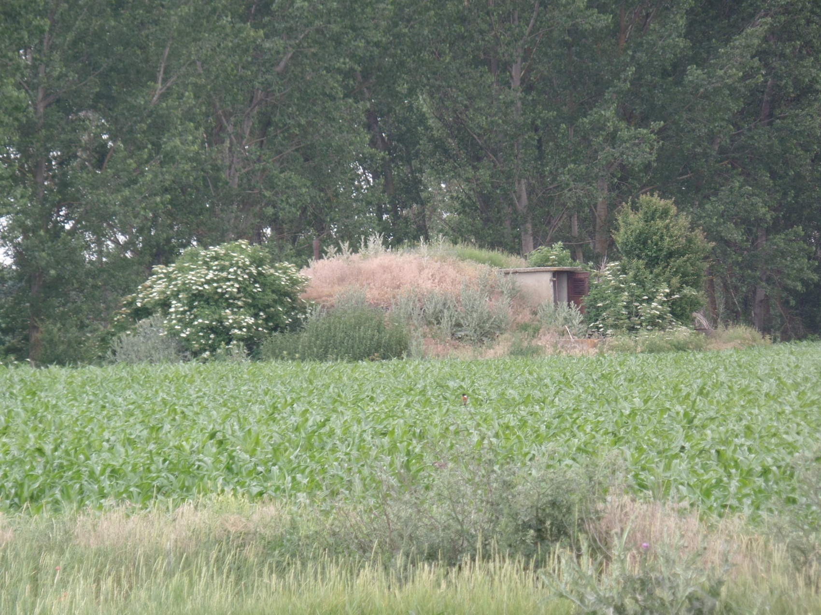

AJÁNLÁSOK TÖRTÉNETI TELEPÜLÉSRÉSZ 5
a településkép minőségi formálására vonatkozó ajánlások: építészeti útmutató

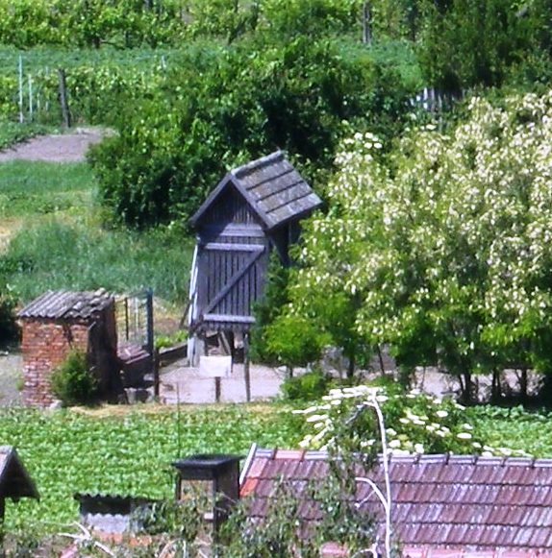
Népi építészeti emlék viszonylag kevés maradt fenn. A lecsapolás előtt általában karóvázas, résfalas, három- vagy négyosztatú házak épültek, nádtetővel, az utca felé csonkakonttyal, deszkaoromfallal. A konyha hátsó részén szabadkémény állt. A helyiségek mennyezete deszka mestergerendával és földpadozattal készült. Gazdasági épületeinél gyakori, hogy az istálló lakóházzal egy fedél alá került. Az istálló ólra és szekérszínre tagolódott. Sok helyütt található a terménytárolás célját szolgáló kamra, alatta pincével. A léces tengeri góré az istálló mögé vagy az udvar végébe került, az utcával párhuzamos fekvésben.

TELEPÍTÉS
A történeti településrészen a családi házak telepítése oldalhatáron álló, a telken belüli elhelyezkedése az utcára merőleges rendszerű. A nem utcára merőlegesen telepített, indokolatlanul, nagymértékben hátrahúzott családi ház építése nem javasolt. A családi házak a telek oldalhatárán állnak, a ház mögött növényzettel határolva kialakítható a védett kert.
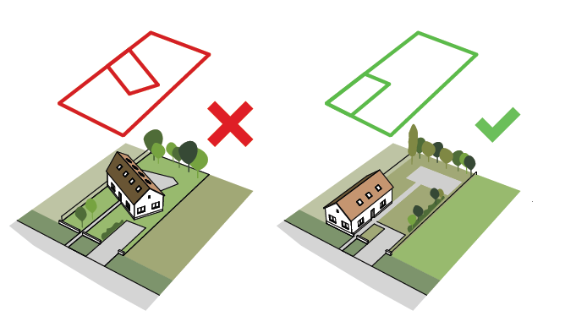

MAGASSÁG

Demecser történeti településrészén a családi házak magassága közel azonos. A meglévő épületek közé épülő új házaknak hasonló magassággal kell épülniük, mint környezetük. A túl magas házak nem illeszkednek Demecser történeti településrészének utcaképébe.
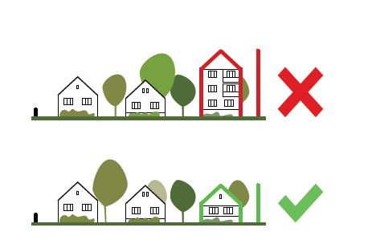

TETŐHAJLÁSSZÖG
Demecser történeti településrészén a családi házak tetőhajlásszöge közel azonos. A meglévő épületek közé épülő új házaknak hasonló tetőhajlásszöggel kell épülniük, mint környezetüknek. A túl magas
illetve túl alacsony hajlásszögű tetővel rendelkező épületek nem illeszkednek Demecser történeti településrészének utcaképébe.
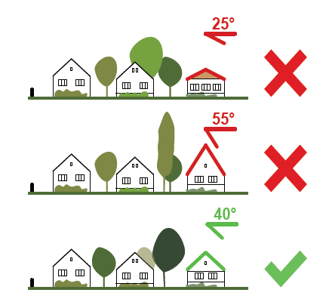

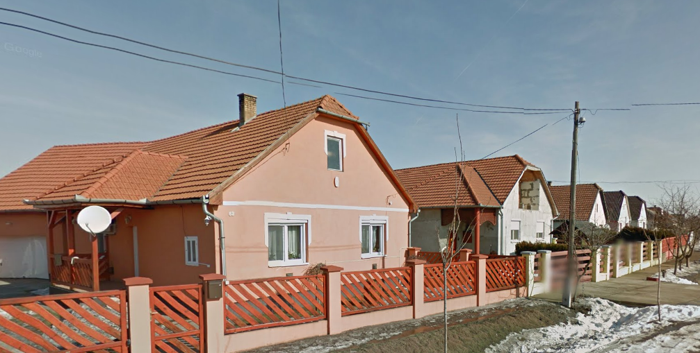

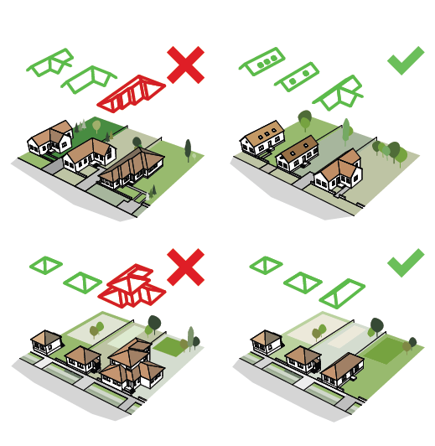

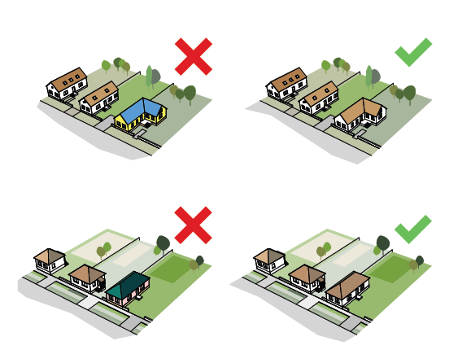

TETŐFORMA
A településrészen lévő családi házak tetőformája egyszerű. Új házak építésénél a szomszédok figyelembe vételével kell illeszkedni.

Amennyiben az építési telek körül kialakult egy nyeregtetős házakból álló utcakép, úgy oda ne tördelt tetőformájú épület kerüljön, hanem a szomszédokhoz hasonló nyeregtetős tetőformájú.

ANYAGHASZNÁLAT (SZÍNEK)
Demecser történeti településrészének színvilága változatos, mégis megfigyelhető egy visszafogott illeszkedés, hasonló anyag- és színhasználat
Demecser történeti településrészén a meglévő épületek színvilágához illeszkedő új épületek építése ajánlott. Nem elfogadható a feltűnő és kirívó színhasználat, a rikító színű fémlemez fedés és burkolat.

KERÍTÉS
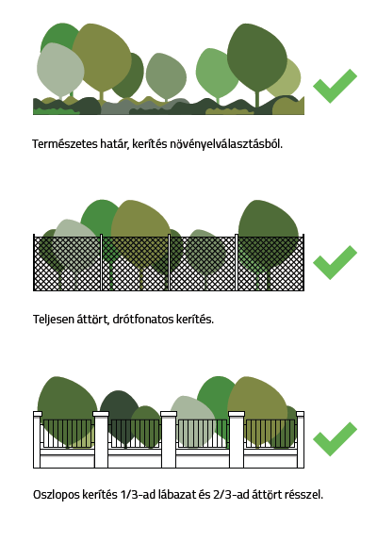
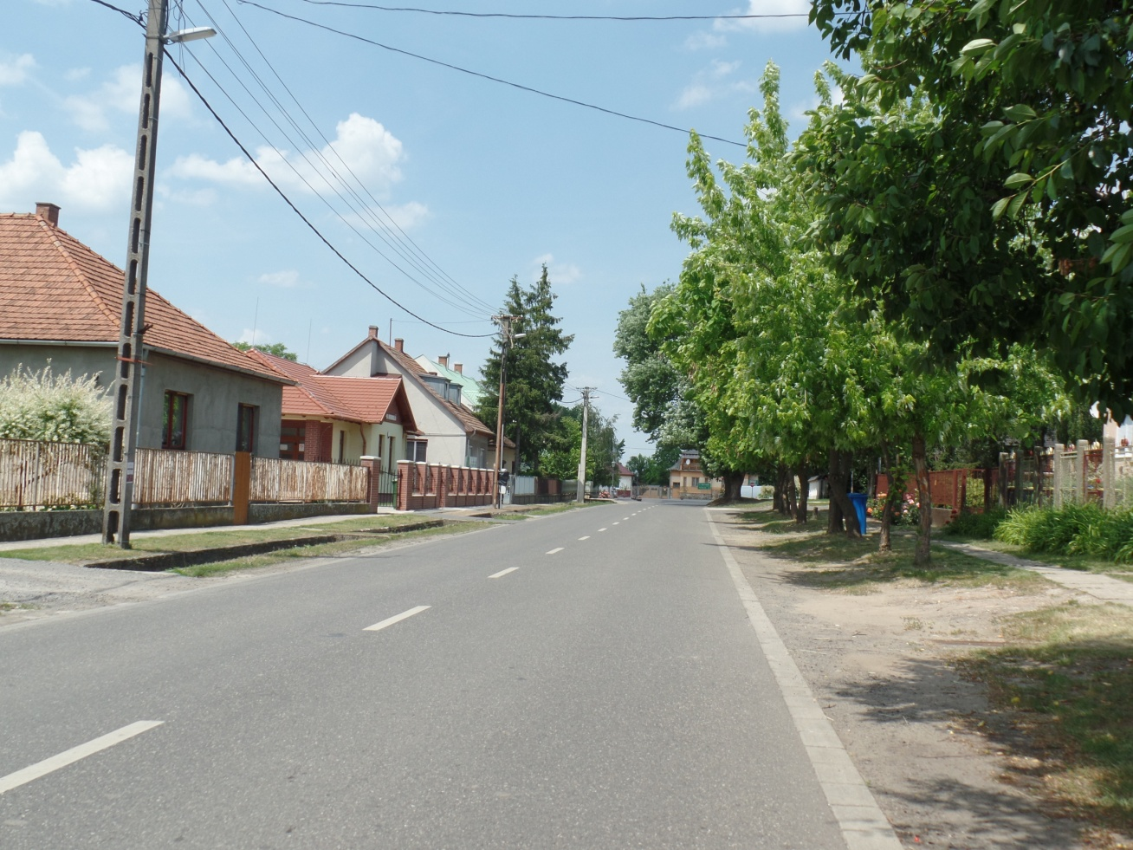
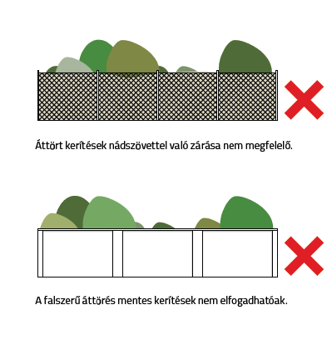

TORNÁCOK

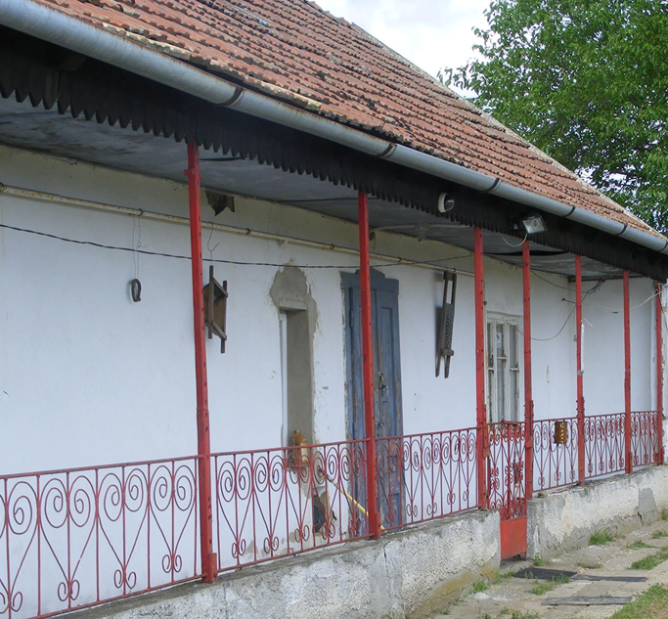

A népi építészet egyik könnyen felismerhető, jellegzetes eleme az oldalsó oszlopos tornác. Ékes példái Demecserben is jól megfigyelhetőek. Ezek az átmeneti - „külsőbelső” terek készülhetnek az épület anyagából, de akár fából is. A tornác kialakítására, elhelyezkedésére is számos, részleteiben eltérő megoldás lehetséges. Az arányos, tornácos épületek sora karakteres utcaképet mutat, mely erősíti a település egységes arculatát és identitását. Új épület tornác kialakításával és újszerű átgondolásával tovább vihetjük e hagyományt új otthonunkba.

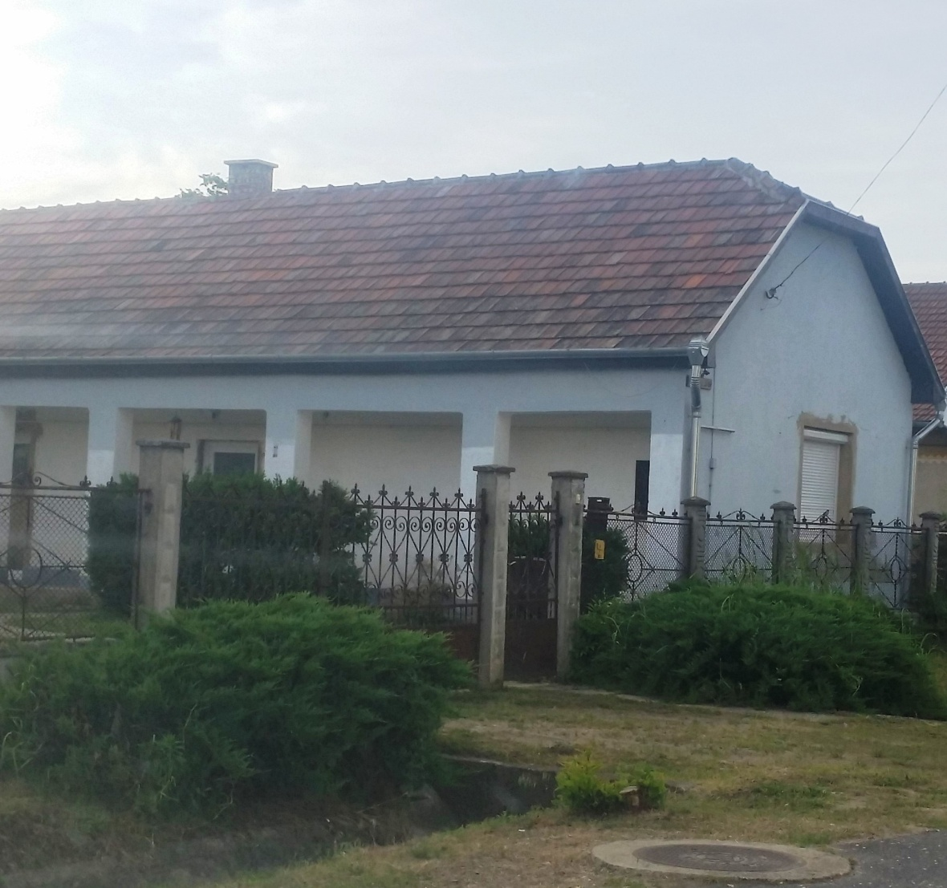

AJTÓK, ABLAKOK

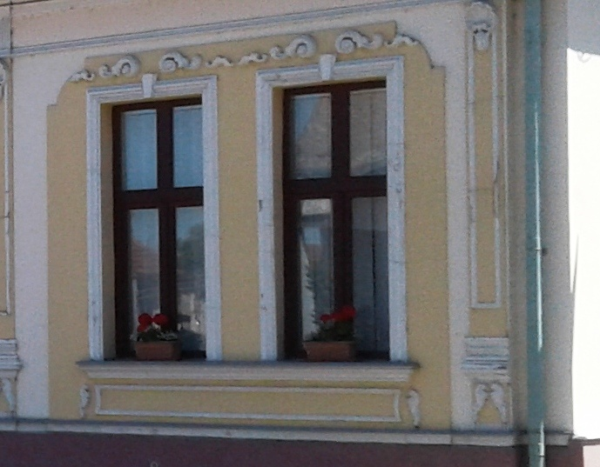

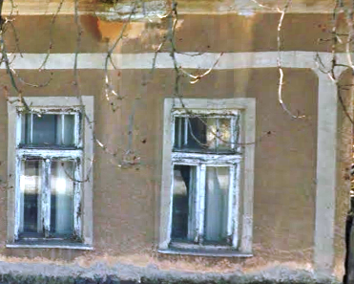
Az épületek megjelenését és hangulatát a nyílászárók nagyban befolyásolják. A zárt épülettömeggel így nyitunk a külvilág felé, ezért nem mindegy, milyen módon tesszük ezt. A három megkülönböztetett településkarakter nyílászáróiban is eltérő képet mutat, mely sajátosság megőrzése a mi feladatunk is. A hagyományos nyíláskialakítás a történeti településrészen jól megfigyelhető: két szárnyú, jellegzetesen három vagy négy osztatú ablakok, utcai homlokzaton szimmetrikus
kialakítással.
A történeti településrészen hosszanti kialakítású, keskenyebbnek tűnő ablakokat figyelhetünk meg. Új ház építésekor érdemes körüljárni a környéket, és ihletet meríteni, hogy az otthonunk minél jobban bele tudjon simulni környezetébe, ezzel is gazdagítva az utcaképet.

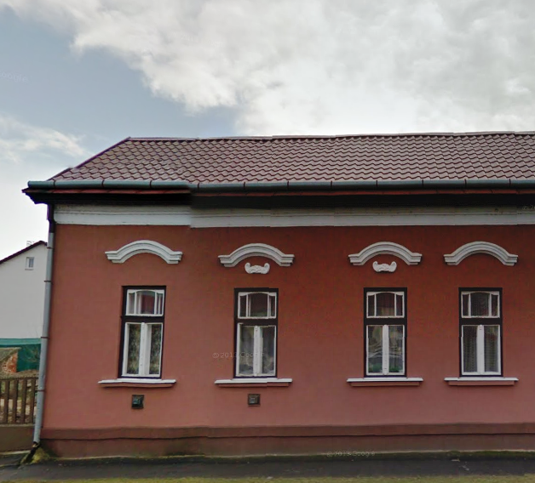

HOMLOKZATKÉPZÉS, ANYAGHASZNÁLAT
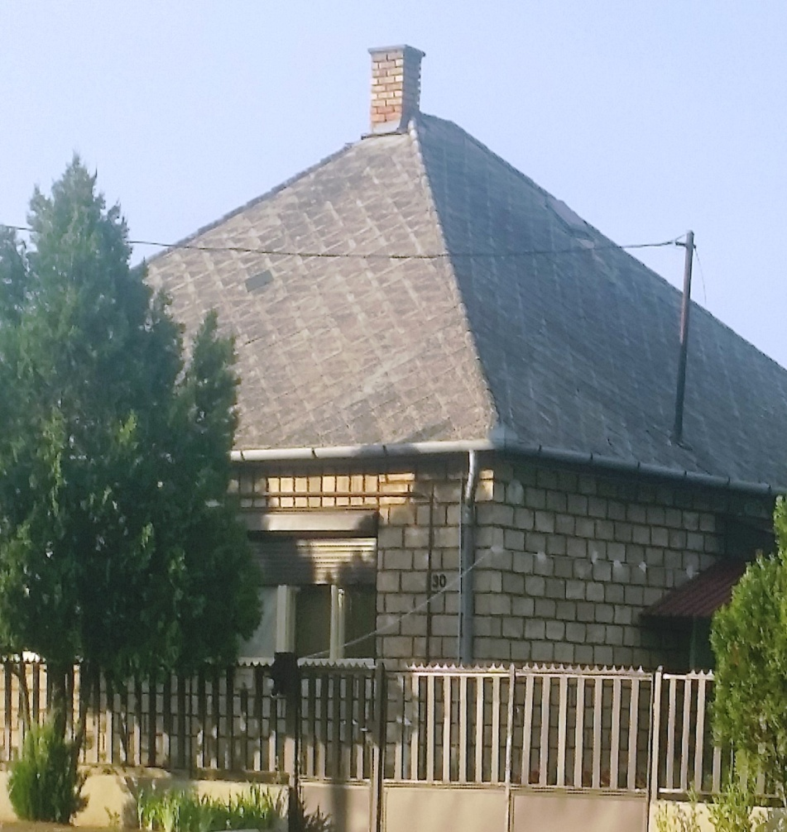
Az épületeink burkolása, vakolatának színezése, megmunkálása mindig is kedvelt tulajdonosi eszköz volt településünkön. Használjuk bátran, de figyeljünk a végső összképre! A túldíszített, túlszínezett épület hamar elveszíti érdekességét, és utána inkább zavaróan hat a nyugodt, tiszta településképben. A jól megválasztott burkolat - mint például a fotón látható természetes kőburkolat
nem csak a hangulatot, hanem az épület védelmét is szolgálja.

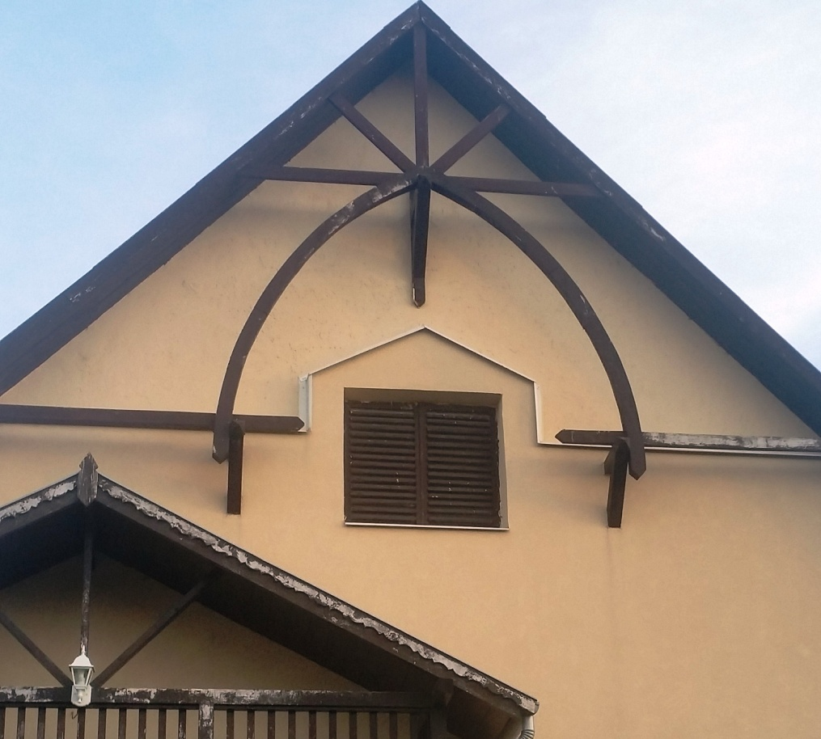

Demecserben egy csendes zsákutcában található ez a népi építészetre jellemző, fával díszített oromzat. A barna színű fa felületek és a hozzá kiválasztott színű falfestés, remek megjelenést biztosítanak.

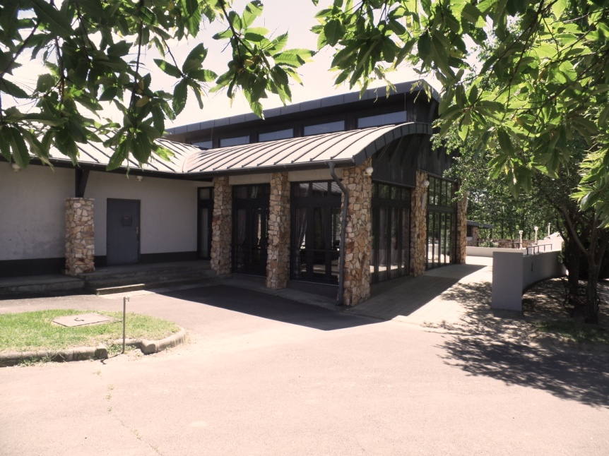
A város köztemetőjéhez tartozó ravatalozó épülete. Az épület modern jellege, kőberakásos oszlopai, nemes egyszerűsége minden szempontból megfelelnek a kegyeleti előírásoknak.

RÉSZLETEK
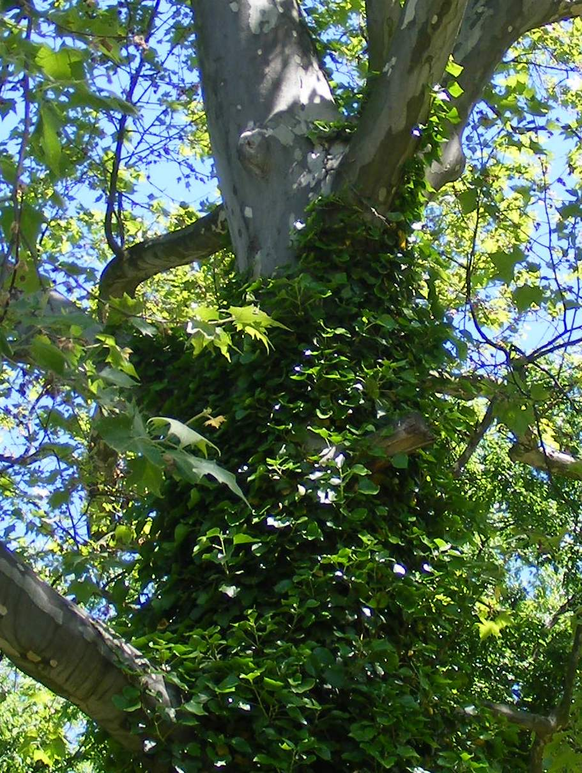

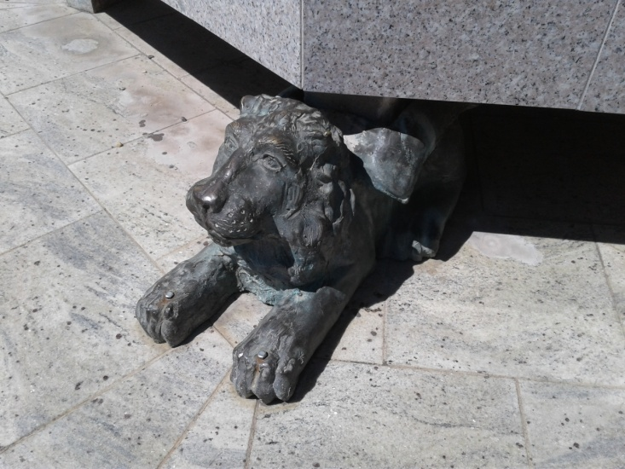
Házunk és kertünk találkozási pontjai folyton változó, gazdagodó élményanyagot kínálnak. Évről évre, évszakról évszakra más képet mutatnak. A növények a kertünkben egyrészt hangulatteremtő, díszítőelemek, másrészt hatékony természetes eszközei az energiatudatos életmódnak – árnyékolnak.

Kristályos szemcsés mészkő, amely csiszolva igen tetszetős külsejű. Szépsége mellett keménysége miatt igen kedvelt szobor-alapanyag és építőanyag.

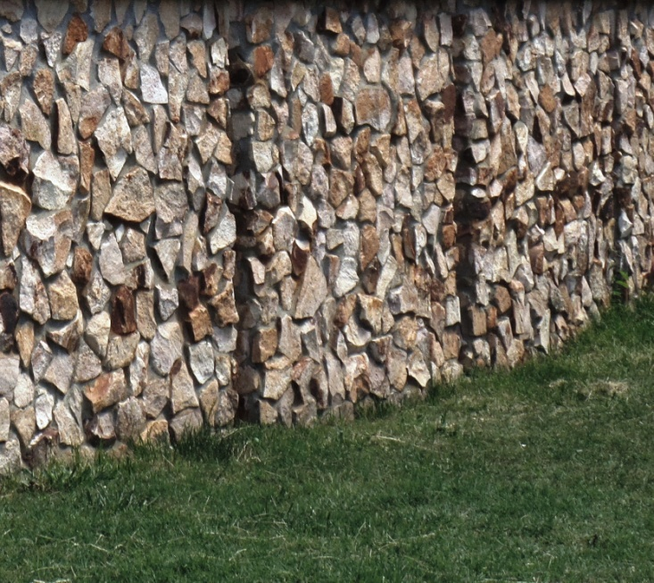

Milyen különleges kaland ennek a képnek felfedezni a rétegeit!
Színek – kétféle barna és zöld.
Árnyékok – a kőburkolat fugái, a kerítés
osztásköze, a fűszálak!
Tapintás – a kő sima érdessége, a bütykök
megfoghatósága, a fű selymessége!
KERÍTÉSEK
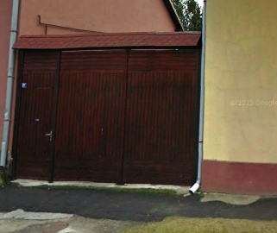

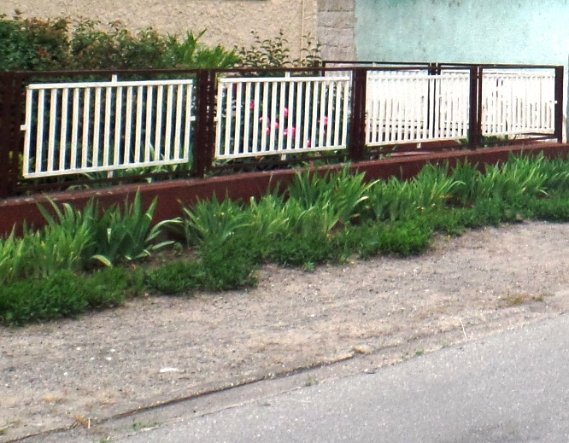
A régi házak részleteit öröm megfigyelni! Elődeink fa és fémmunkái csodálatosak, formakincsük időtálló, az alkalmazott anyag szépen öregszik. Házaink kiegészítői, a kerítések, lámpák, árnyékolók, postaládák, korlátok egytől-egyig aktívan alakítják a végső látható képet, hangulatot. Akkor járunk jól, ha mindent egyforma igényességgel, odafigyeléssel tervezünk meg, választunk ki. A színek használata, a változatosság gyönyörködtet, ezek összképének gondos kitalálása odafigyelést igényel.
A kerítés egyszerre teremt kapcsolatot a közterülettel, ugyanakkor elválasztja
azt az ingatlantól. Térfalat képez, mely lehet tömör, ha magánéletünket szeretnénk óvni, de lehet áttört, átlátható is. Minden településen vannak olyan anyagok vagy formák, amelyek rendszeresen visszatérnek. A történeti településrészeken jellemzően fa vagy kovácsoltvas kerítésekkel
találkozhatunk, így jól látszódik az
előkert és az épülethomlokzat
teljessége.

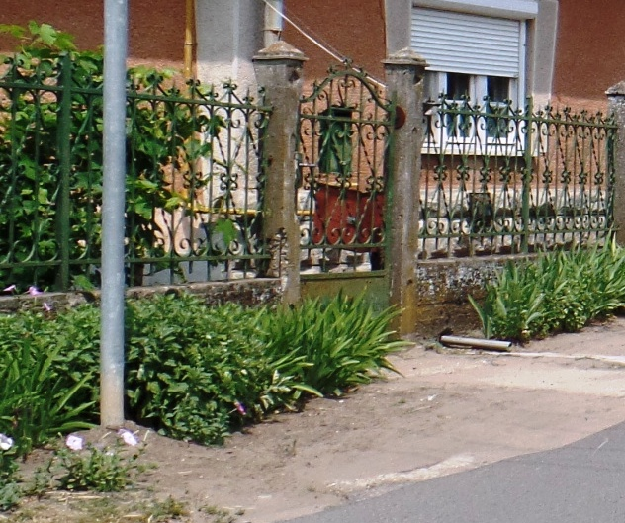
A kertkapu a megérkezés, fogadás
kiemelt pontja. A kertkapu és a
gépkocsi kapu kialakításakor
illeszkedjünk a kerítéshez és az
épülethez. A kapu legyen hangsúlyos, de ne hivalkodó. Kialakításakor mértékkel alkalmazhatunk helyi
hagyományos díszítőmintákat.

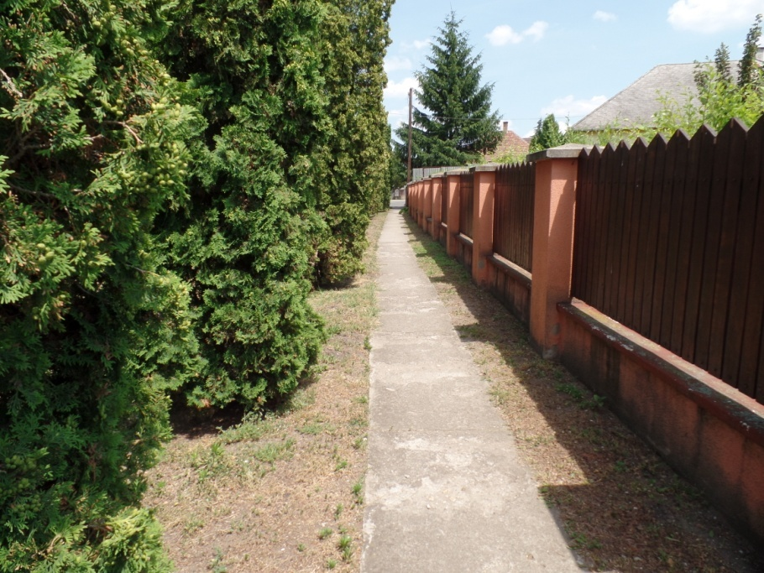
KERTEK

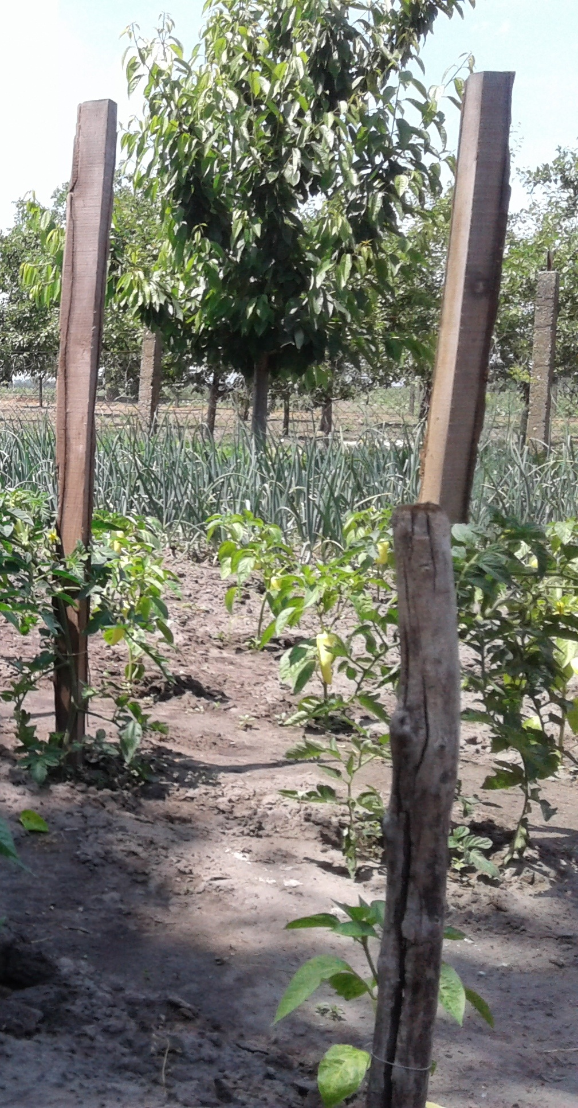
Településünknek és épületeinknek egyaránt illeniük kell abba a környezetbe, amelyet az adott helyen az ember és a természet közösen formált.
A történeti településrészben a tájba illesztés során a hagyományos településkép megőrzése az elsődleges cél. Az épületeket csak részlegesen takarjuk, árnyékoló fákat a déli kitettségű falak közelében ültessünk. Az előkertbe ültetett fák, cserjék helyének
megválasztásakor vegyük figyelembe a
ház homlokzati kialakítását, nyílászáróinak elhelyezését. A kerti építményeket takarjuk, hogy az épület jobban érvényesüljön. A régi épületek bővítése, felújítása során fokozottan ügyeljünk a már meglévő fás szárú növényzet megóvására. A ház méreteinek érzetét a környező növényzettel befolyásolhatjuk. Szándékunk szerint magas növényzettel csökkenthetjük, alacsony növényekkel növelhetjük a ház méretének érzetét.

Kertünk teremti meg a kapcsolatot a természettel; annak változása tetten érhető benne, hiszen minden évszakban más-más arcát mutatja. Változatos növényalkalmazással többféle élőlénynek biztosíthatunk életteret. Általában a rejtettebb, intimebb hátsó kertrész a szemlélő előtt észrevétlen marad. Demecserben néhány utcából azonban mégis megcsodálhatjuk a rendszeresen, szeretettel gondozott hátsó kerteket, amelyek nem csak pihenésre, felüdülésre szolgálnak, hanem haszonkertként gyümölcsöket, zöldségeket is termeszthetünk bennük.

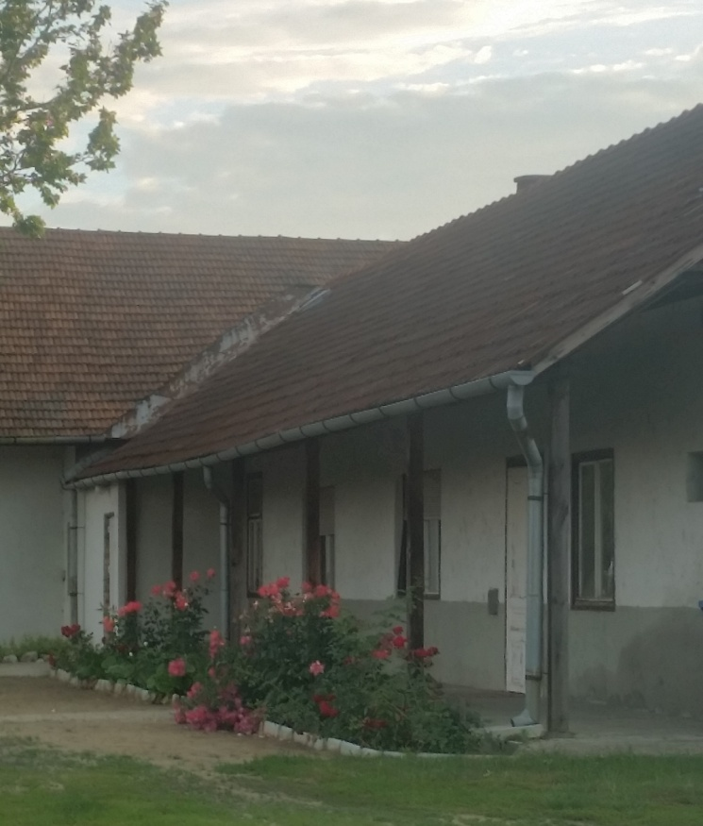
Az általunk épített környezet fontos része a kert, amely a közvetlen életterünk szabadtérre kiterjesztett közege. Szerepe akkor teljesül, ha harmonikus egységet képez az épülettel, kapcsolódik hozzá. Elsődlegesen tehát az épület stílusára, üzenetére figyelve alakítsuk ki lakókörnyezetünket, udvarunkat.

A szemlélő számára telkünk láthatóbb részei, az elő- és oldalkertek, melyek ezáltal díszítő szerepet is ellátnak. Gondozott, tiszta előkertünkben lévő növényeink így nem csak magunk számára, hanem az arra járóknak is szemet gyönyörködtetőek lehetnek. Ezzel egy időben hozzájárulunk településünk szép arculatához.

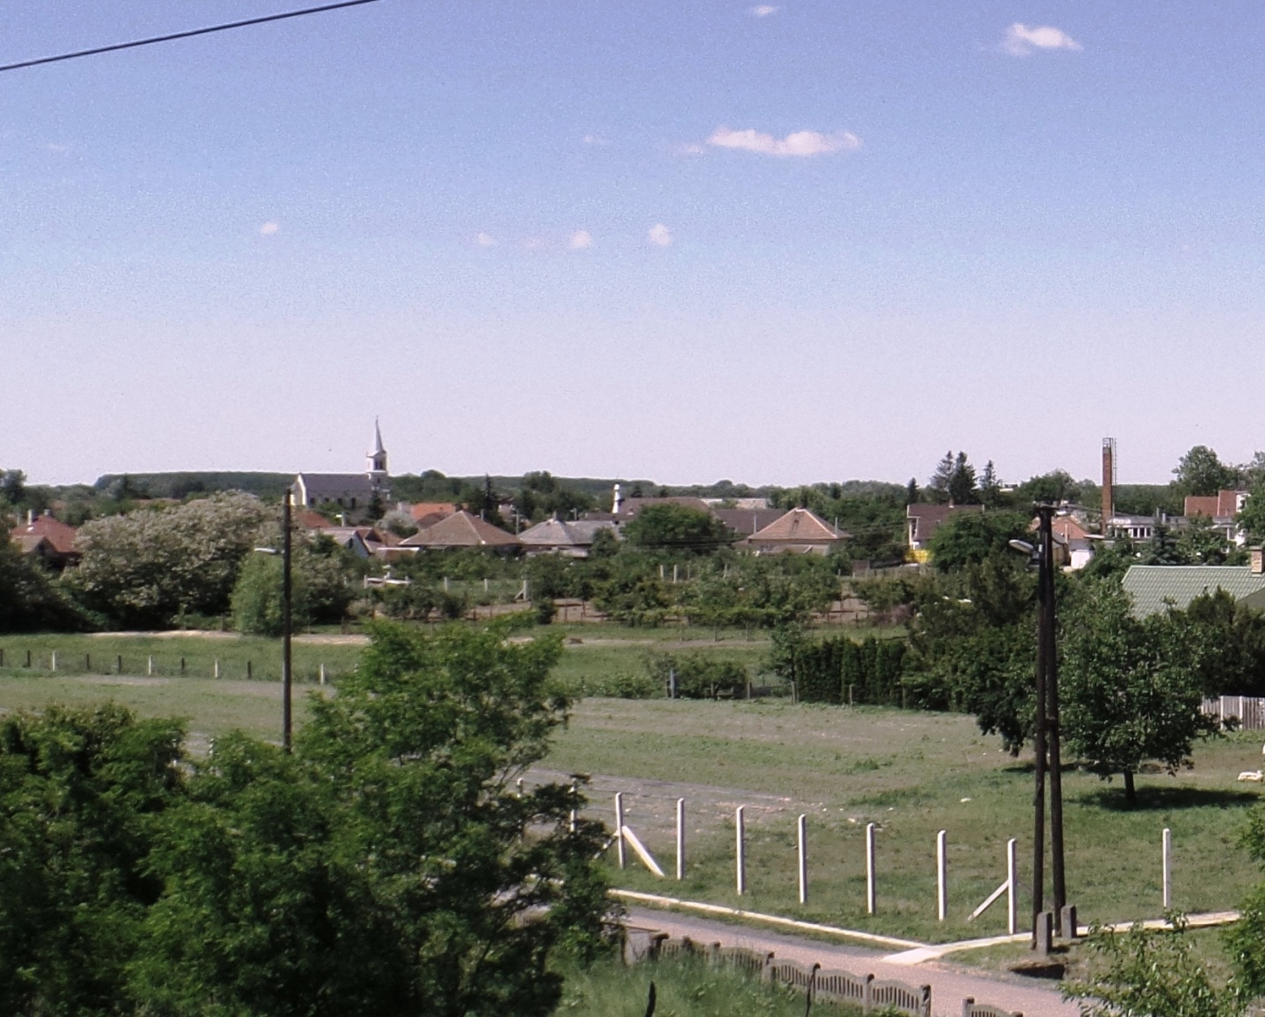

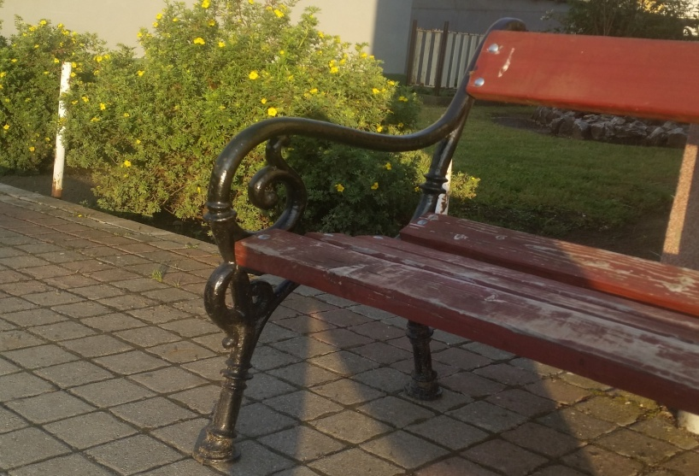
A kerti építmények a főépülettel azonos építőanyagokból vagy azzal harmonizálva épüljenek.
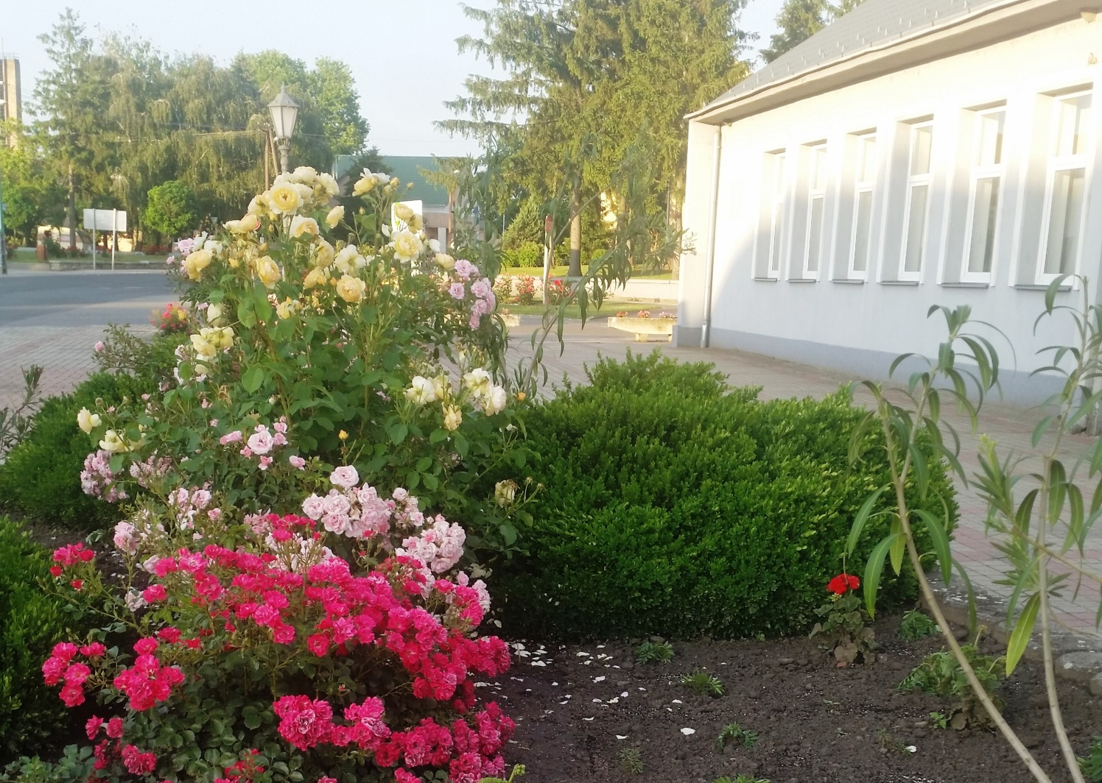
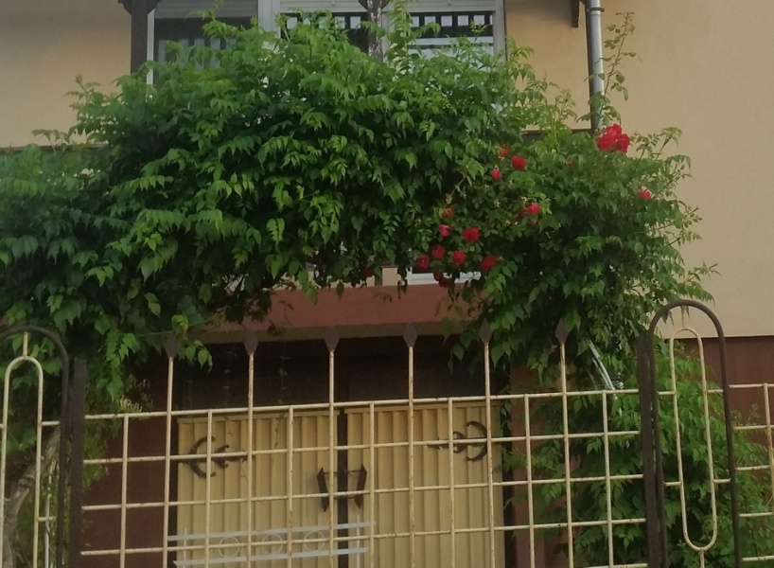
Fémvázas szerkezet kialakításakor annak növénnyel való befuttatása javasolt.
Kertünkben elhelyezhetünk kerti padot, ahonnan gyönyörködhetünk házunkban, kertünkben.
Lehetőleg könnyen felújítható, vízáteresztő burkolatot használjunk. A kevéssé használt részeken dekoratív, régi téglából alakíthatunk ki járófelületet. A szegélyeket hasonló anyagból alakítsuk ki.

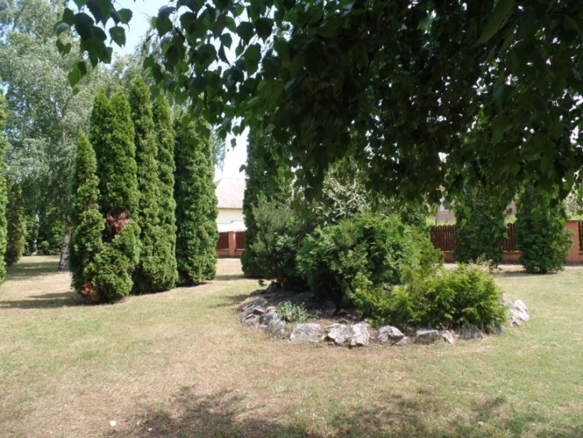
A kert egyes részeit alacsonyabb, magasabb növényfalakkal választhatjuk el. Az előkertbe legfeljebb 1,20 m magas cserjék és lágyszárúak telepítése javasolt. Sövények közül lombhullatókat részesítsük előnyben, magasságuk ne érje el az 1,50 m magasságot.
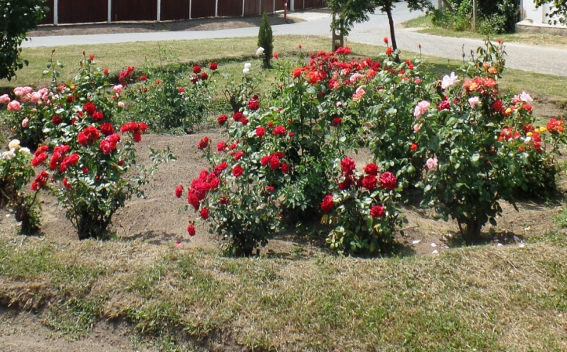
Előkertben gazdag forma- és színvilágú növényeket ültessünk: egynyári virágokat, évelőket figyelve az ugyanazon időben virágzó növények összhangjára.

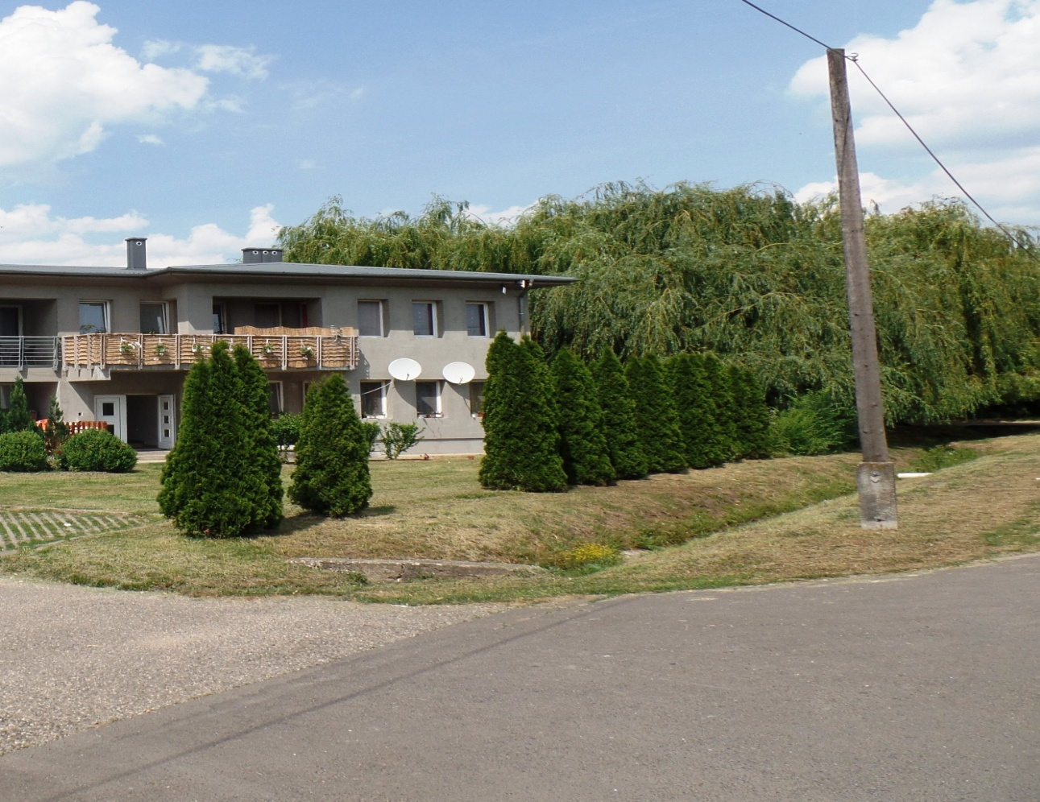

UTCÁK
közterületek településképi útmutatója

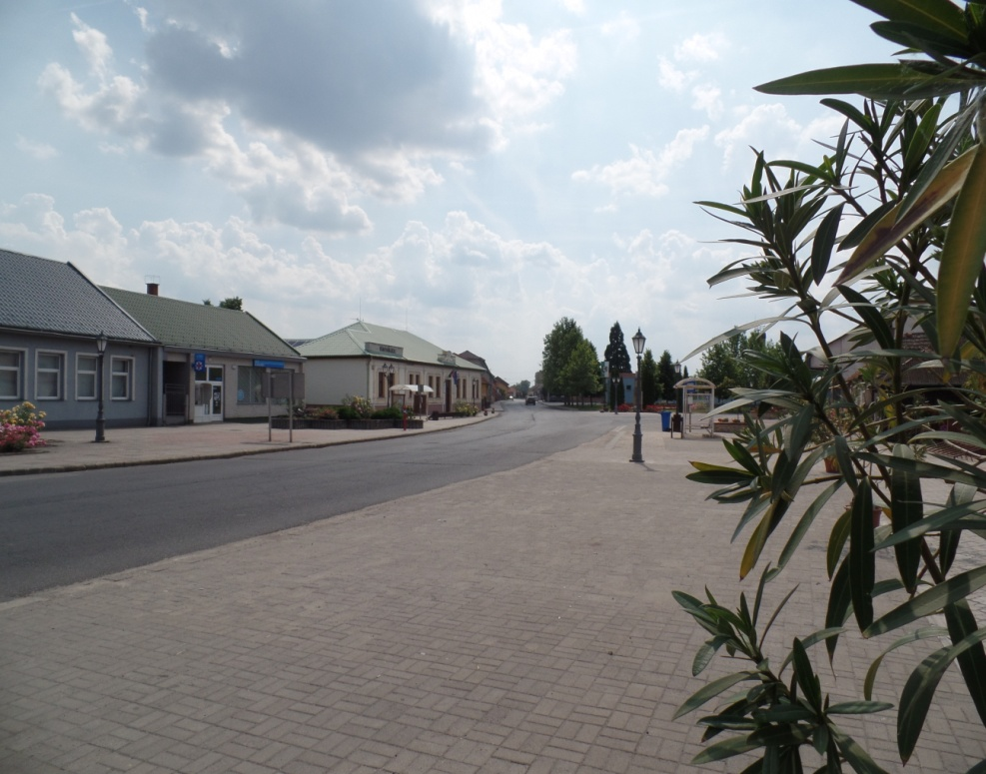
A településkép javításához sokszor nem szükséges nagy beavatkozás, a rendezettség érzésének elérése már fél siker. A közterületek megfelelő fenntartása, a már nem használt közterületi elemek elbontása látványos előrelépést jelenthet. A különböző felületek határozott szétválasztása (pl. szegélykövek alkalmazásával) szintén jelentős javulást eredményezhet. Fontos odafigyelnünk a folyamatosan
átalakuló településszélek rendezésére. A település vonalas elemei vezetik a tekintetet, felfűzik a települést alkotó elemeket, ezért harmonikus, egységes kialakításuk fontos. A településen áthaladók leginkább e vonalakon haladva alakítják ki a településről alkotott képüket. Külön figyelmet kell fordítani az infrastruktúra hálózat elemeinek kiépítésére, nyomvonalvezetésére, felszíni és felszín alatti elemeinek tájba illesztésére is.

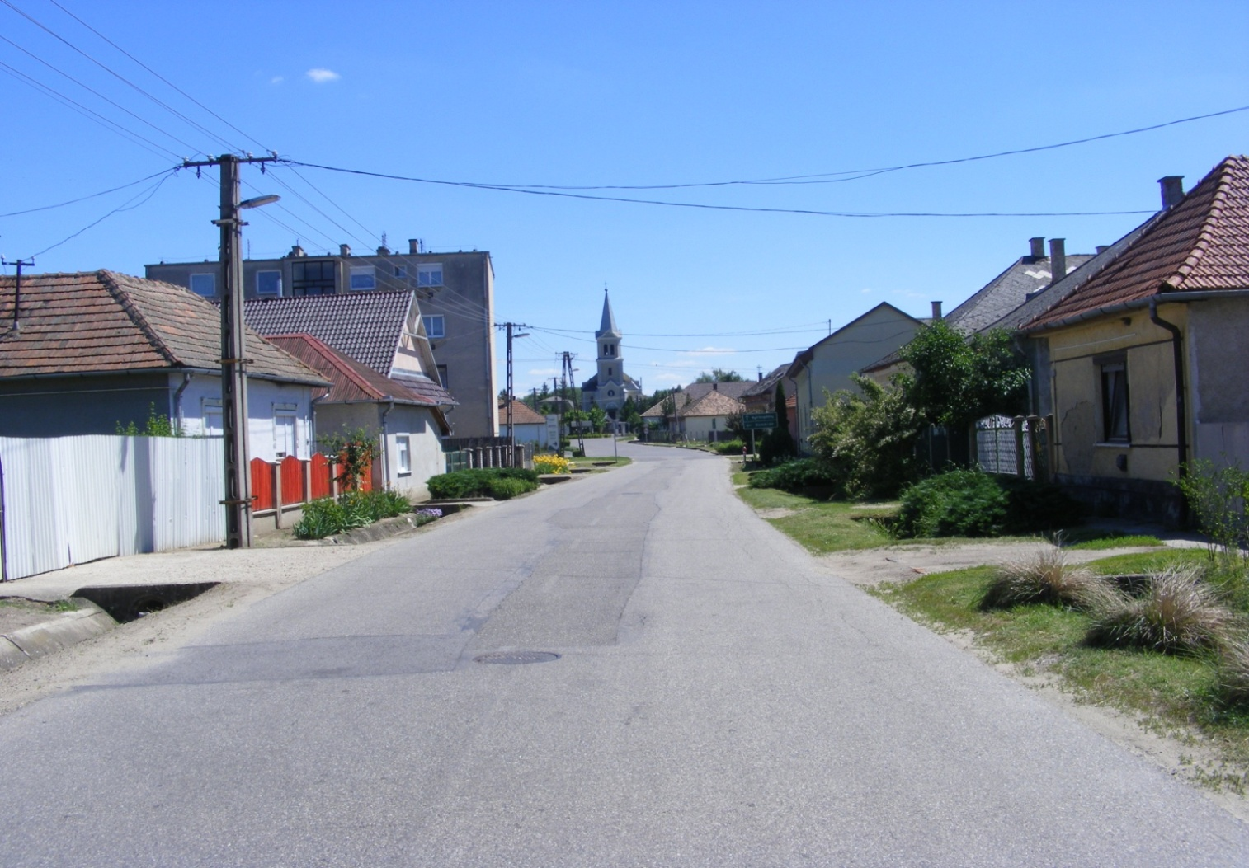

Az utcakeresztmetszet jól tükrözi a telkek és az utcák viszonyát, a település szerkezetét, ezért fontos, hogy jól használható, harmonikus módon alakítsuk ki. Demecserben a szélesebb utcákkal rendelkező történeti településrészen befogadó, kellemes utcakeresztmetszetet alakíthatunk ki. A járdák közelében alacsony cserjék középmagas cserjefoltokkal, majd fák, ismét cserjék, végül cserjékkel oldott parkolóhelyek kialakítása kötheti össze a járdát és a közutat. Törekedjünk a térhasználatok világos szétválasztására. Ne alkalmazzunk gyepet az utak, parkolóhelyek közelében, hogy elkerüljük a gyepre parkolást.
A fasorok kiemelik a település fő útvonalait, irányítják a tekintetet. A fasorok kialakításakor ügyeljünk arra, hogy a megfelelő távolságra ültessük őket, figyelembe véve végleges méretüket. Olyan fajokat válasszunk, amelyek nem nőnek bele a felsővezetékbe, egyéb közművezetékekbe és az út fölé, akadályozva a biztonságos közlekedést.
A jó faválasztással és ültetéssel elkerülhető a csonkolással kialakult fák csúnya látványa.
Fontos, hogy a felszín alatti vezetékek (víz, gáz, csatorna, elektromos áram, telefon és internet kábel) tervezésekor kialakításánál is gondoljunk a fák gyökereinek helyigényére.
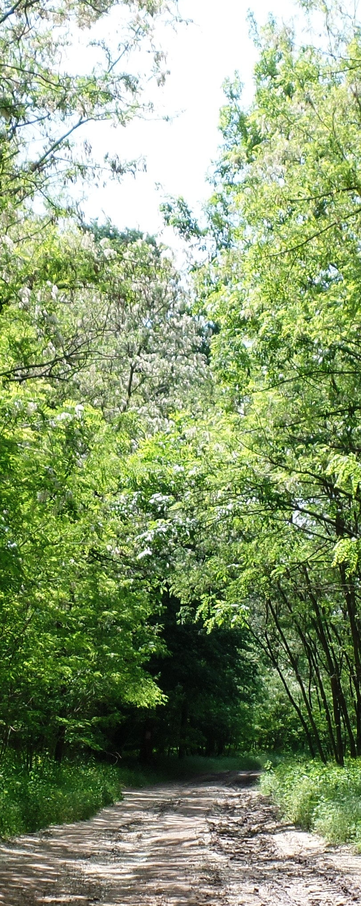

A járófelületek, burkolatok kialakítása során a vízáteresztésre, a javíthatóságra, tartósságra és az akadálymentességre egyaránt gondolnunk kell. A burkolat színében a visszafogott, semleges színeket válasszuk. Minden apró burkolatrészletet meg kell tervezni, a kerítések lábazataihoz illeszkedéstől kezdve a zöldfelületek szegélyéig.

A járda és a közút közötti utcakertek teremtenek kapcsolatot a magántelkek és a közterületek között. Demecserben a háztulajdonosok gyakran alakítják, gondozzák e területeket. Az egyéni megoldások során ügyeljünk arra, hogy e felületek kapcsolatot teremtsenek az előkertekkel, és egymáshoz is illeszkedjenek, egységes sávot képezzenek. Kerüljük a szemmagasságban takaró növényzet alkalmazását, különösen a kereszteződésekben. Itt a gépkocsivezetők szemmagasságát is figyelembe kell venni! 50-80 cm magas cserjéket, évelőket telepítsünk. A fák gyökereinek megfelelő méretű burkolatlan helyet kell biztosítani a járdák, kerítések gyökér által történő megrongálásának elkerülése érdekében.

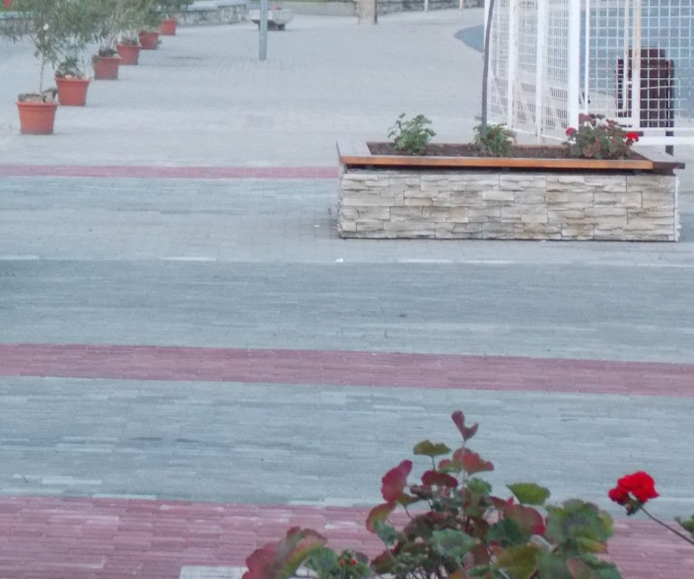
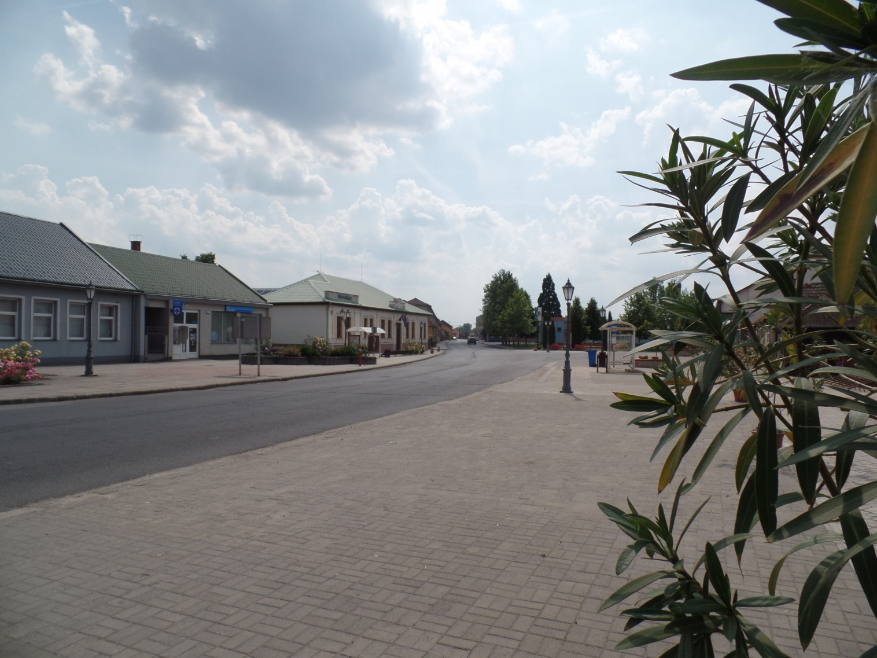

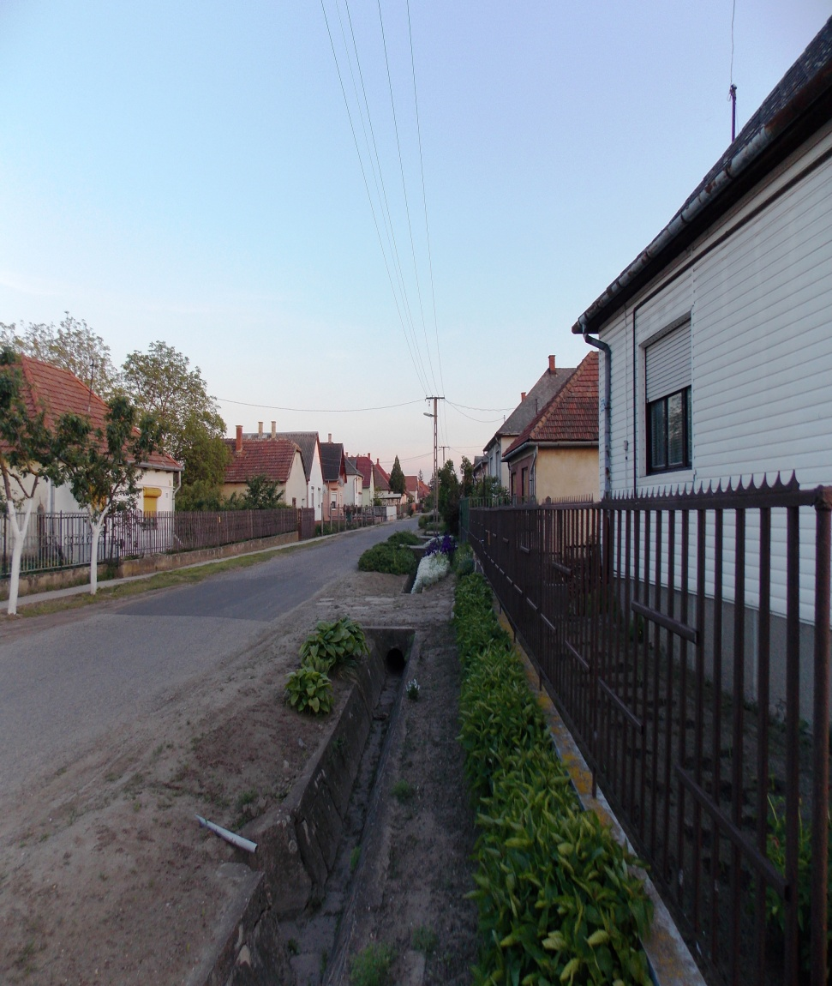
A víz környezetünk egyik leglátványosabb eleme, ugyanakkor a kellemes közérzet biztosításának alapja. Az utak, járdák megfelelő vízelvezetése alapvető a harmonikus településkép létrehozásához. Ugyanakkor a csapadék hasznosítása, megtartása nagyban megnöveli a szép környezet kialakítását és fenntartását. A történeti részeken az árkok fontos településképi elemek. Az új településrészeken alakítsunk ki ún. esőkerteket, amelyek képesek a lehulló csapadékot megtartani, emellett esztétikus látványt is nyújtanak. A zártsorú településrészen a helyhiány miatt a föld alá helyezett csatornával oldjuk meg a vízelvezetést. Az árkokat átszelő gépkocsi behajtók, hidak a történelmi településrész karakteres elemei. Egységes kialakításuk fontos. A hagyományosan kialakult kőhíd
megoldást javasolt alkalmazni.

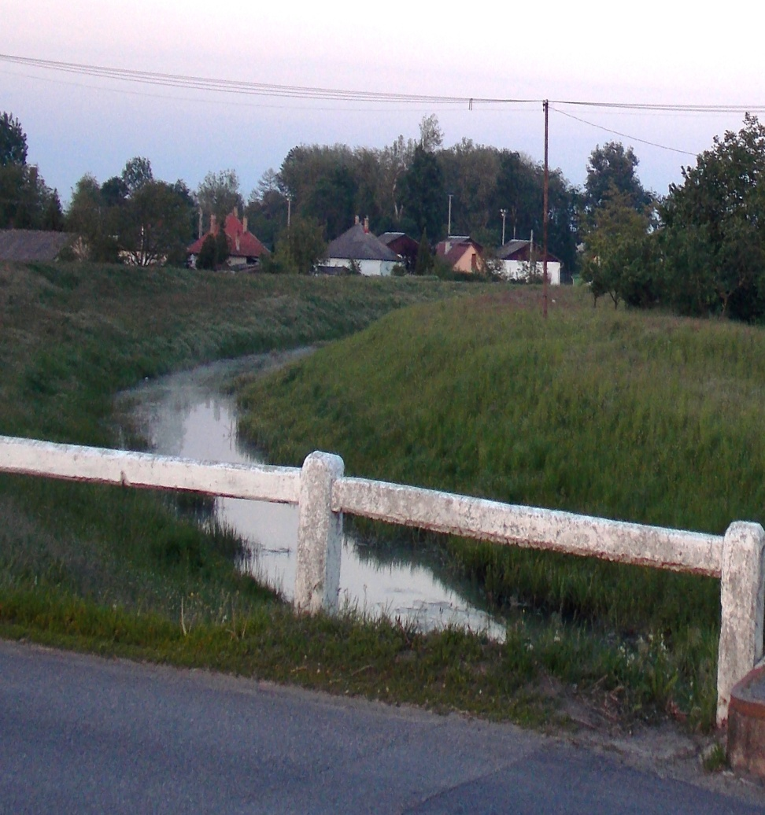
A vízfolyások a település legattraktívabb elemei lehetnek. Demecserben központi szerepet játszik a Lónyai-főcsatorna. Környezetének alakítása közös ügy is, több közösségi szemétgyűjtés, növényültetés valósult meg. A vasút gyakran a hátsókertek között húzódik, a vasúton utazók ezért gyakran a település kedvezőtlenebb képét látják. Ügyeljünk arra, hogy ha hátsókertünkbe a vasútról belátni, rendezett képet mutasson kertünk, házunk hátsó oldala, melléképületeink. Javasolt a hátsókertben magas sövény vagy fasor telepítése, ami kellő takarást és némi zajvédelmet biztosít.
A telek és a vasút közötti rész rendezettsége szintén fontos.

KÖZTEREK, KÖZPARKOK, KÖZKERTEK
közterületek településképi útmutatója

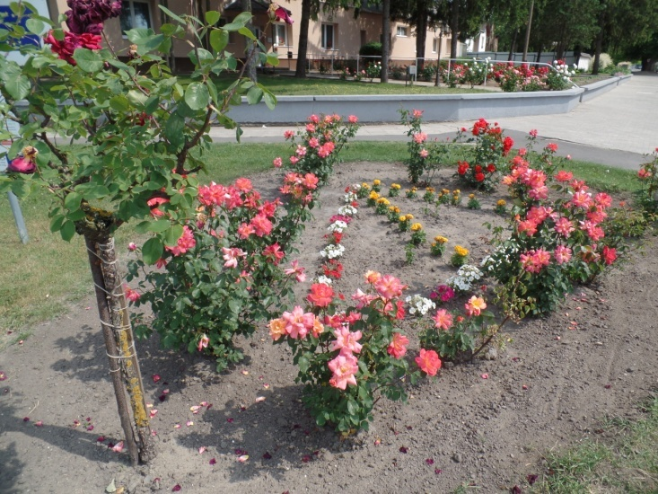
A közösségi szabadterek azok a találkozási pontok, ahol a településhez, településrészhez és a helyi közösséghez tartozásunkat a természethez kapcsolódva, szabadabban élhetjük meg. Mivel rendszerint hosszabban tartózkodunk ezeken a helyeken, megjelenésük fokozottan fontos. Rendszerint ezért e teresedések összetett tervezését szakemberek csoportja végzi. A nem megfelelő tér biztosítása rossz használathoz, a környezet gyors leromlásához vezet. A teresedések kialakításakor fontos felmérni a használók várható szokásait, a használók számát, a használat időszakait, jellegét. A megfelelő mennyiségű és minőségű teret szükséges biztosítani a tevékenységekhez és a közlekedéshez. A növényfajok megválasztása és ültetése során azok térigényét is figyelembe kell venni, számolva növekedésükkel, egymásra árnyékolásukkal.

A térformálásban kerüljük a hegyesszögeket, a befogadó, átölelő térformákat részesítsük előnyben. A teresedések kialakításakor a szintkülönbségeket ezekkel az anyagokkal oldjuk meg.
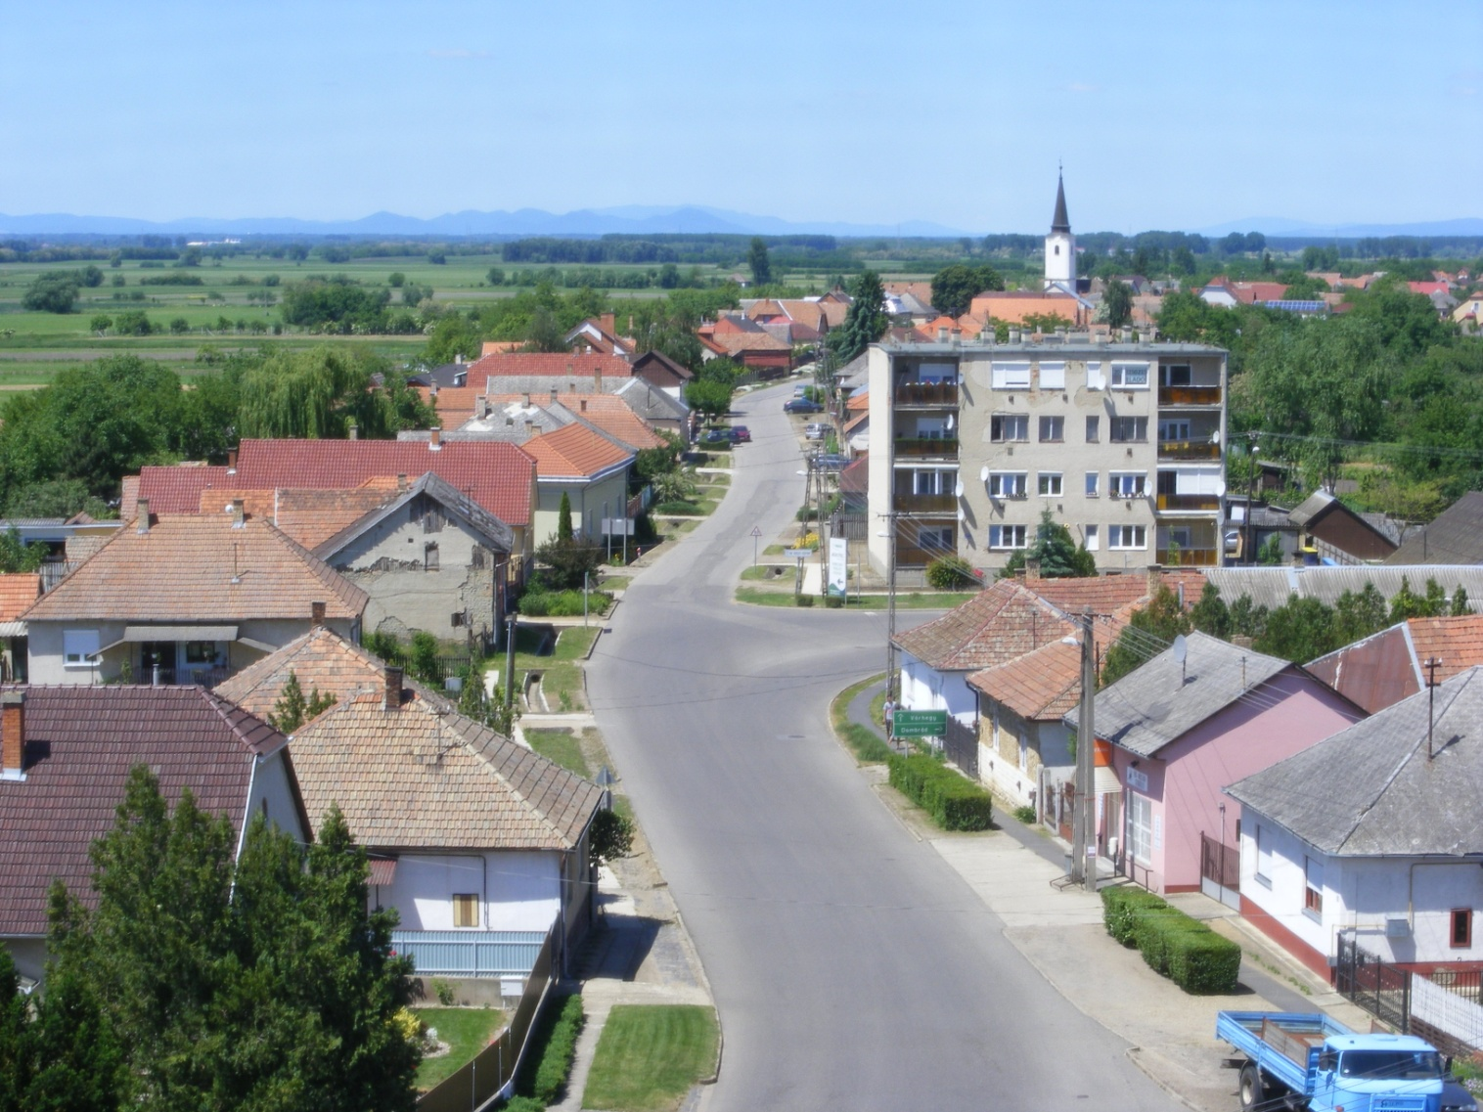
AJÁNLÁSOK ÁTALAKULÓ ÚJ TELEPÜLÉSRÉSZ
a településkép minőségi formálására vonatkozó ajánlások: építészeti útmutató

TELEPÍTÉS

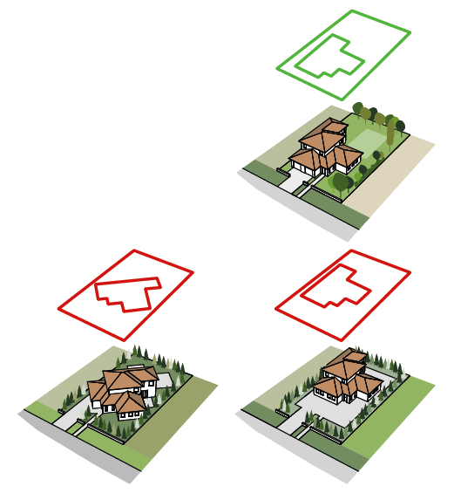
Az átalakuló új településrészen a családi házak telepítése szabadon álló, a telken belüli elhelyezkedése az utcára párhuzamos és merőleges rendszerű.

Demecser új településrészein akkor megfelelő, ha az utcával, a telek utcafronti részével párhuzamos. Az épület a telek utcafronti részéhez közelebb épüljön meg, így marad mögötte hely egy védett kertrész kialakítására.

Ezeken a területeken nem elfogadható, ha egy ház az utca vonalától elforgatott rendszerbe van telepítve.

A telek közepére való telepítés nem ajánlott, mivel így az épület körül csak a telek teljes körbezárásával alakítható ki védett kert, ami nem kívánatos.

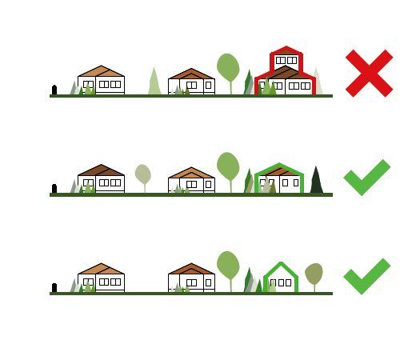

MAGASSÁG
Demecser átalakuló új településrészén a családi házak magassága közel azonos.
A meglévő épületek közé épülő új házaknak hasonló magassággal kell épülniük, mint környezetükben jellemző. A túl magas házak nem illeszkednek Demecser új településrészébe.

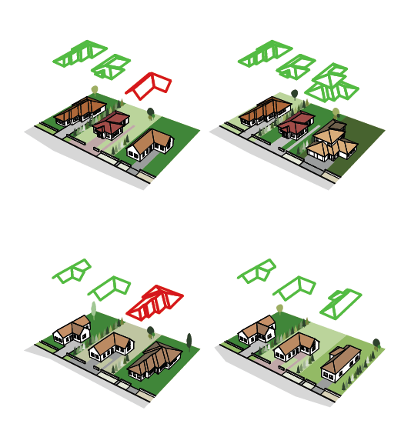
TETŐFORMA

Az új településrészen lévő családi házak tetőformája változatos. Új házak építésénél a szomszédok figyelembevételével lehet illeszkedni.

Amennyiben az építési telek körül kialakult egy tördelt tetőformájú házakból álló utcakép, úgy oda ne egyszerű nyeregtetős épület kerüljön, hanem a szomszédokhoz hasonló tördelt tetőformájú.

Amennyiben az építési telek körül egyszerű tetőformájú épületek állnak, úgy oda ne tördelt tetőformájú épület kerüljön, hanem a többi épülethez hasonló egyszerű tetőformájú.

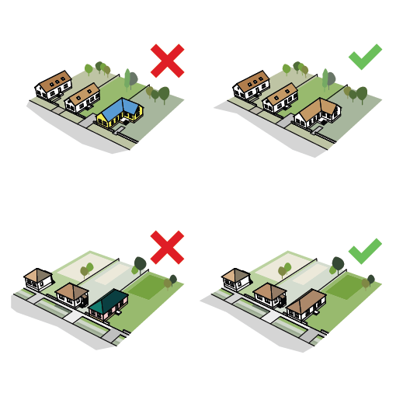
ANYAGHASZNÁLAT (SZÍNEK)
Demecser átalakuló új településrészének színvilága változatos, mégis megfigyelhető egy visszafogott illeszkedés, hasonló anyag- és színhasználat.
Demecser átalakuló új településrészén a meglévő épületek színvilágához illeszkedő új épületek építése ajánlott. Nem elfogadható a feltűnő és kirívó színhasználat, a rikító színű fémlemezfedés és burkolat.

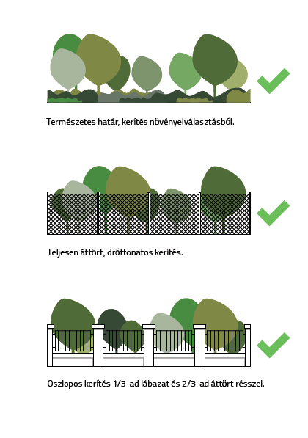
KERÍTÉS
Demecser átalakuló új településrészén az áttört kerítések kívánatosak, tömör és nem átlátható megoldások nem elfogadhatóak.
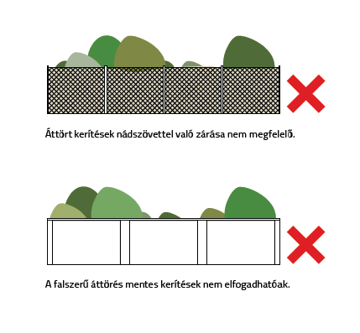
TORNÁCOK
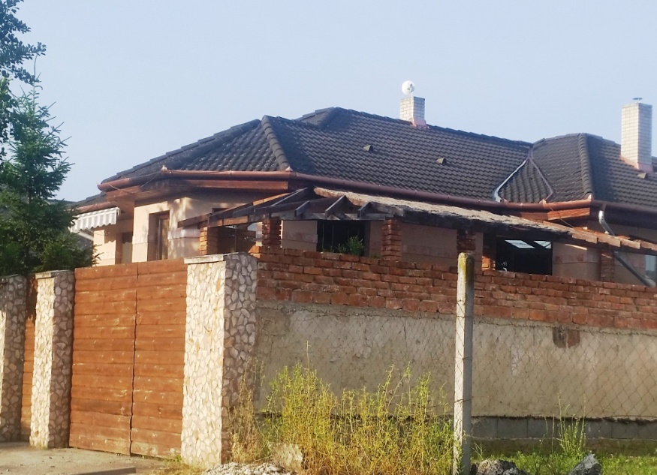
A népi építészet egyik könnyen felismerhető, jellegzetes eleme az oldalsó oszlopos tornác. A tornác kialakítására, elhelyezkedésére is számos, részleteiben eltérő megoldás lehetséges. A tornác az a folyosószerű, fedett, félig nyitott tér, mely átmenetet képez a kert és a ház között. Nyáron kiválóan árnyékol, télen viszont megfelelő tájolás mellett nem állja útját az alacsonyan sütő napsugaraknak. Véd az esőtől, hótól, forróságtól. A régi
demecseri házak favázas vagy oszlopos tornácai szép, követendő példák lehetnek. Megszélesített, vagy terasz fedésként használt átiratként az épület legkellemesebb helyét alkothatják.

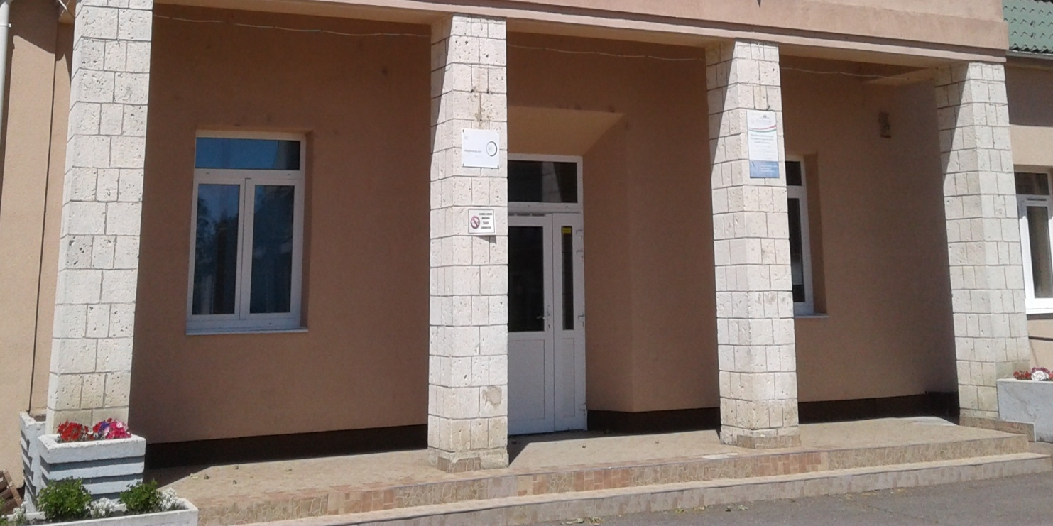
AJTÓK, ABLAKOK

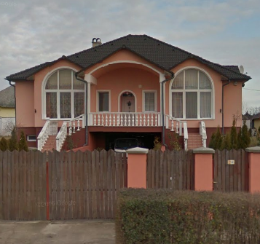
Az épületek megjelenését és hangulatát a nyílászárók nagyban befolyásolják.
A zárt épülettömeggel így nyitunk a külvilág felé, ezért nem mindegy, milyen módon tesszük ezt.

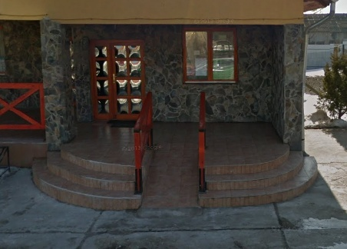
Jellemzően az épületek ablakai inkább álló arányúak.
Új épületek építése esetén tetszőleges anyagú, de fa mintázatú, vagy fegyverzetű, víztiszta, vagy matt
síküvegezésű, osztott ablakok
beépítése javasolt.

HOMLOKZATKÉPZÉS, ANYAGHASZNÁLAT
A régiek még tudták, hogy az utcai homlokzat az épület arca, ezért nagyon fontos, hogy mi az az arc, amit megjelenít. Kialakításakor törekedni kell a hagyományos arányok megtartására, a kellemes arányú ablakok megfelelő kiosztására. Kerülendő az utca felé a garázskapuval fordulni, javasolt inkább a garázsokba oldalról, a telken belül behajtani. Ha ezt a telek szélessége nem engedi meg, akkor a tömegalakítást érdemes úgy kivitelezni, hogy ne a garázskapu kapja a fő hangsúlyt a homlokzaton, ezen túl természetes, (pl. fa) anyaghasználattal, minimális boltív alkalmazásával enyhíthetünk az erőteljes ipari megjelenésen.

Anyaghasználat szempontjából a természetes anyagok - a kő, tégla, vakolt felületek, faburkolat - részesítendők előnyben. A magastető héjalása - beleértve az ereszcsendesítőt is - az égetett agyag sötétebb, vagy világosabb árnyalata színében agyagcserép, vagy ahhoz hasonló színű betoncserép lehet. Alacsonyabb hajlásszögű tető tömegét nem fényes - szürke, téglaszínű - bádoglemezzel, vagy passzív zöldtetővel fedetten kell kialakítani úgy, hogy a peremszerkezetek vízszintesek legyenek.
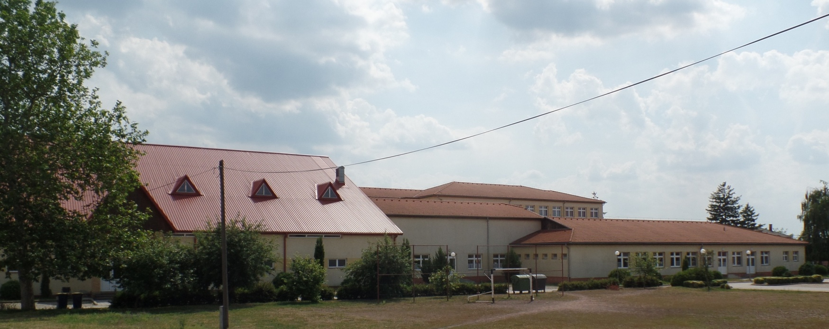
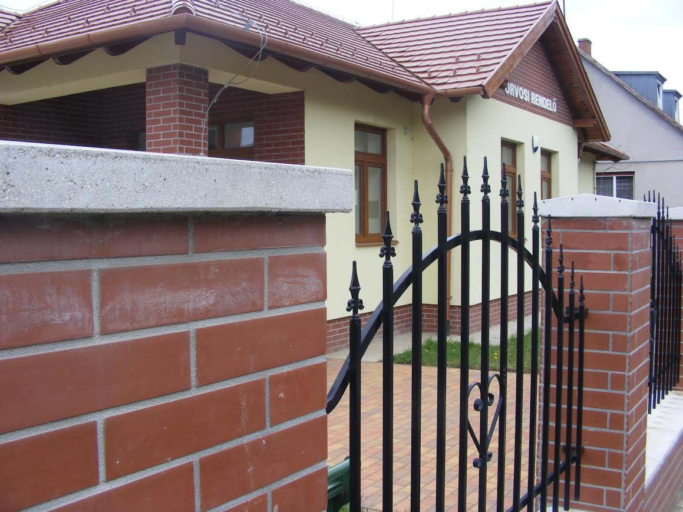
KERÍTÉSEK
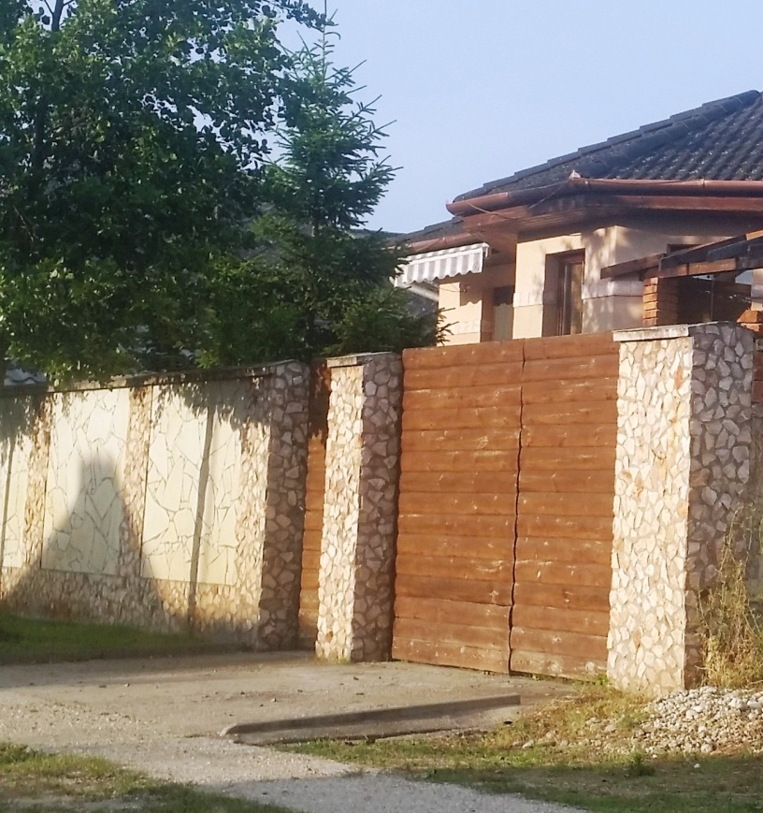
Kerítések terén is beszélhetünk hagyományosan alkalmazott anyagokról, vagy formákról – Demecser esetében ez az átalakuló , új településrészen is látható, amelyek igen szép példái a klasszikusan alkalmazott demecseri kő és a fa kerítésnek. Az új építésű részeken változatos anyaghasználattal találkozunk: a szárazon rakott terméskő tartóoszloptól kezdve a tégláig, a legtöbb esetben fa köztes elemekkel vegyítve. Jó példái annak, hogy a hagyományos mellett megférnek a modern anyagok, kialakítások is. A kerítések
kialakítása során bátran dolgozzunk a
lakóépületünknél is alkalmazott
anyagokkal, színekkel: így még inkább
harmonikusabb, egységesebb hatást
érhetünk el. A kertkapu kialakításakor
hangsúlyozzuk a belépés helyét, de kerüljük a túlzottan hivalkodó bejárati kialakítást.
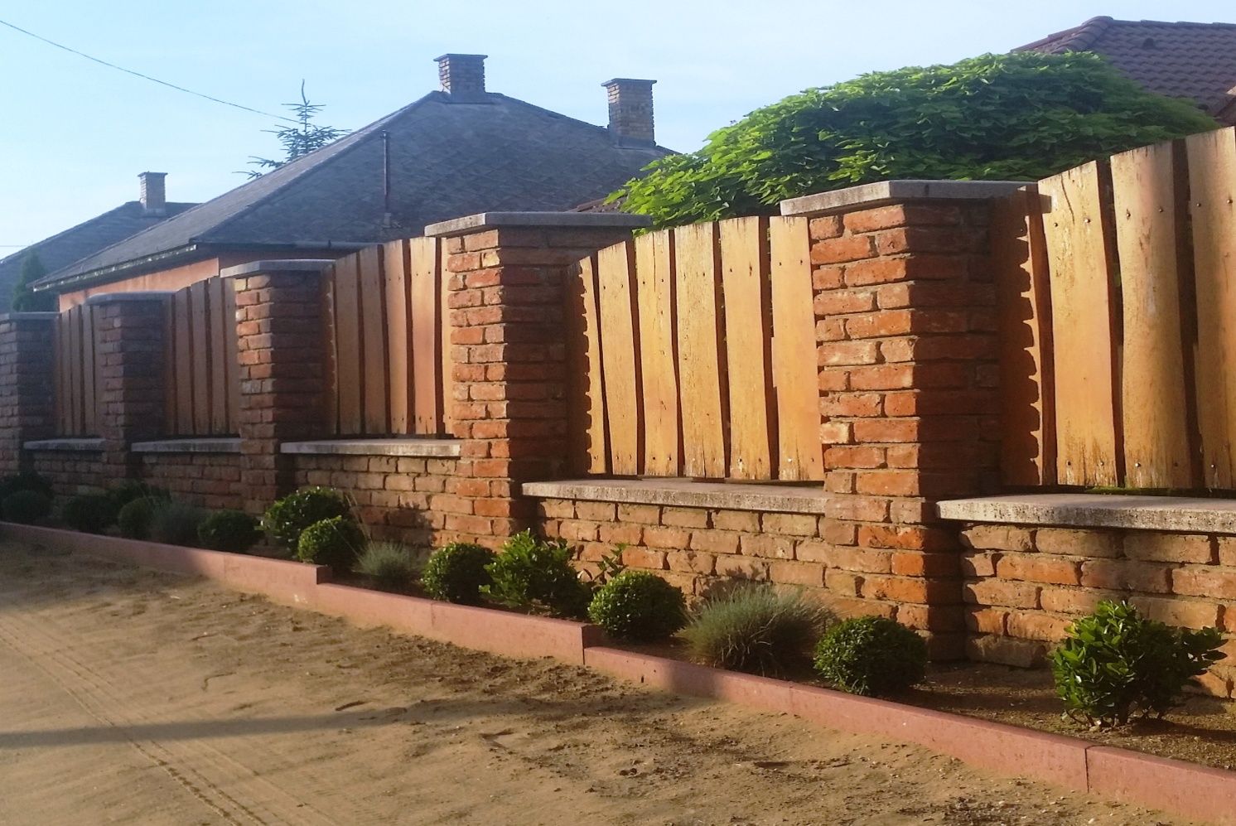

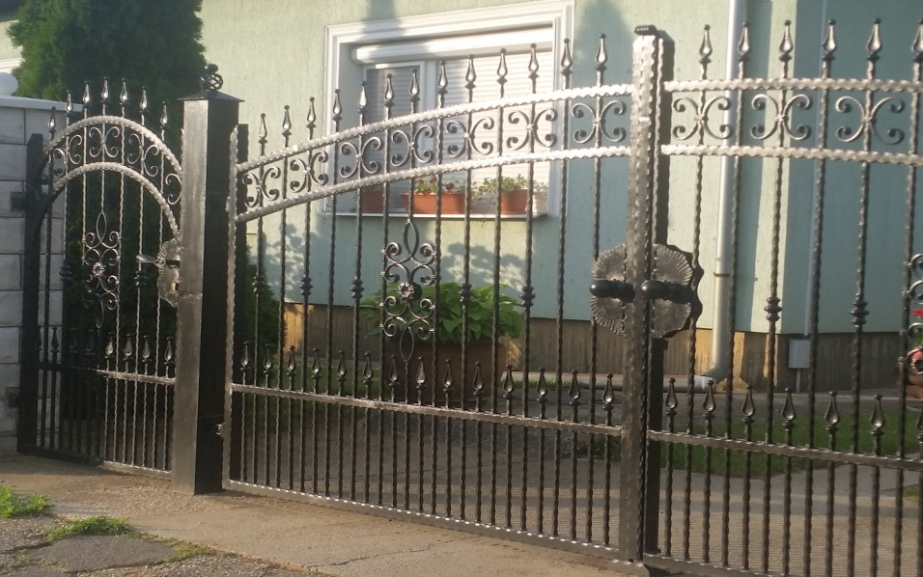
Az új építésű részeken már változatosabb anyaghasználattal találkozunk, legtöbb esetben fa köztes elemekkel vegyítve. Jó példái annak, hogy a hagyományos mellett megférnek a modern anyagok, kialakítások is.
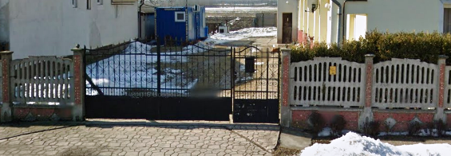
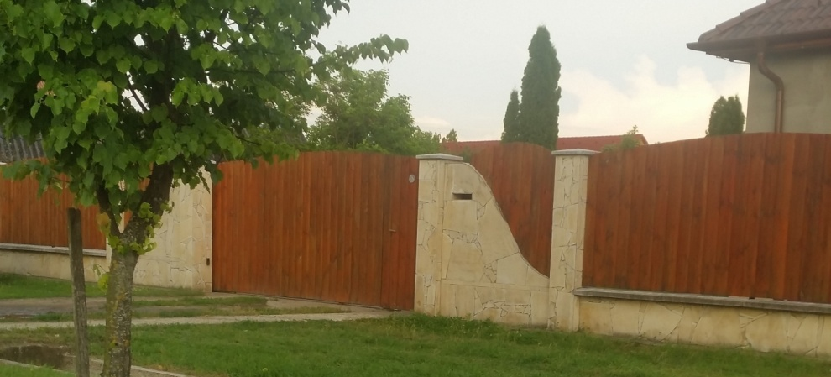
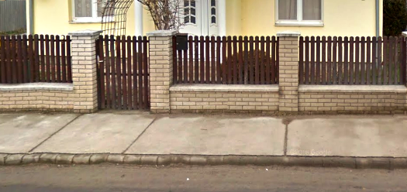

UTCÁK, TEREK
közterületek településképi útmutatója

Ha az utcán végigsétálunk, megfigyelhetjük a jellemző beépítési módokat. Míg a történeti településrészen, oldalhatáron álló, az átalakuló, új részeken, a szabadon álló a jellemző. A közterületek tervezésekor is alkalmazkodjunk a meglévő adottságokhoz, utcakeresztmetszethez, jellemző homlokzatmagasságokhoz, tetőformákhoz. Érdemes tekintettel lenni környezetünkre, hogy ne alakuljon ki zavaros utca- és településkép.
Éljünk a lehetőséggel, tegyük még szebbé településünket!

A virágos, zöld utcák, gondozott terek nagyon fontos hozzátartozói az élhető településnek, és a barátságos, szerethető, esztétikus településképnek. A demecseriek régi ismerősként köszöntik a régi vadgesztenyefa sort, a főtéren lévő lucfenyő sor is legalább ilyen „legendás” tartozéka a településrésznek. Ez is mutatja, hogy a közterületeken, utcákon, tereken lévő növényzet milyen fontos szerepet tölt be a település lakóinak életében.
A cél egyértelműen ezek megőrzése, fenntartása, és újabbak létesítése.

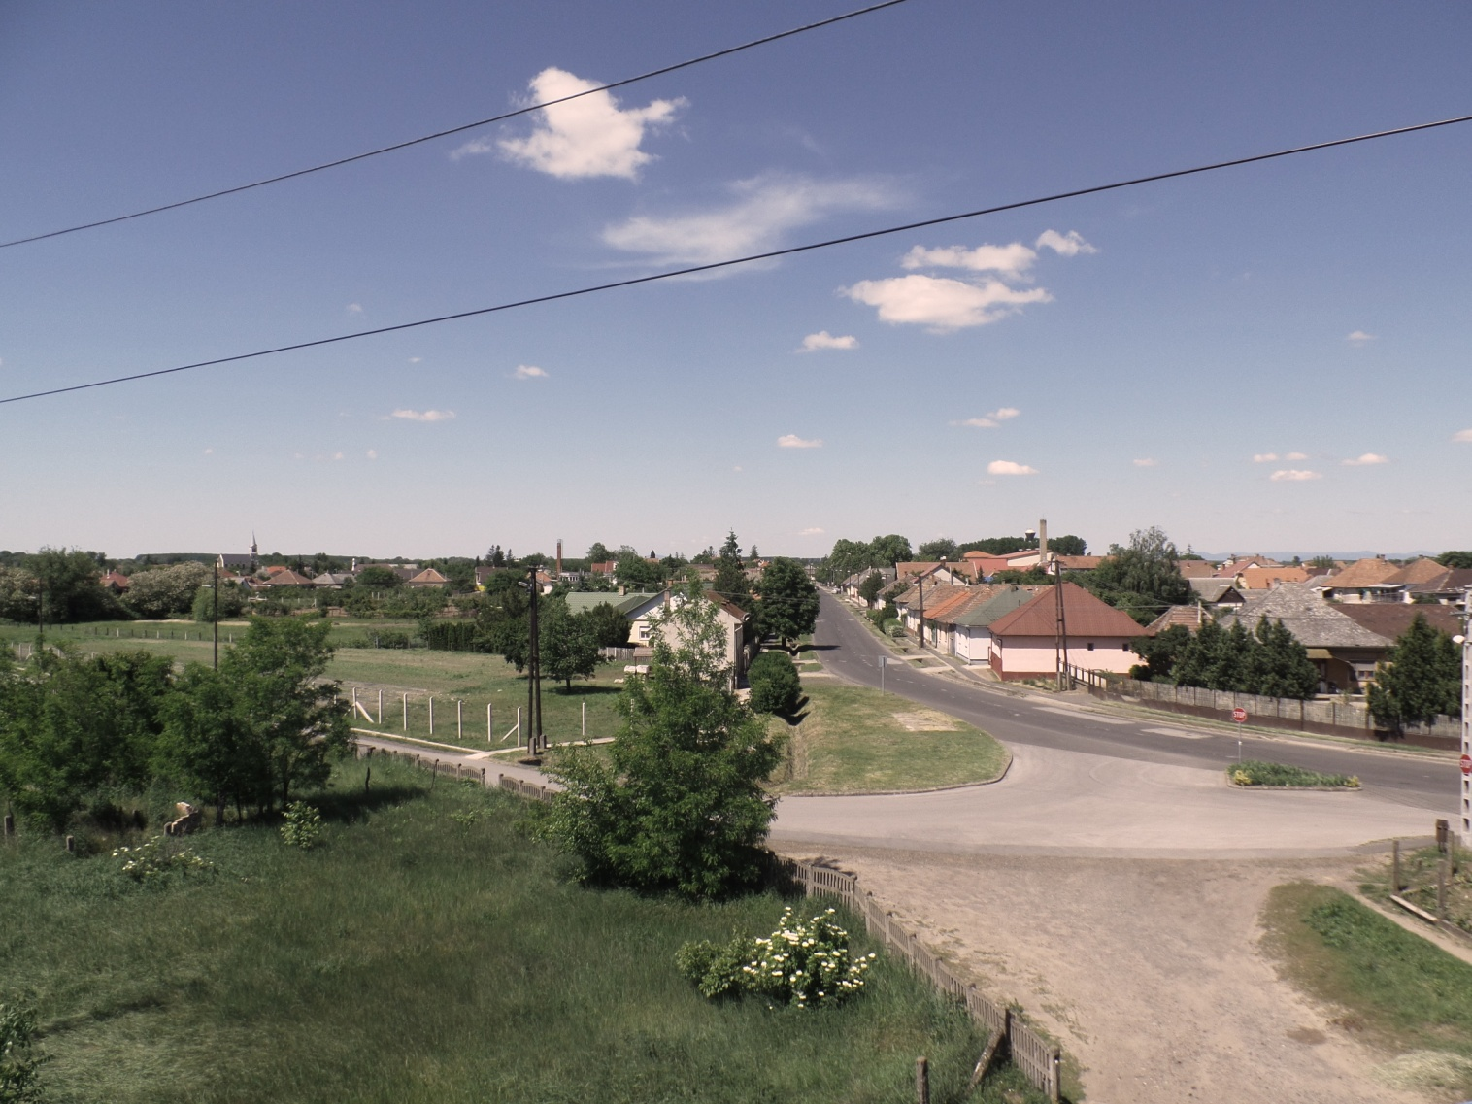

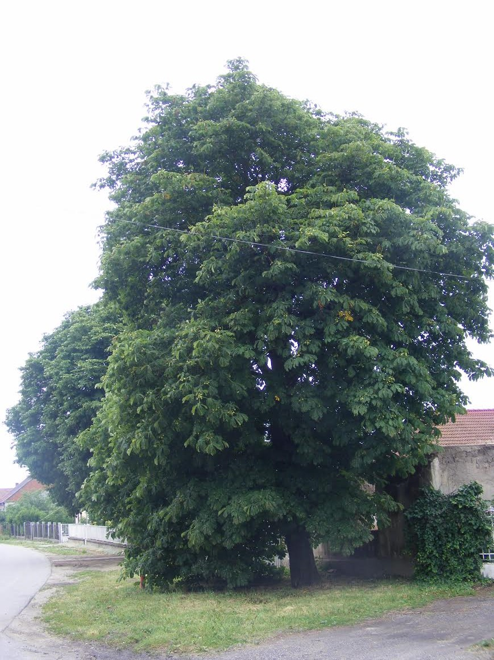

A településszerkezet sajátságaiból fakadóan létrejöttek olyan kisebb teresedések, amelyek nem sorolhatók egy fenti kategóriába sem. Ilyenek például, az utak kapcsolódásai, emlékművek környezete, utak találkozásai stb. Ezek rendezése nagyban elősegíti a településkép javítását. Ide lehetőség szerint szárazságtűrő, tájba illő növényeket, illetve az öntözési lehetőség biztosítását javasoljuk.

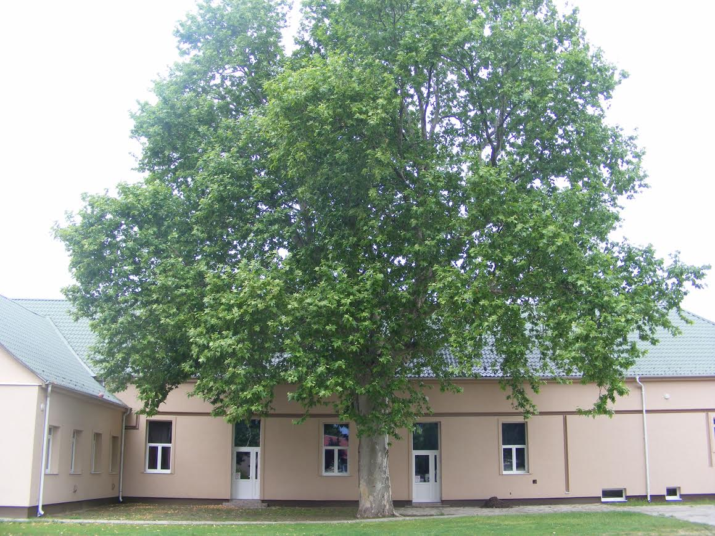

AJÁNLÁSOK BEÉPÍTÉSRE NEM SZÁNT TERÜLET
a településkép minőségi formálására vonatkozó ajánlások: építészeti útmutató

A tájképvédelmi jelentőségű településrészeken fokozott körültekintéssel kell minden beavatkozást (építést és területhasználatot) megvalósítani. Általánosan javasolt a területek beépítetlen jellegének megtartása a már kialakult és értéket képviselő építmények karakterének megóvása mellett. Az értékes tájkarakter megőrzését szolgálja a területhasználat és a telekszerkezet hosszú távú megőrzése. A tájképvédelmi jelentőségű területeken reklámfelület elhelyezésére szolgáló önálló építmény, felszíni elektromos hálózati vagy hírközlési elem vagy építmény elhelyezése nem ajánlott.

A település részét képező erdőkben meg kell őrizni a formai kialakítását, arányait. Új fák ültetésekor ügyeljünk arra, hogy azok szervesen illeszkedjen a környezetbe. A közlekedési területet folyamatosan karban kell tartani, kaszálással megakadályozni az erdő terjedését és a becserjésedést.

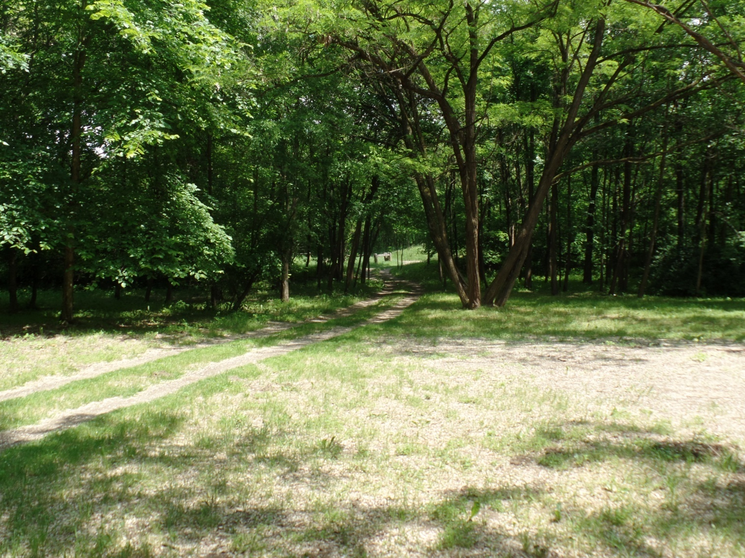

Az állomás, köztemető felőli részein évtizedek óta álló vadgesztenyefa pár. Törekedni kell az elöregedett egyedeink folyamatos pótlására.

A főtér lucfenyő egyedei is jó pár évet tudhatnak maguk mögött. Településünk utcaképéhez nagyban hozzájárulnak. Elöregedett egyedeinek folyamatos pótlása elengedhetetlen, ezáltal elérhető az állomány megújítása.

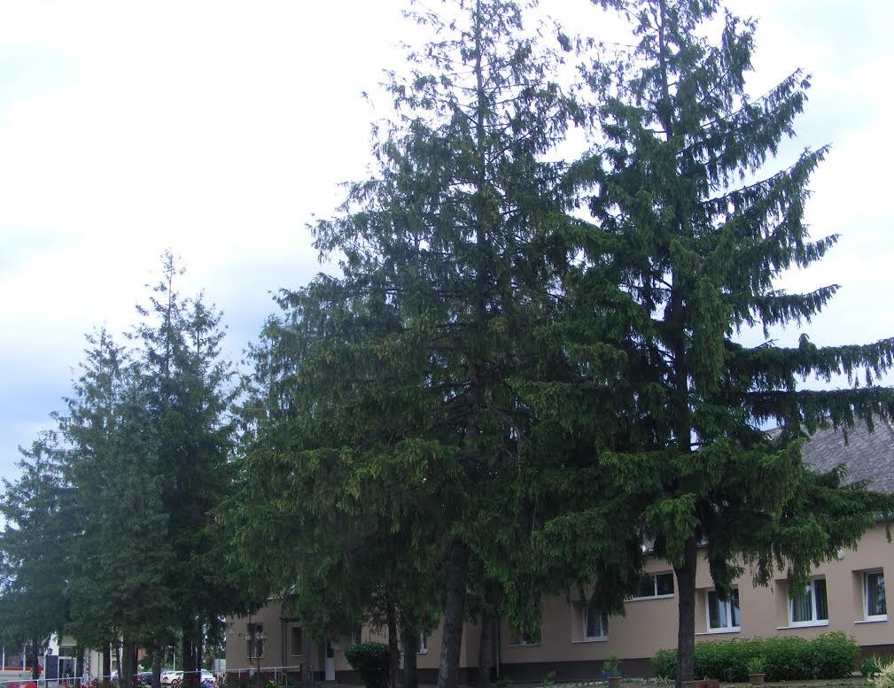
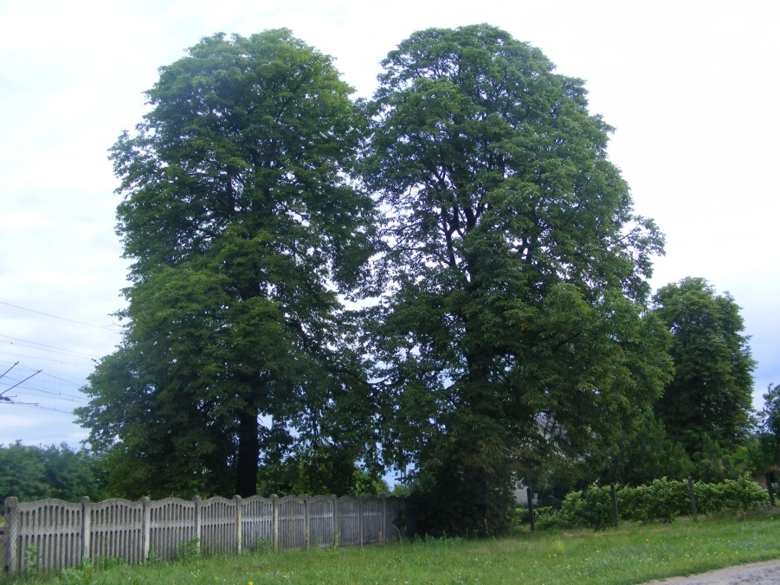

JÓ PÉLDÁK ÉPÜLETEK, ÉPÍTÉSZETI RÉSZLETEK 6
épületek, építészeti részletek (ajtók, ablakok, tornácok, anyaghasználat, színek, homlokzatképzés), kerítések, kertek, zöldfelületek kialakítása

Ezen az épületen a természetes anyaghasználat a kiemelendő. A természetes kő és a vakolt falfelületek egymást váltva izgalmas homlokzati felületeket hoznak létre. A ház kőburkolata a kerítés anyagában is visszaköszön. A vízszintes kősávokat a feketére festett kovácsoltvas kapu tovább hangsúlyozza.

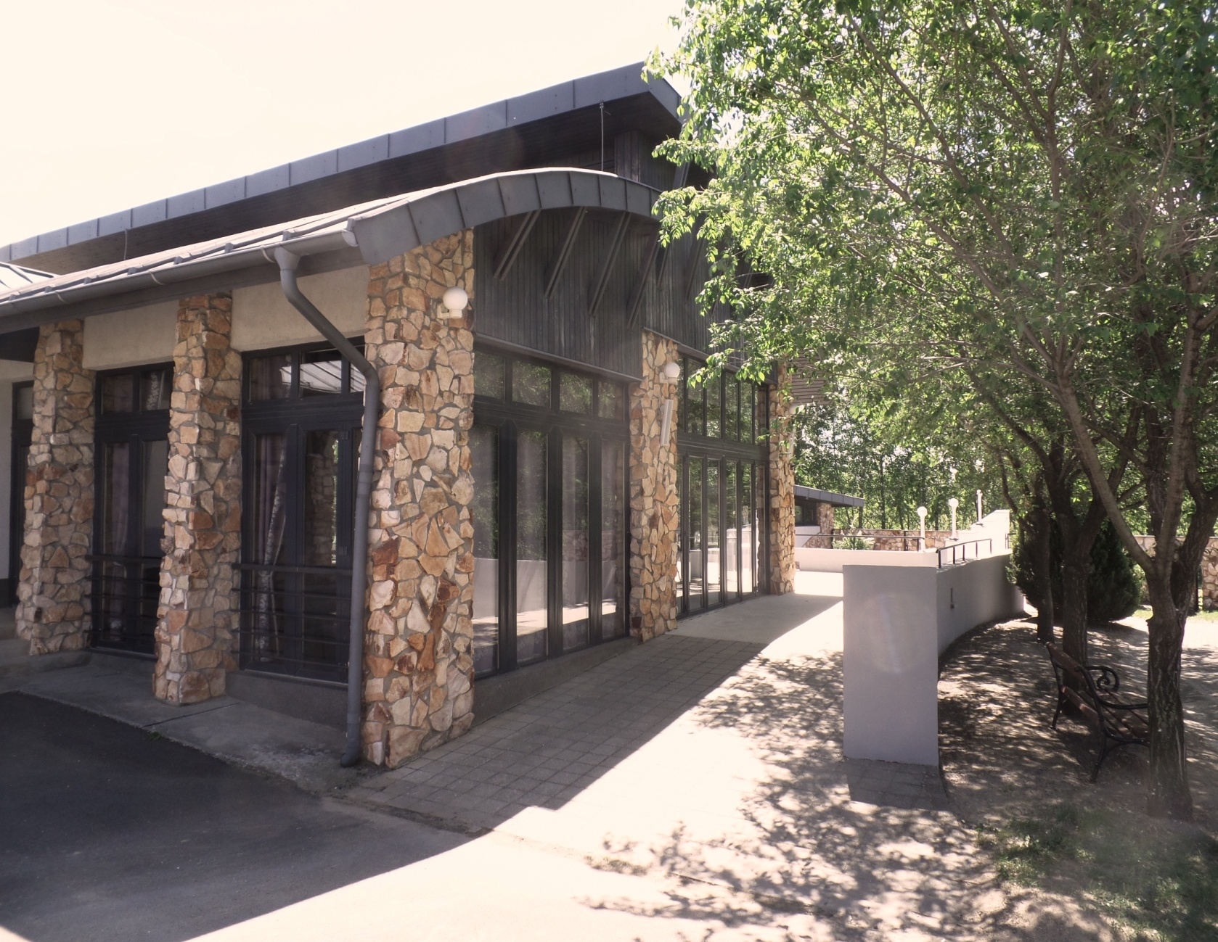
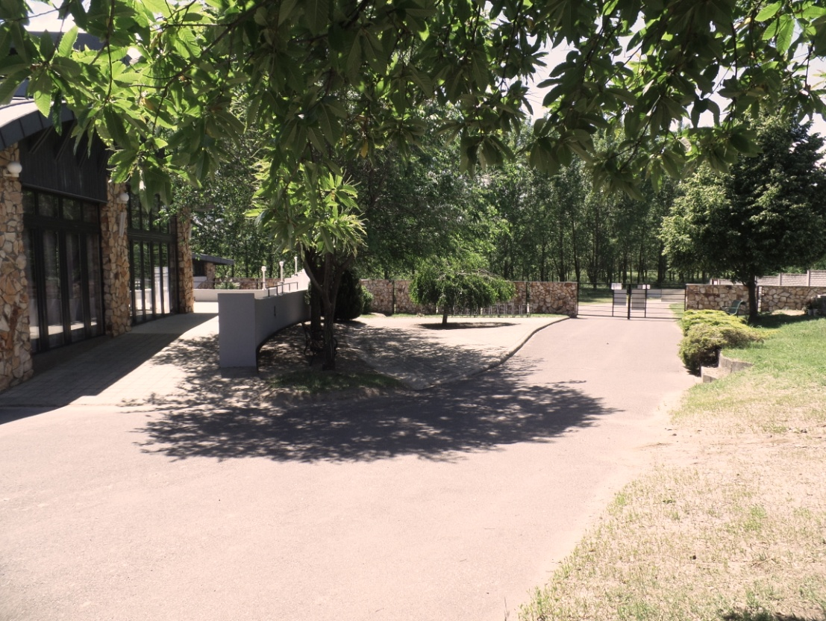

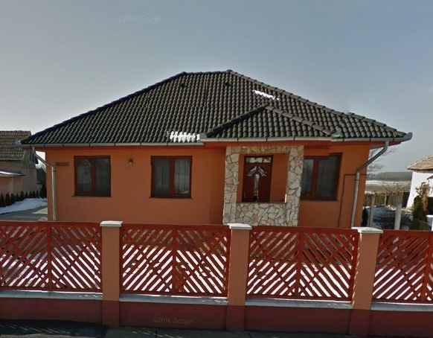
Demecser új építésű házaira jellemző az amerikai családi ház stílus. Ezen házak építésének gyökerei az angolszász eredetre vezethetők vissza. Az ún. Colonial-korszak építészetét a helyi természeti viszonyok, a helyszínen fellelhető nyersanyagok alakították, ill. átformálták az európai tradíciókhoz képest.

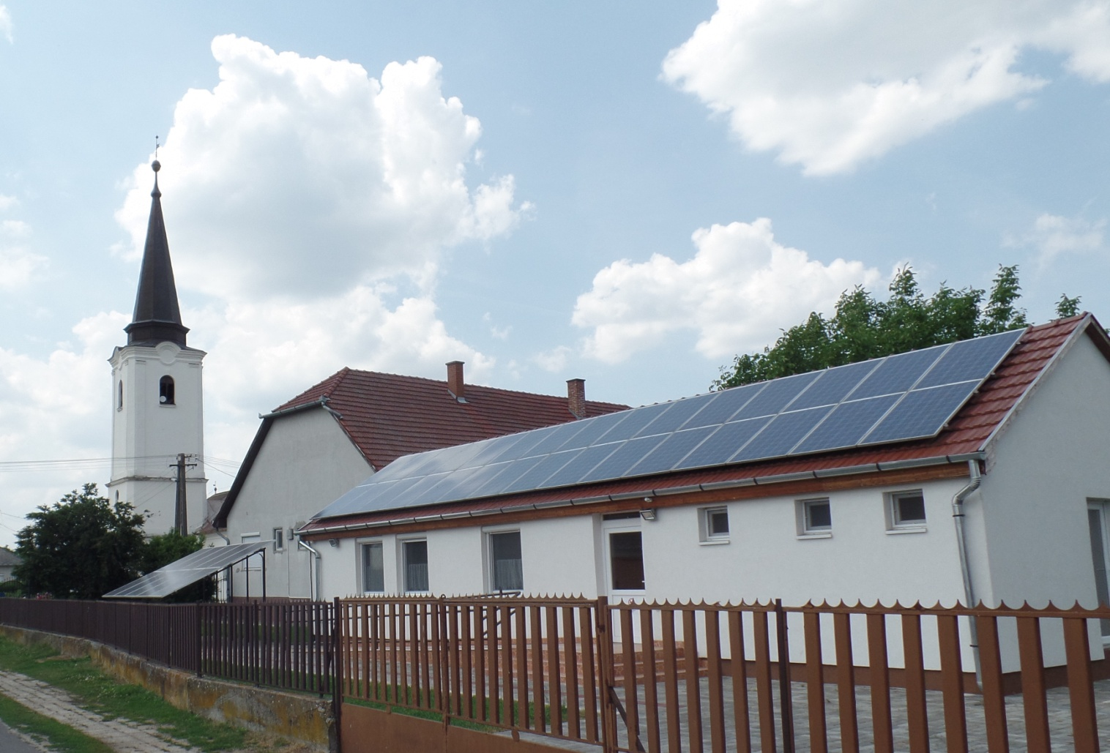
A modern középületek fontos hangulatteremtő elemei településünknek, jelzik, hogy lakói haladnak a korral, használják és szeretik is az újdonságokat, támogatják a megújuló generációk helyben maradását. A hagyományos és a modern ilyen együttélése teszi Demecsert élő és élhető településsé minden lakója számára.
JÓ PÉLDÁK SAJÁTOS ÉPÍTMÉNYFAJTÁK 7
sajátos építményfajták, reklámhordozók, egyéb műszaki berendezések

Az utcaképhez a hirdetőtáblák, reklámfelületek, cégérek is ugyanúgy hozzátartoznak, mint az épületek vagy a növényzet. De hogyan hirdessük portékánkat, szolgáltatásunkat úgy, hogy az ne legyen meghökkentő?
Hiszen elsősorban a figyelemfelkeltés a célunk, és nem a járókelők rosszallásának kiváltása. A hirdetés lényege a tájékoztatás, amelyet utcaképbe illően is megtehetünk. Ha lehetőségünk van egy szebb utcakép, településkép megteremtésére, miért ne élnénk a lehetőséggel? Demecserben a történeti településrész területén reklámhordozó nem helyezhető el. Cégér, cégtábla elhelyezésekor elengedhetetlen, hogy az alkalmazkodjon az épület jellemzőihez, anyaghasználatához. A település egyéb területein csak a szabályozás szerinti reklámhordozó helyezhető el, itt szintén elengedhetetlen a megfelelő anyaghasználat.

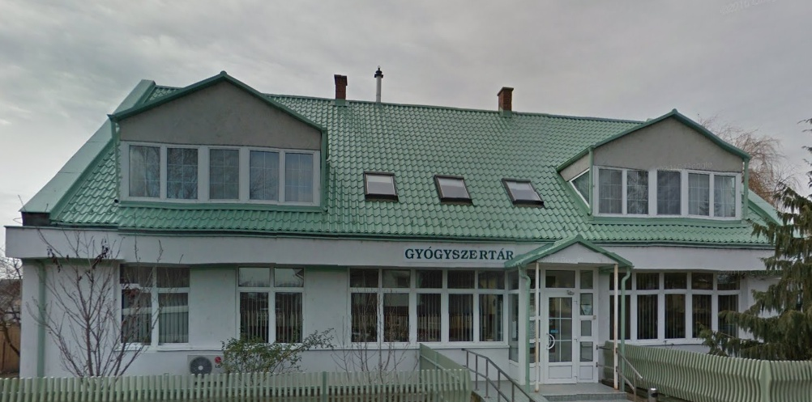
A tájképvédelmi jelentőségű területeken reklámhordozók elhelyezése nem indokolt és nem javasolt. Újabb felszíni infrastruktúra-hálózatok elhelyezése nem javasolt, a már meglévők jó karbantartása elegendő és szükséges is egyben.
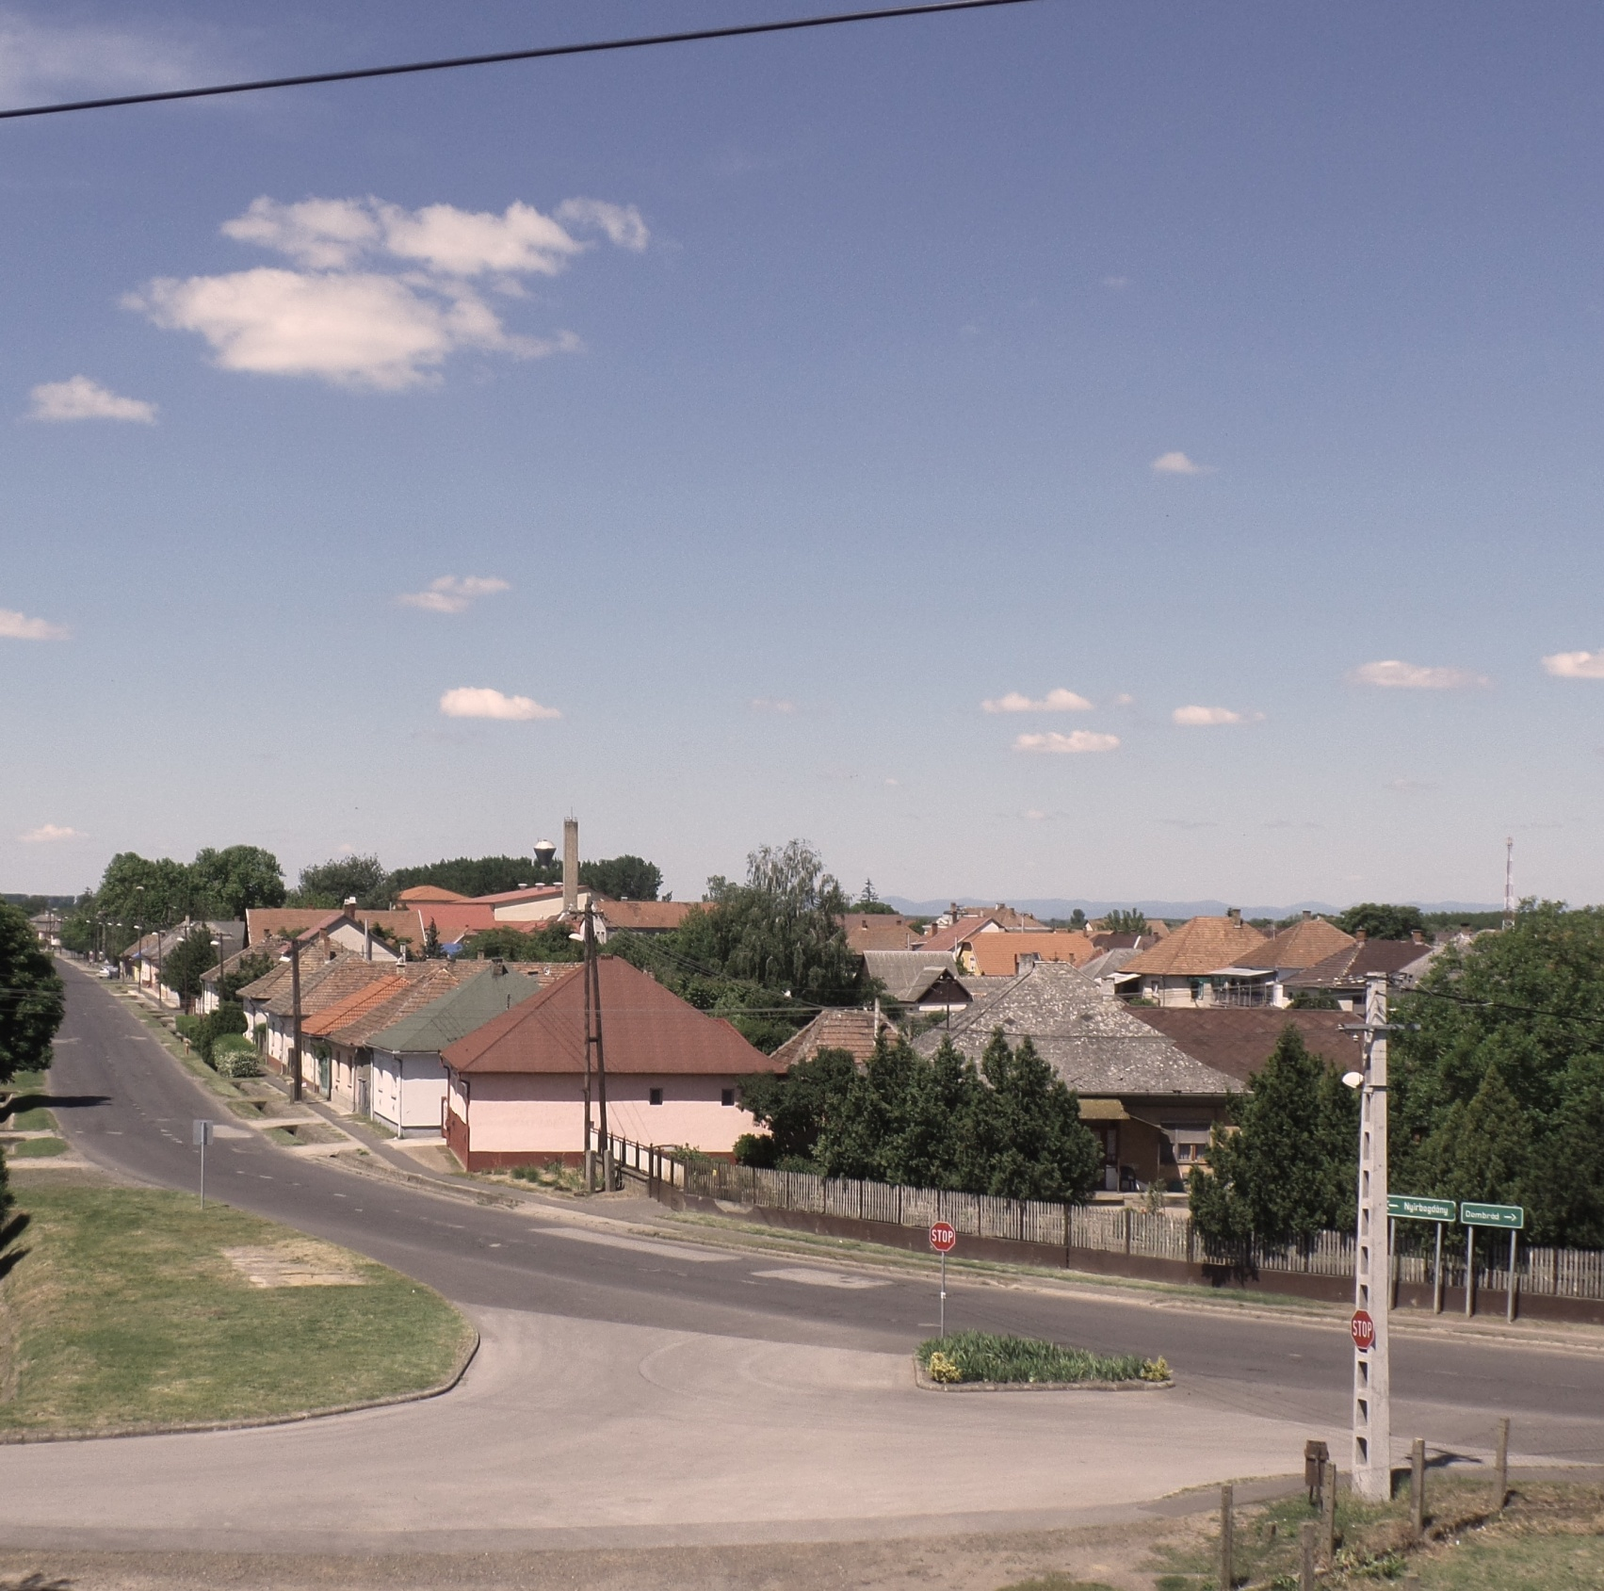
IMPRESSZUM

Demecser Város Önkormányzata
www.demecser.hu
onkormanyzat@demecser.hu
4516 Demecser, Kétezer-egy tér 1.
Telefon: 06 42 533 500
Polgármester: Váradi László
titkarsag@demecser.hu

Készítette: Demecseri Polgármesteri Hivatal
Szöveg: Demecser története /2001/, és Próba Településképi Arculati Kézikönyv felhasználásával
Fotó: Demecseri Polgármesteri Hivatal
Betűtípus: Cambria

Demecser, 2017
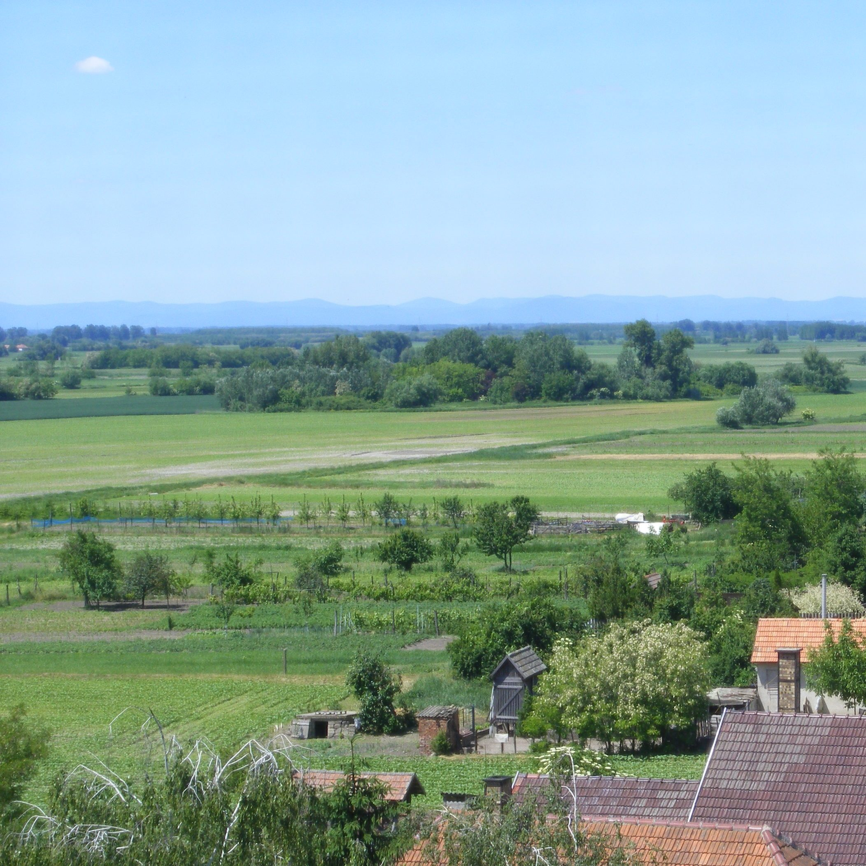

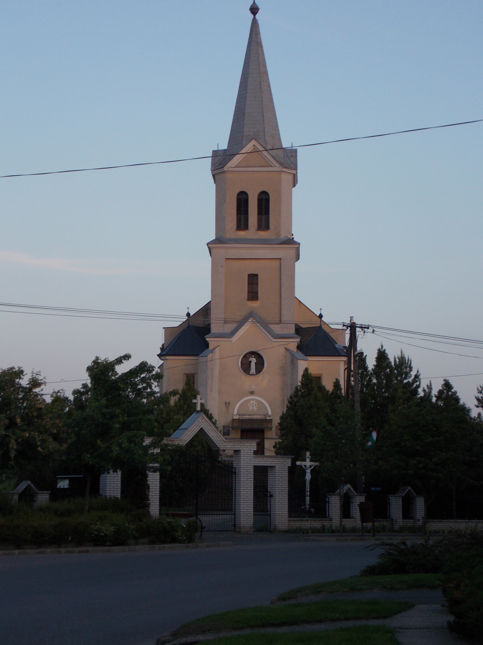

A rétközi kisváros többutcás, szalagtelkes település. Északnyugati részét Felvégnek, délkeleti részét Alvégnek nevezik. Korábban a határ fele víz alatt állt.

1882-ben lecsapolták, a hajdani rétek , tavak helyét felszántották, s ezen káposztát, dohányt, krumplit, cukorrépát , napraforgót termesztettek. Demecser lett a rétközi káposztatermelés központja, mivel a vasútépítés után évtizedekig csak ennek a községnek volt rakodóállomása. Az I. világháború idején savanyú káposztát gyártó üzemet és keményítőgyárat létesítettek a községben.
Örökségünk – építészeti, műemléki, táji és természeti értékek, településképi jellemzők

A hitélet gyakorlásának feltételei is kialakultak a városban. A három jelentősebb egyházközségnek – a római katolikusnak, a reformátusnak és a görög katolikusnak – a térség lakosságának igényeit is kielégítő - templom áll rendelkezésére.

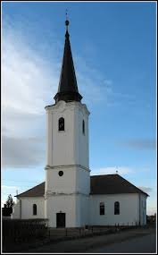
Az első egyházi épületről – „kőegyházről” – 1333-ból van forrásanyag Szent György néven, katolikus templomként. A falu népének nagy része a XVI. században reformátussá lett és vele együtt temploma is, amelynek mérete nem ismert. Az egyszerű, téglából készült gótikus teremtemplomot, illetve elsőként annak tornyát 1771-ben kezdték el építeni.
Az épület a jelenleginél minden valószínűséggel kisebb volt. 1768-ban egy fatornyot húztak fel elé és ugyanebben az évben belső munkálatokat is végeztek rajta.
Famennyezetét 1780-ban újították fel. 1800 körül lebontották a szentélyét, helyére építették a mai hajó keleti felét és felújították az épületet.
A jelenlegi torony alapkövét 1820. május 29-én rakták le és 1823-ra készült el az építmény és nyerte el mai alapját és méretét. Felszerelési tárgyainak nagy része a XVI-XVII. századból való.

A templom és környéke a mai város legrégibb része. A római katolikushit újbóli gyakorlását szorgalmazva 1781-ben jelölték ki a közbirtokosok egy telket templom és paplak építésére. Egy 1818-as kánoni vizsgálat szerint Demecser első, szilárd anyagból készült, fatornyú római katolikus templomát 1796-ban építették, 1797-ben szentelték fel. Új templomot 1896-ban építettek. Ez a jelenleg is álló, egyhajós, homlokzati tornyos, sokszögzáródású szentéllyel kialakított, eklektikus téglaépület. Tetőboltozata faszerkezetű.

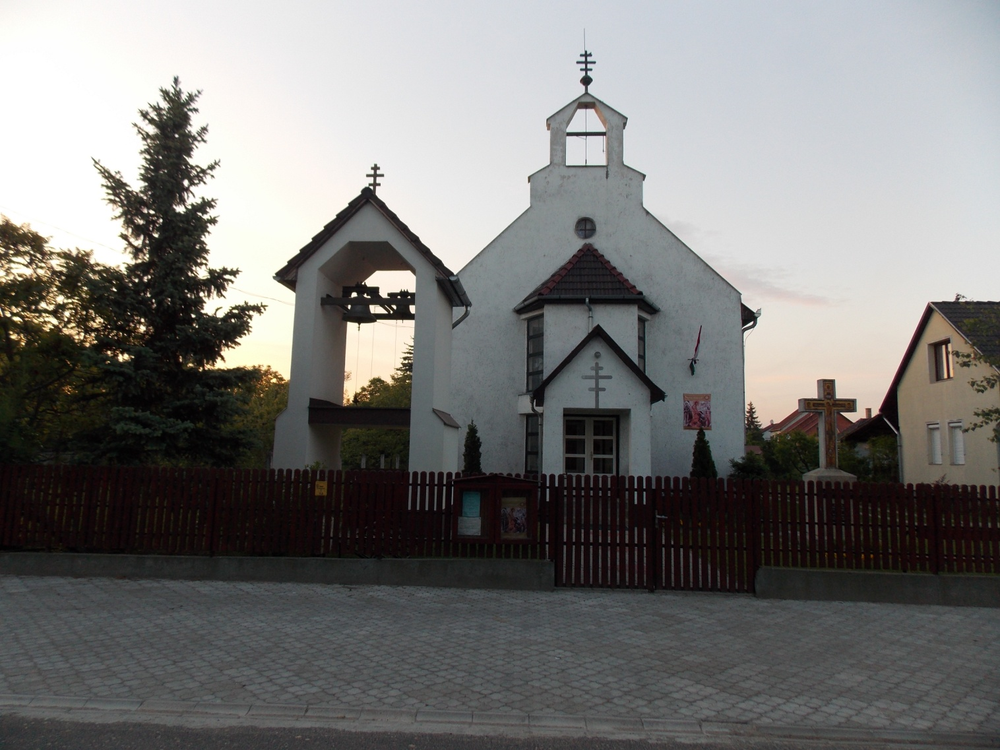
A helybeli görög katolikus hívek 1992-ig a nyírtassi parókiához tartoztak, ám mivel, 1990-ben templomot építettek maguknak helyben, ezért a hajdúdorogi megyéspüspök új egyházközséget hozott létre Demecser központtal és három filiával.
Az ikonosztáz a templom liturgikus terét két részre osztja, jelképes elválasztásként örök és múlandó, szent és profán között. Az ikonok alapja 24 karátos aranyfüst lemez, a faszerkezet intarziás, berakásos, kőrisből és tölgyből készült.

